MailArchiver
Руководство администратора и пользователя
Резервное копирование почтовых ящиков по IMAP · веб-интерфейс · групповые действия
роли · копирование по очереди · копия вне сервера · поиск · мониторинг · экспорт в PST
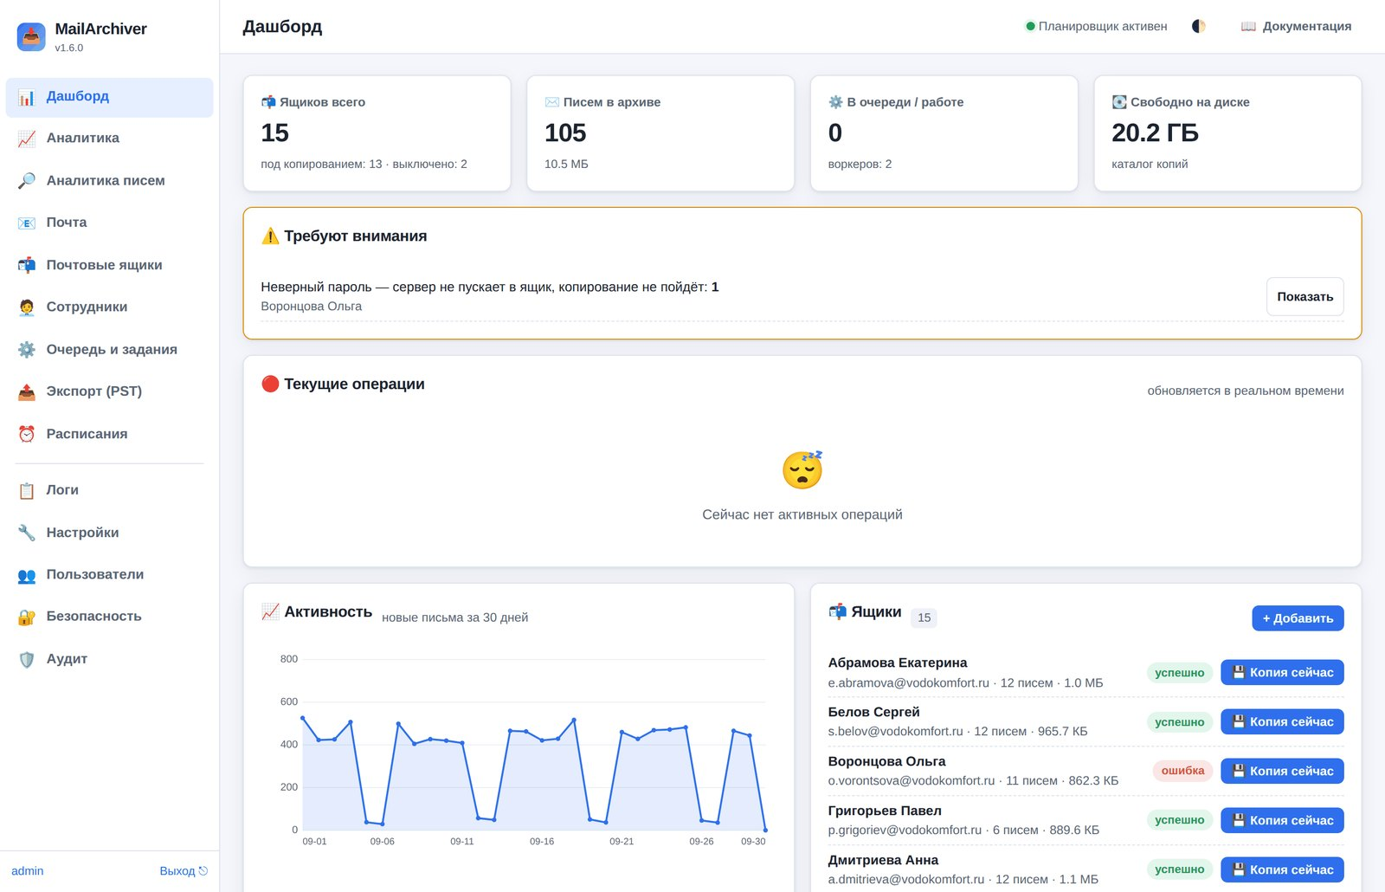
Версия 1.7.0
30 сентября 2026 г.

Содержание

Что нового в версии 1.7.0 5
Добавлено 5
Проверьте после обновления 5
Исправлено 6
1. Введение 7
Для кого 7
Что делает программа простыми словами 7
Ключевые возможности 7
Важное про экспорт в .pst 8
2. Методология работы 9
Общая архитектура 9
Инкрементальный алгоритм бэкапа 9
Копирование всех ящиков по очереди 11
Копирование заново 12
Хранилище 13
Хранение и очистка (ретеншн) 13
Обслуживание базы 13
Экспорт 14
Восстановление 14
3. Установка 16
Способ А. Скрипт установки (systemd) 16
Способ Б. Docker Compose 17
Обновление 18
Удаление 19
Доступ снаружи (reverse proxy + HTTPS) 20
4. Конфигурация 21
Файл конфигурации 21
Подключение почтового ящика 21
OAuth2 (Gmail, Microsoft 365) 22
Внутренние серверы с самоподписанным сертификатом 22
5. Почтовые ящики: пароли, копии, отборы 23
Вкладки и кнопки 23
Таблица ящиков 24
Отборы 25
Проверить пароли всех ящиков 26
Загрузить пароли из файла 26
Меню ящика 26
Прежние копии: сравнить, вернуть, удалить 28
Способ входа в ящик 29
6. Групповые действия с ящиками 30
6.1. Выбор ящиков в списке 31
6.2. Групповые действия: три шага 31
6.3. Проверка, подтверждение, итог 33
6.4. Что можно сделать 35
6.5. Копия всех ящиков с нуля 38
6.6. «Копия всех сейчас»: параллельно или по очереди 39
6.7. Добавить ящики списком 40
6.8. Список ящиков в Excel 41
6.9. История групповых действий 41
6.10. Готовые сценарии 41
7. Расписания и копирование всех ящиков по очереди 43
7.1. Расписание одного ящика 43
7.2. Копирование всех ящиков по очереди 44
7.3. Параллельно или по очереди? 47
8. Сотрудники 48
8.1. Что можно делать 48
8.2. Карточка сотрудника 48
8.3. Файл со списком 49
8.4. Откуда берётся список: файл или URL 50
8.5. Автоматическая синхронизация 51
8.6. Шаблон настроек создаваемых ящиков 51
8.7. Пароли ящиков из файла 52
8.8. Уволенные сотрудники 53
8.9. Частые вопросы 55
9. Аналитика 57
9.1. Раздел «Аналитика» — состояние системы 57
9.2. Раздел «Аналитика писем» — содержание почты 58
9.3. Одинаковые вложения — сколько места сэкономит хранение одной копии 60
9.4. Ответы на типичные вопросы 61
10. Поиск по письмам 62
Как искать 62
Индекс поиска 63
Поиск и шифрование 63
Аудит 63
Если SQLite без FTS5 63
API 63
11. Копия архива вне сервера и снимки базы 64
Куда можно копировать 64
Что попадает в копию 65
Снимки базы на самом сервере 65
Настройка: сетевая папка 65
Настройка: сервер по SSH (rsync) 66
Настройка: S3-хранилище 66
Как работает ежедневный прогон 67
Восстановление после аварии 67
Проверка, что копия жива 68
12. Мониторинг: Prometheus, Zabbix и еженедельная сводка 69
Еженедельная сводка 69
Метрики /metrics 69
Prometheus 71
Zabbix 72
Если служба за reverse proxy 72
13. Вход в ящики через администратора почты 73
Какие серверы это умеют 73
Настройка 73
Безопасность 74
Пример: Dovecot 2.3 74
Если сервер отказал 74
14. Безопасность: вход, роли, 2FA, доступ сотрудников 75
14.1. Вход администратора 75
14.2. Защита от подбора пароля 77
14.3. Двухфакторный вход (2FA) 78
14.4. Вход сотрудников по паролю своего ящика 79
14.5. Защита веб-интерфейса 80
14.6. Раздел «Безопасность»: блокировки и события 80
14.7. Метрики мониторинга 81
14.8. Секреты на сервере 81
15. Шифрование локальной копии писем 83
Как это устроено 83
Включение 83
Зашифровать уже сохранённые письма 84
Если ключ пропал 84
Перенос на другой сервер 84
16. Устранение неполадок 85
Диагностика 85
Частые проблемы 85
Папка не открывается: failed EXAMINE 87
Ошибки из-за версий библиотек 89
Забыт пароль администратора 89
Проверка целостности локальной копии 89
Рассинхронизация индекса и файлов 89
«Слишком много неудачных попыток» у всех сотрудников сразу 90
Вход «успешен», но каждая страница просит войти заново 90
Все ящики помечены «пароль не читается» 90
«Запрос пришёл с чужого сайта и отклонён» 91
Копия вне сервера: ошибки 91
Письмо не показывается: «слишком большое для показа в браузере» 92
Групповые действия и копирование по очереди 92
17. Частые вопросы (FAQ) 94
Приложение. Справочник параметров 97
Сервер и сеть 97
Безопасность 97
Хранилище 98
Резервное копирование 99
Хранение и очистка 100
Копия вне сервера и снимки базы 101
Экспорт (PST и др.) 103
Планировщик 104
Логирование 104
Уведомления 105
Мониторинг (Prometheus, Zabbix) 106
Сотрудники 106
Поиск по письмам 110
Вход в ящики через администратора почты 110
Поля почтового ящика 111

Что нового в версии 1.7.0
Роль «Оператор» и прежние копии на виду. Следить за копированием и запускать его теперь можно поручить сотруднику, которому не нужны ни письма, ни настройки; о прежних копиях после «с нуля» рассказывают еженедельная сводка и метрики.

Добавлено
- Роль «Оператор» (глава 14 «Безопасность: вход, роли, 2FA, доступ сотрудников»): дашборд, очередь, журнал службы, аналитика системы, просмотр расписаний; копия ящика и всех ящиков (параллельно или по очереди), «Докачать потерянные письма», проверки подключения, паролей, папок и целостности; отмена и повтор заданий копирования и проверок (кроме копии «с нуля» и последней копии перед выключением ящика); групповые действия копирования и проверок, список ящиков в Excel. Писем, поиска, аналитики писем, выгрузок, восстановления, настроек ящиков и службы, пользователей, сотрудников, журнала безопасности и аудита у оператора нет; подробности заданий, в итогах которых бывают темы и отправители писем, — только итоговой строкой (без текста ошибки и хода выполнения); заметок администратора к ящикам оператор не видит. Выключенный ящик оператор не копирует, а задание, которое уже стоит в очереди, второй раз не ставит. Права оператора заданы белым списком на сервере: новая точка API оператору по умолчанию закрыта (тест проверяет все точки API).
- «Пользователи»: роль при создании (по умолчанию — оператор), смена роли в списке (сеансы пользователя завершаются; свою роль сменить нельзя), подсказка, что может каждая роль. API: POST /api/users с "role": "operator" | "admin", POST /api/users/{id}/role. Понизить, отключить или удалить последнего включённого администратора нельзя — проверка и изменение идут одним запросом к базе, поэтому и два администратора, одновременно понижающие друг друга, не оставят систему без администратора.
- Прежние копии в еженедельной сводке: сколько их и у скольких ящиков, объём сравненных, какие ещё не сравнивались, письма только в прежних копиях (пункт «требуют внимания») и самая старая копия (старше 30 дней).
- Прежние копии в метриках: mailarchiver_quarantines{state="total|unchecked|with_unique"}, mailarchiver_quarantine_unique_messages, mailarchiver_quarantine_bytes, mailarchiver_quarantine_oldest_age_seconds, mailarchiver_account_quarantines{…}.
- «Забыть отсеянные письма» в окне «Хранение копий» ящика (с числом отсеянных): следующее копирование заново проверит даты писем, отсеянных по сроку хранения, — на случай, если часы сервера архива уходили вперёд или у писем на почтовом сервере были неверные даты. API: POST /api/accounts/{id}/retired/clear.

Проверьте после обновления
- POST /api/users без поля role создаёт оператора (раньше — администратора): права администратора выдаются только явно.
- Пользователь с незнакомой ролью (база из другой версии, правка вручную) больше не получает прав администратора по умолчанию — только отказ.
- «Посмотреть сводку» берёт состояние ящиков из кэша (до 5 минут) и не пересчитывает весь архив на каждое нажатие; письмо-сводка по-прежнему считается заново.
- Копирование запоминает разделитель папок сервера вместе с нечитаемой папкой; сравнение прежней копии по нему точно находит каталог такой папки на диске (раньше разделитель угадывался по другим папкам ящика, и блокировались все варианты имени каталога).
- Отмена задания администратором или оператором записывается в аудит (job_cancel).
- В «Аналитике» (состояние системы) роли пользователей подписаны по-русски.

Исправлено
- В еженедельной сводке пропадали запятые между словами («прогонов 12 удачных 12 с ошибкой 0»): пробелом заменялись не только разделители разрядов в числах, но и все запятые строки.
- «Повторить» прохода «все ящики по очереди» с пределом «не начинать после» (например, ночного прохода с пределом 07:00, повторённого в 09:00) заканчивался сразу, не скопировав ни одного ящика: предел считался от давнего запуска по расписанию. Теперь — от времени повтора; ящики, уже скопированные этим проходом, повторно не копируются. У повторённого задания сбрасывается и время окончания прошлой попытки.

1. Введение
MailArchiver — сервис для Linux, который по расписанию делает локальные резервные копии почтовых ящиков по протоколу IMAP, позволяет выгрузить эти копии в файл .pst для Microsoft Outlook и восстановить письма обратно на IMAP-сервер. Управление — через веб-интерфейс на русском языке с подсказкой к каждому параметру.

Для кого
- Администраторам, которым нужен надёжный архив корпоративной почты.
- Пользователям, которые хотят иметь офлайн-копию своих писем и открывать её в Outlook.
- Всем, кому важно уметь восстановить письма, если они пропали на сервере.

Документация написана так, чтобы с сервисом справился даже не специалист.

Что делает программа простыми словами
Она регулярно «скачивает» все письма из ваших ящиков и хранит их копию на вашем сервере (по одному файлу .eml на письмо — это надёжно и совместимо со многими программами). Из этой копии в любой момент можно получить файл .pst для Outlook или «залить» письма обратно на почтовый сервер.

Ключевые возможности
- Инкрементальный бэкап по IMAP — докачиваются только новые письма; сохраняются папки и флаги. Переезд почты на другой сервер не удваивает архив (письма узнаются по Message-ID, размеру и дате), а письма старше срока хранения ящика не скачиваются вовсе.
- Экспорт в .pst для всех версий Outlook (ANSI для 97–2002, Unicode для 2003+), а также в EML и MBOX.
- Восстановление из копии обратно на любой IMAP-сервер.
- Импорт из .pst на IMAP-сервер.
- Расписание автоматического копирования (cron/интервалы) и копирование всех ящиков по очереди — одно задание в заданное время копирует ящики строго по одному, начиная с давно не копировавшихся, с паузой между ящиками и остановкой к началу рабочего дня.
- Групповые действия: одно действие сразу для сотен ящиков (копирование, копия «с нуля», включение, срок хранения, удержание, расписания, сервер и способ входа, папки, выгрузка, восстановление, проверка папок на сервере, переиндексация поиска, удаление) — с проверкой по каждому ящику до запуска и историей операций; добавление ящиков списком и список ящиков в Excel.
- Прежние копии после «с нуля» сами сравниваются с новыми: письма, которых в новой копии нет, можно вернуть в архив, а прежнюю копию — удалить без потери писем.
- Очередь заданий с приоритетами, лимитом нагрузки и повторами при сбоях.
- Живая статистика, мониторинг операций, логи, история, аудит.
- Контроль ящиков: проверка паролей всех ящиков одной кнопкой, даты первой и последней копии, отборы «с неправильным паролем», «без резервных копий», «копия устарела».
- Сотрудники: справочник из кадровой выгрузки (CSV/XLSX/XML, файл или ссылка) с автоматическим заведением ящиков.
- Роль «Оператор»: сотрудник, который следит за копированием и запускает его, но не читает письма, не меняет настроек и ничего не удаляет.
- Безопасность: вход по паролю, двухфакторный вход (код из приложения), защита от подбора, вход сотрудников в свой архив по паролю ящика, шифрование паролей ящиков и — по желанию — самих писем на диске (AES-256-GCM), OAuth2, журнал безопасности с блокировками и событиями.
- Копия вне сервера: каждый день — в сетевую папку, на другой сервер по SSH (rsync) или в S3-хранилище, вместе со снимками базы; восстановление после потери сервера одной командой.
- Мониторинг: метрики для Prometheus и Zabbix, еженедельная сводка на почту.
- Поиск по письмам во всех ящиках: по теме, адресам, именам вложений и тексту, с записью каждого поиска в аудит.
- Вход в ящики через администратора почты — без сбора паролей сотрудников (если почтовый сервер это умеет: Dovecot, Cyrus, Zimbra).
- Уволенные сотрудники: последняя копия, выключение копирования, удержание архива на годы.
- Отчёт «Одинаковые вложения»: сколько места сэкономило бы хранение одной копии рассылок и логотипов.

Важное про экспорт в .pst
.pst — закрытый формат Microsoft. На Linux надёжно создавать корректный .pst умеет по сути только коммерческая библиотека Aspose.Email; полностью бесплатных генераторов .pst под Linux нет (open-source умеет только читать .pst). Поэтому в MailArchiver три пути:
- Aspose — надёжный .pst (нужна лицензия для промышленного использования).
- Встроенный (native) — бесплатный экспериментальный генератор .pst без зависимостей (проверяется на чтение утилитой readpst; всё равно рекомендуется проверить в своём Outlook). В .pst попадают папки, тема, адреса, дата и текст писем — вложения не переносятся.
- EML / MBOX — всегда доступны, без потерь; Outlook импортирует их (перетаскиванием или через конвертеры).

Подробнее — в разделе «Экспорт в PST» полной документации (/static/docs/index.html).

2. Методология работы

Общая архитектура
MailArchiver состоит из взаимодействующих компонентов:
- Веб-интерфейс (FastAPI) — управление и мониторинг из браузера, REST API и WebSocket для живых обновлений.
- Очередь заданий — все тяжёлые операции (бэкап, экспорт, восстановление) выполняются фоновыми воркерами; видно прогресс, есть отмена и повторы.
- Групповые действия — одно действие сразу для многих ящиков: сначала проверка по каждому ящику, потом выполнение, история операций (глава 6 «Групповые действия с ящиками»).
- Планировщик (APScheduler) — по расписанию ставит задания в очередь.
- IMAP-движок — подключение к почтовым серверам, скачивание и заливка писем.
- Хранилище (Maildir) — локальные копии писем на диске.
- База данных (SQLite) — индекс писем, задания, настройки, история, пользователи, индекс полнотекстового поиска (FTS5).
- Копия вне сервера — ежедневно отправляет новые файлы писем и снимки базы в сетевую папку, на другой сервер (rsync по SSH) или в S3-хранилище.
- Мониторинг — метрики /metrics для Prometheus/Zabbix и еженедельная сводка на почту.

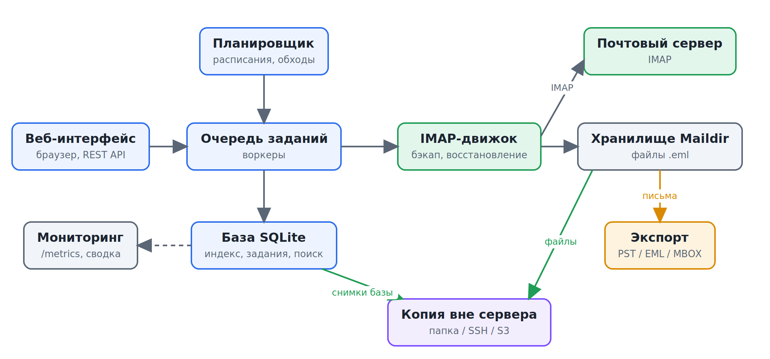
Как устроен MailArchiver
Фоновые задания, которые ставит сам сервис: копирование по расписаниям, ежедневная очистка по сроку хранения, индексация поиска (каждые 10 минут, если есть новые письма), копия вне сервера и снимок базы (раз в сутки), синхронизация сотрудников, обслуживание базы. Тяжёлые служебные задания (индексация, отчёт об одинаковых вложениях) идут порциями и уступают очередь копированиям ящиков.

Инкрементальный алгоритм бэкапа
Сервис не скачивает всё заново при каждом запуске. Он опирается на механизмы IMAP:
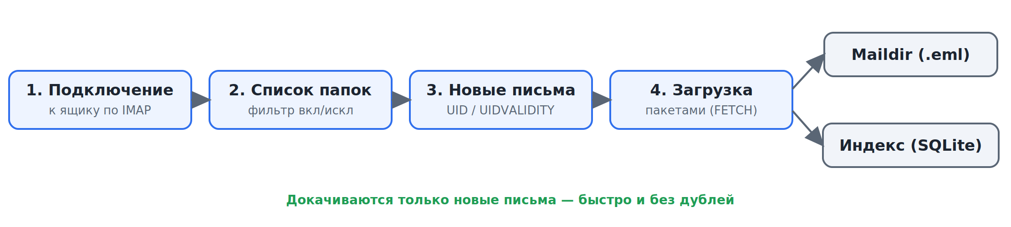
Инкрементальное копирование ящика
- У каждого письма в папке есть уникальный номер UID.
- У папки есть признак UIDVALIDITY. Если он изменился (переезд почты на другой сервер, папку пересоздали), прежние номера писем недействительны — так требует протокол IMAP. Сервис не качает такую папку заново целиком: письма, которые уже есть в архиве, он узнаёт по Message-ID, размеру и дате (подробнее — ниже).
- Сервис хранит в БД, какие (UIDVALIDITY, UID) уже сохранены, и докачивает только новые письма.
- Если у ящика задан срок хранения, письма старше него не скачиваются вовсе (ниже).

Порядок выполнения:
- Подключение к ящику, получение списка папок, фильтрация по правилам (белый/чёрный списки).
- Фаза планирования: для каждой папки определяются новые письма и общий объём работы (для прогресса).
- Фаза загрузки: письма скачиваются пакетами (UID FETCH), сохраняются в Maildir, заносятся в индекс.
- Обновление состояния папок и статистики.

Ошибка в одной папке не прерывает весь бэкап — она логируется и учитывается, остальные папки продолжают копироваться. Обрыв связи посреди копирования не начинает всё заново: сервис переподключается и продолжает с того же места (подряд — не больше трёх переподключений без продвижения). Если задание всё же сорвалось (сервер недоступен), оно повторяется с нарастающей задержкой; отложенный повтор хранится в базе и переживает перезапуск службы.
С одним ящиком одновременно работает только одно задание (копирование, очистка, проверка, перешифровка, экспорт, восстановление) — они не мешают друг другу. При штатной остановке службы идущие задания возвращаются в очередь и продолжаются после запуска.

Смена UIDVALIDITY: переезд без повторного скачивания
Раньше смена UIDVALIDITY означала повторное скачивание всей папки, а прежние записи оставались в архиве «историческими» — переезд почты на другой сервер удваивал архив. С версии 1.6.0 при смене UIDVALIDITY сервис спрашивает у сервера только заголовки Message-ID и Date и размер писем (UID FETCH … (RFC822.SIZE BODY.PEEK[HEADER.FIELDS (MESSAGE-ID DATE)]), без тел) и сверяет их с архивом:
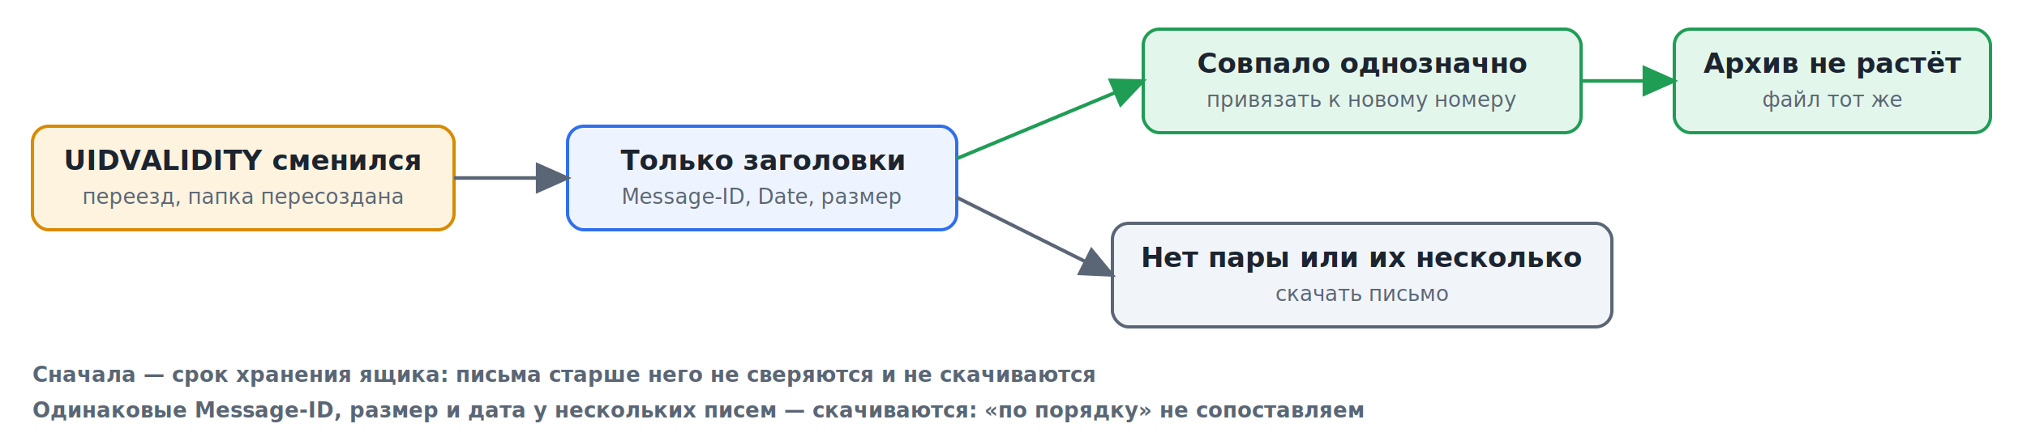
Переезд почты: уже скачанные письма узнаются, а не скачиваются заново
- письмо, у которого сочетание «Message-ID, размер, дата (заголовок Date)» встречается ровно один раз и в архиве, и на сервере, привязывается к новому номеру: запись индекса получает новые UIDVALIDITY и UID, файл остаётся тем же, повторно ничего не скачивается (дату письма в архиве сервис читает из заголовков его файла);
- письма без Message-ID или заголовка Date, с другим размером или датой (сервер пересобрал письмо, ежедневные отчёты с одним Message-ID) и неоднозначные (несколько писем с одинаковыми Message-ID, размером и датой) скачиваются, как раньше: сопоставление «по порядку» могло бы привязать номер сервера к чужому письму архива, и новое письмо не скачалось бы никогда;
- записи, которых на новом сервере нет, остаются в архиве — ничего не удаляется.

В журнале задания — сколько писем узнано, сколько осталось скачать; в итоге — «Сервер сменил нумерацию писем (UIDVALIDITY): узнано в архиве писем — N».

Письма старше срока хранения не скачиваются
Если у ящика задан срок хранения (например, 3 дня), письма старше него не скачиваются: ночная очистка всё равно удалила бы их из копии, а при первом копировании (и после копии «с нуля») это была бы вся многолетняя история ящика. Отбор в два шага:
- поиск по дате на сервере (UID SEARCH UID <новые> SINCE <срок + 1 день>) быстро находит свежие письма;
- письма, которых нет в ответе поиска, проверяются по их собственной дате (FETCH INTERNALDATE), и не скачиваются только те, что действительно старше срока. Сбойный или неполный ответ поиска не лишит копию новых писем; если сервер не выполнил ни одну из команд — скачивается всё.

Номера отсеянных писем запоминаются так же, как номера писем, удалённых очисткой: следующие прогоны их не перепроверяют. Когда срок хранения увеличивают или архив ставят на удержание (увольнение, проверка), эта память сбрасывается, и письма, ещё лежащие на сервере, скачиваются. Ящик на удержании копируется целиком — срок хранения на нём не действует.

Копирование всех ящиков по очереди
Обычно каждый ящик копируется своим заданием, и одновременно идёт столько копирований, сколько разрешено («Одновременных заданий»). Задание «Копирование всех ящиков по очереди» работает иначе: одно задание проходит все включённые ящики строго по одному и никогда не копирует два ящика сразу (глава 7 «Расписания и копирование всех ящиков по очереди»).
- Порядок — по давности последней попытки (удачная копия, проверка входа, неудачный прогон): ящики, до которых прошлый проход не дошёл, идут первыми.
- Ящик, который копирует проход, «занят»: очередь не запускает по нему других заданий, пока проход с ним не закончит. Ящик, занятый своим заданием, откладывается в конец прохода.
- Ход прохода (какие ящики готовы, итоги) хранится в базе: перезапуск службы продолжает проход, а не начинает заново.
- Сервер, не ответивший на 5 ящиках подряд, в этом проходе пропускается (по каждому серверу отдельно), его ящики будут первыми в следующий раз.
- «Не начинать новые ящики после ЧЧ:ММ» отсчитывается от времени запуска по расписанию, а не от фактического старта: проход, дождавшийся места в очереди позже, всё равно закончит к утру.

Папка, которую сервер не даёт открыть, не считается пропажей писем сразу: несколько прогонов подряд она помечается «копия неполная» (backup.unreadable_folder_grace_runs), а в деталях задания есть кнопка «Больше не копировать эти папки». Папка-контейнер (в ней нет писем, только подпапки) пропускается молча.

Копирование заново
Обычная копия инкрементальная: письмо, уже записанное в индекс, у сервера повторно не запрашивается. Когда архив нужно перепроверить целиком, в меню ящика есть «🔄 Скопировать заново» с двумя режимами:
Режим | Что делает | Что происходит с прежней копией
Докачать потерянные письма | Сверяет индекс с файлами на диске; запись, файл которой пропал или пуст, удаляется из индекса, и письмо скачивается заново | Удаляются только «висячие» записи индекса. Файлы и письма не трогаются
Полностью с нуля | Сначала проверяет вход в ящик; затем каталог писем переименовывается в карантин account_<номер>_old_<дата-время>, индекс ящика очищается, и всё скачивается с сервера заново | Уходит в карантин («Прежние копии» в меню ящика) и лежит там, пока администратор его не удалит

Первый режим безопасен и решает обычную задачу «часть файлов потерялась». Второй нужен, когда архив ящика испорчен и нужен чистый лист. Порядок шагов важен: пока сервер недоступен или пароль сменился, прежняя копия не трогается вовсе (скачать взамен было бы нечего). Письма, которых уже нет на почтовом сервере, после пересоздания остаются только в карантине — в просмотре, поиске и экспорте их нет. Поэтому режим доступен только администратору, требует подтверждения, пишется в аудит и не повторяется автоматически при сбое; ящики с удержанием архива пересоздать нельзя.
Задание «с нуля», прерванное перезапуском службы или поставленное на повтор после сбоя, прежнюю копию второй раз не переносит: оно продолжает скачивание, а уже скачанное не качает заново. «Повторить» у удачно законченного задания «с нуля» пересоздаёт копию заново.

Прежние копии: сравнение, возврат писем, удаление
После удачной копии «с нуля» прежняя копия сама сравнивается с новой — отдельным фоновым заданием (сравнение читает каждый файл, и на большом ящике это долго). Сравнение читает у каждого файла прежней копии только блок заголовков, а начало SHA-256 содержимого берёт из имени файла:
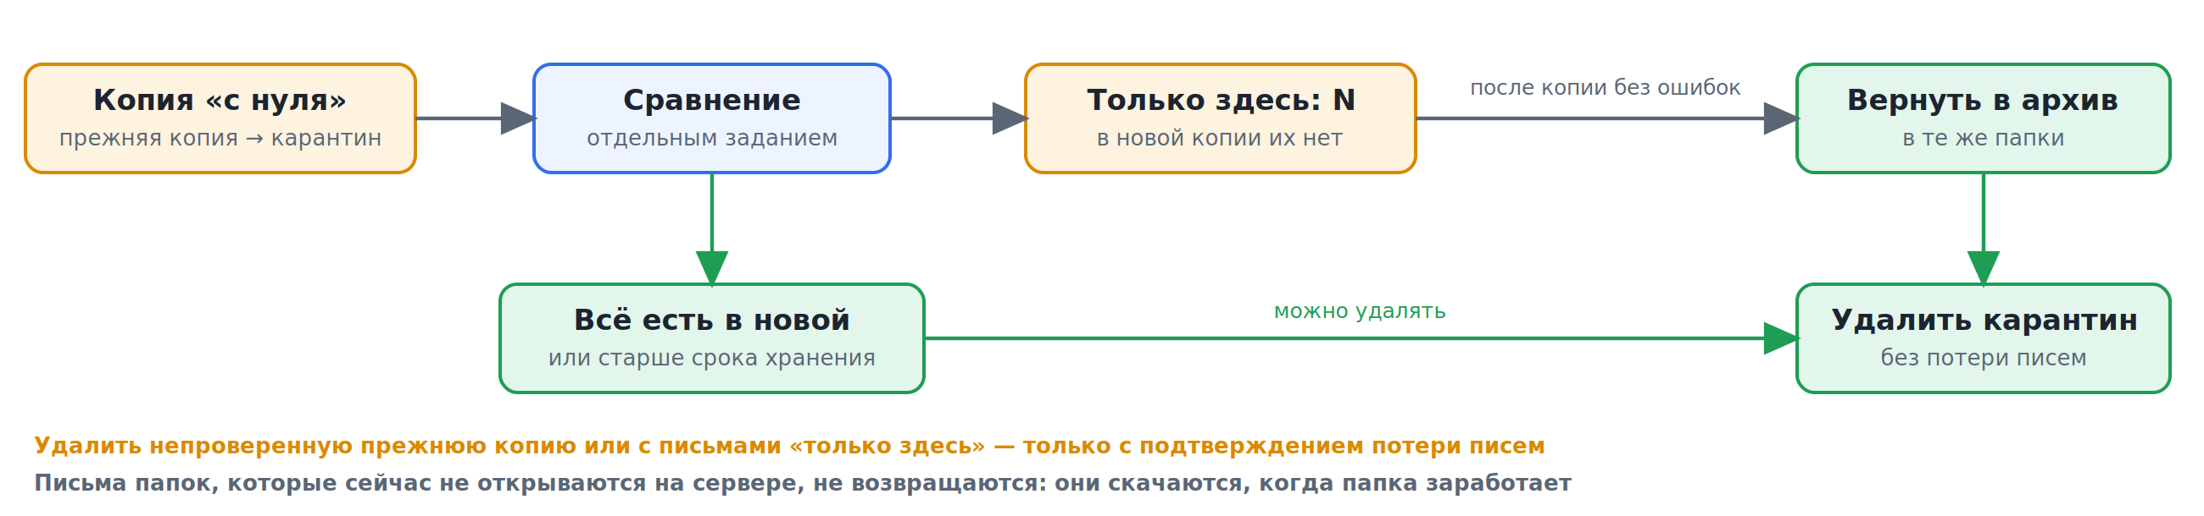
Прежняя копия после «с нуля»: сравнение, возврат писем, удаление без потерь
Итог по письму | Что значит
есть в новой копии | в новой копии есть письмо с тем же содержимым, и его файл на месте (одних записей индекса мало)
другой вариант | тот же Message-ID, тема, отправитель, дата (± сутки) и то же тело письма, но другие заголовки — сервер пересобрал заголовки того же письма
только в прежней копии | всё остальное: письма, удалённые на сервере, лежащие в исключённых или неоткрывающихся папках, больше лимита размера, а также письма с чужим содержимым под тем же Message-ID
старше срока хранения | «только в прежней», но старше срока хранения ящика — ночная очистка удалила бы их из архива и так

Письма «только в прежней копии» можно вернуть в архив — в те же папки, под особым UIDVALIDITY, которого не бывает у сервера (копирование их не трогает и заново не скачивает). Возврат возможен только после того, как копирование хотя бы раз прочитало все папки ящика после «с нуля»: иначе письма ещё не прочитанных папок попали бы в архив дважды. Письма папок, которые сейчас не открываются на сервере, не возвращаются по той же причине.
Удалить прежнюю копию можно, когда сравнение подтвердило, что все её письма есть в новой копии (или возвращены). Иначе — только с явным подтверждением потери писем. Удаление идёт фоновым заданием, которое прямо перед удалением сравнивает прежнюю копию с новой ещё раз (файлы новой копии могли пропасть, срок хранения — измениться); пока по ящику идёт задание, прежние копии не удаляются.
Для многих ящиков сразу — кнопка «🧨 Копия всех с нуля» и групповые действия «Скопировать с нуля», «Сравнить прежние копии с новыми», «Вернуть письма из прежних копий», «Удалить прежние копии» (глава 6 «Групповые действия с ящиками»).

Хранилище
Каждое письмо — отдельный файл в формате Maildir (стандартные подкаталоги cur/new/tmp). Плюсы: повреждение одного файла не затрагивает остальные; копию легко просматривать, копировать и переносить; формат понимают многие почтовые программы. Имя файла несёт флаги письма, а UID и короткий хеш встроены в «уникальную» часть имени.
После записи размер и контрольная сумма (SHA-256) сверяются — защита от «тихой» порчи данных. Опционально письма сжимаются gzip (экономия места) и шифруются AES-256-GCM (глава 15 «Шифрование локальной копии писем»).
Просмотр, скачивание .eml и вложений читают файл потоком: письмо в сотни мегабайт не загружается в память целиком (разбор крупных писем идёт потоковым MIME-парсером — видны текст, список вложений и сами вложения).

Хранение и очистка (ретеншн)
Срок хранения локальной копии задаётся двумя способами:
- у ящика — меню ящика → «Хранение копий» (3 дня, неделя, «хранить всё», свой срок) или шаблон ящиков сотрудников; действует всегда;
- общий — «Настройки → Хранение и очистка»: «Хранить дней» применяется к ящикам со сроком «как в общих настройках», только когда включена «Общая очистка по сроку».

Очистку раз в сутки запускает планировщик (retention.cron, по умолчанию 04:30): задание ставится каждому ящику, у которого есть что удалять. Удаляются только локальные файлы; письма на почтовом сервере не трогаются. Чтобы следующее копирование не скачало удалённые письма обратно, их UID запоминаются. Если срок увеличить (или выбрать «хранить всё», или поставить архив на удержание), эта память сбрасывается, и письма, ещё лежащие на сервере, скачаются заново. Письма старше срока хранения, которые лежат на сервере, копирование и не скачивает (см. выше). Запись индекса удаляется только вместе с файлом: если файл удалить не удалось (диск только для чтения и т. п.), письмо остаётся в копии, а задание завершается «частично» с причиной.

Обслуживание базы
Раз в сутки служба чистит историю, чтобы база не росла бесконечно: успешные задания старше 30 дней, неудачные — старше 90, журнал попыток входа — старше суток, аудит — старше года, статистика — старше 5 лет, история восстановлений — старше 180 дней, готовые выгрузки — старше export.keep_days (по умолчанию 30), временные файлы — старше 48 часов. После аварийной остановки при запуске убираются недописанные выгрузки и временные файлы.
Даты в фильтрах экспорта, аналитике и статистике считаются в часовом поясе scheduler.timezone (по умолчанию Europe/Moscow), а не в UTC.

Экспорт
Экспорт читает письма из локальной копии и передаёт их выбранному движку:
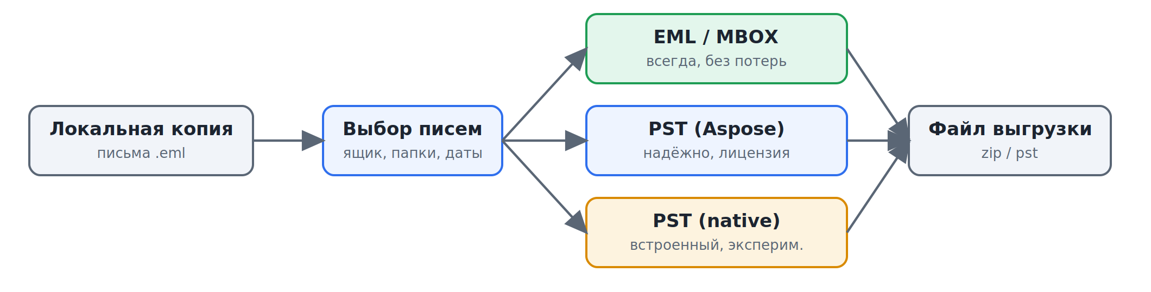
Экспорт: из локальной копии в выбранный формат
- eml/mbox — прямая запись (без потерь).
- pst (Aspose) — через библиотеку Aspose.Email; выбор ANSI/Unicode = выбор поколения Outlook.
- pst (native) — встроенная реализация подмножества формата MS-PST (ANSI): заголовок, слои NDB (BTree узлов и блоков) и LTP (куча HN, BTH, контекст свойств PC), дерево папок по полю nidParent. Результат проверяется на чтение утилитой readpst (libpst). Вложения этим движком не переносятся — только папки, тема, адреса, дата и текст писем.

Восстановление
Из локального индекса выбираются письма (с фильтром по папкам/датам), для каждого определяется целевая папка (та же / с префиксом / одна общая), при необходимости папка создаётся, по желанию проверяется дубликат по Message-ID, и письмо добавляется командой IMAP APPEND с сохранением флагов и даты получения. Есть «сухой прогон» — подсчёт без реальной заливки.
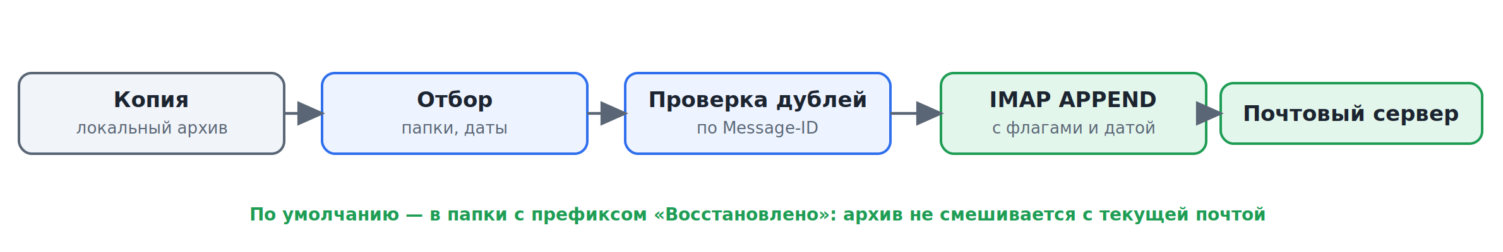
Восстановление писем на IMAP-сервер
Индекс читается постранично, по 5000 записей: архив в миллион писем не нужно целиком держать в памяти, и ни одно письмо не теряется из-за ограничения выборки.
Три режима назначения.
Режим | Куда попадут письма | Когда выбирать
В папки с префиксом | Восстановлено.INBOX, Восстановлено.Отправленные… | по умолчанию: архив не смешивается с текущей почтой
Всё в одну папку | одна указанная папка | нужно быстро просмотреть подборку
В исходные папки | прямо в рабочие INBOX, Отправленные… | ящик пуст и его восстанавливают целиком

Префикс и имя папки обязательны: пустое значение не означает «в исходные папки». Раньше очистка поля «Префикс папки» молча превращала безопасный режим в заливку сотен тысяч писем прямо в рабочий INBOX живого ящика — отменить это невозможно. Теперь пустое значение отклоняется, а режим «в исходные папки» требует явного выбора, подтверждения в диалоге и записывается в аудит.
Письма без заголовка Message-ID проверить на дубль нечем: они заливаются, но учитываются отдельно, и в итоге задания выводится предупреждение — при повторном запуске восстановления такие письма продублируются.

3. Установка
Два способа: скриптом (служба systemd) или через Docker. Выберите один.
Требования: Linux, Python 3.10–3.14, около 200 МБ на само приложение плюс место под копии писем (примерно равно объёму ящиков). Доступ в интернет нужен только на время установки — для загрузки библиотек.

Способ А. Скрипт установки (systemd)
Подходит для Debian/Ubuntu, RHEL/Rocky/Alma/Fedora, openSUSE, Arch. Скрипт сам определит дистрибутив.
cd mail_backup
sudo bash scripts/install.sh

Что делает скрипт:
- ставит системные зависимости (python3, python3-venv, python3-pip, ca-certificates, pst-utils/libpst);
- создаёт системного пользователя и группу mailarchiver;
- копирует код в /opt/mailarchiver/app, создаёт venv и ставит библиотеки строго по requirements.txt, а сам пакет — с --no-deps (см. врезку ниже);
- проверяет, что приложение импортируется со всеми зависимостями;
- пишет конфигурацию /etc/mailarchiver/config.yaml и каталог данных /var/lib/mailarchiver;
- устанавливает и запускает службу systemd, включает автозапуск;
- создаёт команду mailarchiver в /usr/local/bin (запущенная через sudo, она сама выполняется от имени службы и с её конфигурацией — так в каталоге данных не появляются файлы root);
- предлагает создать администратора.

Почему зависимости ставятся именно так
В requirements.txt у каждой библиотеки заданы проверенные границы версий. Если ставить пакет обычной командой pip install ., pip заново подбирает версии по более свободным границам из pyproject.toml и может принести непроверенные — однажды это уже приводило к тому, что веб-интерфейс переставал открываться после переустановки. Поэтому порядок такой: сначала pip install -r requirements.txt, затем pip install --no-deps .. Если ставите вручную — делайте так же.

При ошибке на любом шаге установка откатывается (для чистой установки), данные и конфигурация не трогаются.
Создать администратора вручную (если не создан при установке):
sudo mailarchiver create-admin

Проверить конфигурацию после правки config.yaml:
sudo mailarchiver check-config # опечатка в имени параметра — предупреждение, неверное значение — ошибка

Первичная настройка по IP
Мастер создания первого администратора (при первом открытии интерфейса) работает, только если интерфейс открыт по IP-адресу, localhost, короткому имени без точки или по имени из server.public_url. Это защита от атаки DNS rebinding: иначе чужой сайт мог бы «переключить» своё доменное имя на адрес вашего сервера и создать администратора раньше вас. Обычно достаточно открыть http://127.0.0.1:8493 через SSH-туннель (см. ниже).

Каталоги в /home и /root служба не видит
Служба запускается с защитой systemd (ProtectHome=true, ProtectSystem=full): файлы в домашних каталогах ей недоступны, писать она может только в каталог данных. Файл со списком сотрудников, лицензию Aspose и ключ шифрования кладите, например, в /etc/mailarchiver/ или в каталог данных.

Управление службой:
systemctl status mailarchiver
journalctl -u mailarchiver -f
systemctl restart mailarchiver

Веб-интерфейс: http://127.0.0.1:8493 (по умолчанию слушает только локально — см. «Доступ снаружи»).

Способ Б. Docker Compose
cd docker
docker compose up -d

Данные хранятся в томе mailarchiver-data и переживают перезапуск/обновление. readpst уже включён в образ.
Порт публикуется как 127.0.0.1:8493:8493 — только на самой машине. Это сделано намеренно: у сервиса нет TLS, а интерфейс даёт полный доступ ко всем архивам почты и к паролям ящиков. Наружу публикуйте через reverse proxy с HTTPS (см. ниже).
Администратор. Пароль в docker-compose.yml НЕ задан: файл лежит в репозитории, и любой пароль в нём мгновенно становится общеизвестным. Заведите администратора одним из способов:
# 1) при первом открытии интерфейса — мастер первичной настройки
# 2) командой (пароль спросят интерактивно, он не попадёт в историю команд и в `ps`):
docker compose exec -it mailarchiver mailarchiver create-admin -u admin
# 3) файлом-секретом: раскомментируйте MA_ADMIN_USER и MA_ADMIN_PASSWORD_FILE
# вместе с блоком secrets в docker-compose.yml
# Файл монтируется в контейнер как есть: читать его должен пользователь контейнера (uid 10001)
echo -n 'ВашНадёжныйПароль' > ./admin_password.txt
sudo chown 10001 ./admin_password.txt && chmod 400 ./admin_password.txt

Каталог для выгрузок, если монтируете его с хоста (./exports:/data/exports), создайте заранее и отдайте пользователю контейнера: mkdir -p exports && sudo chown 10001:10001 exports.

Обновление
cd mail_backup # каталог с НОВОЙ версией исходников
sudo bash scripts/update.sh

Скрипт делает резервную копию текущей установки (код, окружение и unit systemd), обновляет код и зависимости, проверяет конфигурацию от имени службы, перезапускает службу и ждёт ответа веб-интерфейса (/health). При ошибке — автоматический откат к прежней версии, и служба снова запускается, если работала до обновления. Данные и конфигурация не трогаются.
Свои настройки службы
(например лимит памяти MemoryMax) задавайте не в самом unit-файле — он перезаписывается при каждом обновлении, — а в дополнении: sudo systemctl edit mailarchiver.

Обновление на 1.3.0
Проверьте после обновления: общий срок хранения («Хранить дней») теперь действует, только если включена «Общая очистка по сроку», — но тогда уже ко всем ящикам со сроком «как в общих настройках» (раньше только к ящикам со своим расписанием очистки). Расписания «очистка в 03:30», которые прежние версии заводили ящикам сами, удаляются: очистку ставит ежедневный обход (retention.cron). Параметры backup.per_account_concurrency и export.outlook_target больше ни на что не влияют (с одним ящиком одновременно работает одно задание); ящики сотрудникам заводятся, только когда в шаблоне указан IMAP-сервер. Подробно — в CHANGELOG.md.

Обновление на 1.4.0
Что начнётся само сразу после обновления:
- Индексация поиска (search.enabled, включена): новые и все старые письма читаются по одному разу, чтобы по ним работал поиск. На большом архиве первое индексирование занимает часы и нагружает диск; оно идёт порциями по 10 минут с низким приоритетом и уступает очередь копированиям ящиков. Не нужен поиск — выключите «Настройки → Поиск по письмам». - Ежедневный снимок базы в 06:00 в каталог snapshots/ каталога данных (хранятся 3 последних, сжатые). Отключить — «Хранить снимков базы: 0». - Еженедельная сводка на почту по понедельникам (только если уведомления включены). - Уволенные сотрудники (employees.dismiss_from_file, включено): при первой же синхронизации сотрудники, которые числятся в справочнике работающими, а в выгрузке помечены «не работает», будут отмечены уволенными — их ящикам поставится последняя копия, затем копирование выключится, а архив будет удерживаться 5 лет. Если таких окажется больше 20 % (защита от испорченной выгрузки), увольнения не применятся, а в итоге синхронизации будет предупреждение. Карточки, бывшие «в архиве» до обновления, не меняются — удержание для их ящиков при необходимости поставьте вручную (меню ящика → «Удержание архива»). Не нужно — выключите «Сотрудники → Отмечать уволенных по выгрузке» до ближайшей синхронизации.
Копия архива вне сервера, метрики мониторинга и вход через администратора почты по умолчанию выключены. Для копии на другой сервер по SSH нужны rsync и ssh — update.sh доустановит их сам, если их нет. Подробно — в CHANGELOG.md.

Обновление на 1.5.0
Проверьте после обновления:
- Дни недели в расписаниях теперь считаются как в crontab: 1 — понедельник … 6 — суббота, 0 и 7 — воскресенье. Прежние версии сдвигали числа на день: 0 2 * * 1-5 («по будням») срабатывало со вторника по субботу, 1 — по вторникам. Расписания с числами дней недели начнут срабатывать в те дни, которые в них написаны; еженедельная сводка (0 8 * * 1) будет приходить по понедельникам, а не по вторникам. Если выражения подгонялись под старое поведение — верните обычную запись. Расписания с * (каждый день) не меняются. - При первом запуске база один раз перестраивает таблицу расписаний (чтобы в ней могли быть расписания без ящика — «копирование всех ящиков по очереди»); расписания сохраняются. Добавляется таблица истории групповых действий.
Само по себе ничего нового не запускается: копирование всех ящиков по очереди появится, только когда вы заведёте его в «Расписаниях» (глава 7 «Расписания и копирование всех ящиков по очереди»). Подробно — в CHANGELOG.md.

Обновление на 1.6.0
Что изменится само, без настройки:
- Ящики со сроком хранения (например, «3 дня») больше не скачивают письма старше срока — ни при первом копировании, ни после копии «с нуля». В итоге копирования — «Писем старше срока хранения ящика не скачано: N»; номера таких писем запоминаются, и следующие копирования их не перепроверяют. Увеличили срок или поставили архив на удержание — письма, ещё лежащие на сервере, скачаются. - Смена UIDVALIDITY (переезд почты, пересозданная папка) больше не скачивает папку заново: письма, которые уже есть в архиве, узнаются по Message-ID, размеру и дате. - После копии «с нуля» прежняя копия сама сравнивается с новой отдельным заданием. Удалить прежнюю копию из меню ящика теперь можно, только если сравнение подтвердило, что все её письма есть в новой копии (иначе — с явным подтверждением потери писем); удаление идёт фоновым заданием. Прежние копии, оставшиеся от 1.5.0, не сравнивались: откройте «Почтовые ящики → отбор «Есть прежние копии»» и запустите групповое действие «🔍 Сравнить прежние копии с новыми». - Письмо об итоге прохода «все ящики по очереди» перечисляет поимённо ящики с ошибкой, частичные, пропущенные и те, до которых не дошла очередь; в теме — «N из M, с ошибкой K».
Схема базы не меняется. Подробно — в CHANGELOG.md.

Обновление на 1.7.0
Что изменится само, без настройки:
- Появилась роль «Оператор» («Пользователи» → «+ Добавить» или смена роли в списке): следит за копированием и запускает его, но не читает письма, не меняет настроек и ничего не удаляет. Существующие пользователи остаются администраторами. Новый пользователь по умолчанию — оператор (и в интерфейсе, и в API: POST /api/users без роли теперь создаёт оператора). - Еженедельная сводка и метрики рассказывают о прежних копиях после «с нуля»; если в них есть письма, которых нет в архиве, сводка считает это пунктом «требуют внимания». - В сводке вернулись запятые между словами («прогонов 12, удачных 12, с ошибкой 0»). - В базу добавляется колонка с разделителем папок у нечитаемых папок (миграция при первом запуске, данные не меняются).
Подробно — в CHANGELOG.md.

Для Docker: пересоберите образ и поднимите заново — docker compose up -d --build.

Удаление
sudo bash scripts/uninstall.sh # удалить сервис, ДАННЫЕ СОХРАНИТЬ
sudo bash scripts/uninstall.sh --purge # удалить всё, включая данные и конфигурацию

Доступ снаружи (reverse proxy + HTTPS)
По умолчанию сервис слушает 127.0.0.1 — это безопасно. Чтобы открыть доступ из сети, поставьте перед ним nginx/traefik с TLS (см. раздел «Безопасность» в полной документации). Не открывайте порт 8493 напрямую в интернет по HTTP.
Обязательно при работе за прокси — иначе защита от подбора пароля работать не будет:
server:
behind_proxy: true # доверять заголовкам X-Forwarded-*
trusted_proxies: "127.0.0.1" # адрес(а) вашего nginx/traefik; допустимы сети: 10.0.0.0/8
public_url: "https://mail-backup.example.ru"
security:
secure_cookie: true # cookie только по HTTPS

Как это работает. Настоящим адресом клиента считается первый справа элемент цепочки X-Forwarded-For, которого нет в trusted_proxies. Левую часть цепочки дописывает сам клиент, и если верить ей — тот, кто подбирает пароль, будет приходить «с нового адреса» на каждой попытке, и ни один счётчик неудач не сработает. Если trusted_proxies не заполнен, а behind_proxy включён, сервис откажется стартовать и скажет об этом.
Обратная ошибка так же вредна: behind_proxy: false за nginx означает, что у всех клиентов адрес один и тот же (адрес прокси), и полсотни неудачных попыток одного злоумышленника закроют вход всей организации на время блокировки.
При доступе по доменному имени укажите его в public_url — по нему проверяется источник запросов (в том числе WebSocket живого дашборда).
Минимальный nginx:
location / {
proxy_pass http://127.0.0.1:8493;
proxy_set_header Host $host;
proxy_set_header X-Real-IP $remote_addr;
proxy_set_header X-Forwarded-For $proxy_add_x_forwarded_for;
proxy_set_header X-Forwarded-Proto $scheme;
proxy_http_version 1.1; # для WebSocket (живой дашборд)
proxy_set_header Upgrade $http_upgrade;
proxy_set_header Connection "upgrade";
}

Быстрый доступ без публикации — SSH-туннель:
ssh -L 8493:127.0.0.1:8493 user@ваш-сервер
# затем откройте http://127.0.0.1:8493 на своём компьютере

4. Конфигурация

Файл конфигурации
Основные параметры хранятся в config.yaml. Путь ищется по порядку:
- аргумент --config;
- переменная окружения MAILARCHIVER_CONFIG;
- /etc/mailarchiver/config.yaml;
- <проект>/config/config.yaml.

Пример со всеми параметрами и комментариями — config/config.example.yaml. Все параметры имеют разумные значения по умолчанию: меняйте только нужное.
Большинство параметров можно менять «на лету» в веб-интерфейсе (раздел «Настройки») — они сохраняются в БД и переопределяют значения из файла. Полное описание каждого параметра — в приложение «Справочник параметров» и во всплывающих подсказках интерфейса.
Проверить корректность конфигурации:
mailarchiver -c /etc/mailarchiver/config.yaml check-config

Подключение почтового ящика
В интерфейсе: Почтовые ящики → Добавить ящик. Поля:
- Название — любое понятное имя.
- IMAP-сервер и Порт — см. таблицу провайдеров ниже.
- Шифрование — SSL/TLS (порт 993, обычный выбор) или STARTTLS (порт 143).
- Логин и Пароль — обычно нужен «пароль приложения» (см. ниже).
- Способ входа — «Пароль» или «OAuth2».

Кнопка «Проверить подключение» войдёт в ящик и покажет список папок.

Настройки популярных провайдеров
Провайдер | IMAP-сервер | Порт/шифрование | Примечание
Яндекс.Почта | imap.yandex.ru | 993 / SSL | Включить IMAP; пароль приложения
Mail.ru | imap.mail.ru | 993 / SSL | Пароль для внешних приложений
Gmail | imap.gmail.com | 993 / SSL | OAuth2 или пароль приложения (с 2FA)
Microsoft 365 | outlook.office365.com | 993 / SSL | Обычно только OAuth2
Свой сервер | адрес сервера | 993 / SSL или 143 / STARTTLS | —

Пароли приложений
Яндекс, Mail.ru, Gmail и другие часто не принимают обычный пароль для сторонних программ. Нужно:
- включить доступ по IMAP в настройках почты;
- создать отдельный «пароль приложения» и указать его в MailArchiver.

OAuth2 (Gmail, Microsoft 365)
Если провайдер отключил вход по паролю, выберите способ входа OAuth2 и заполните:
- Client ID и Client Secret — из консоли разработчика Google/Microsoft (создайте OAuth-приложение с доступом к почте/IMAP);
- Refresh Token — долгоживущий токен, полученный при первичной авторизации приложения;
- Token URL:
  - Google: https://oauth2.googleapis.com/token
  - Microsoft: https://login.microsoftonline.com/common/oauth2/v2.0/token

MailArchiver сам обменивает refresh-токен на access-токен и входит по механизму XOAUTH2. Токены хранятся в БД в зашифрованном виде.

Внутренние серверы с самоподписанным сертификатом
Если ваш IMAP-сервер использует самоподписанный сертификат, отключите в настройках «Проверять TLS-сертификат IMAP» (security.imap_ssl_verify). Учтите: это снижает защиту от подмены, используйте только в доверенной сети.

5. Почтовые ящики: пароли, копии, отборы
Раздел показывает все ящики архива — вручную добавленные и заведённые синхронизацией сотрудников — и помогает быстро найти те, что не копируются.

Вкладки и кнопки
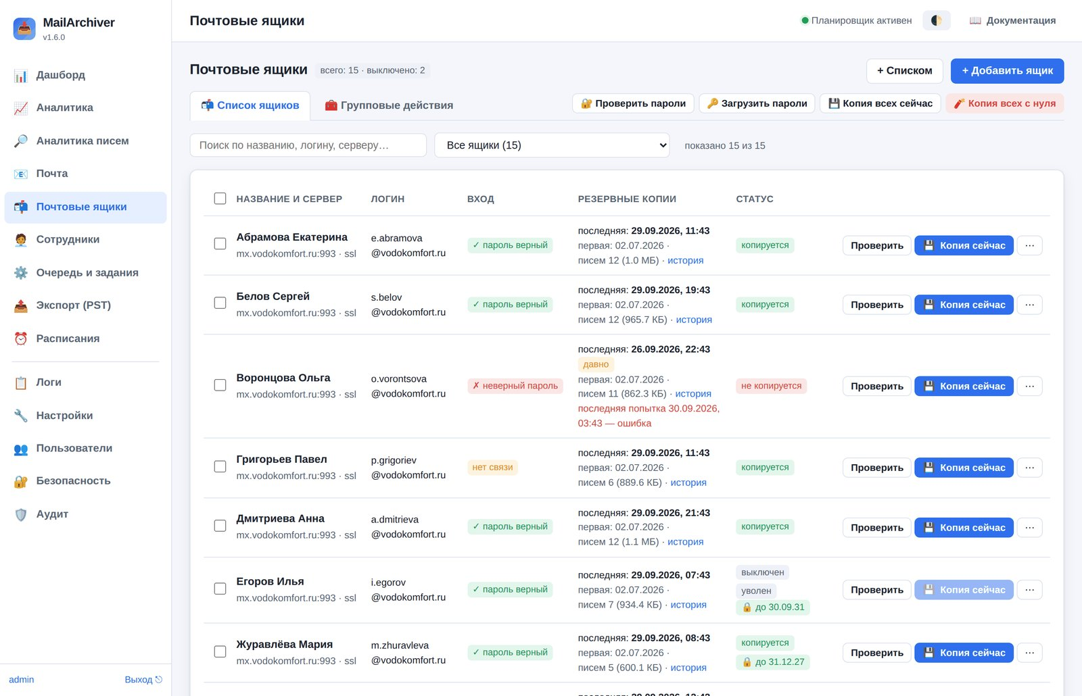
Почтовые ящики
У администратора раздел состоит из двух вкладок:
- 📬 Список ящиков — таблица ниже;
- 🧰 Групповые действия — одно действие сразу для многих ящиков: копирование, включение, срок хранения, расписания, сервер, выгрузка, удаление… (подробно — глава 6 «Групповые действия с ящиками»). Число на вкладке — сколько ящиков отмечено флажками.

Справа от вкладок — действия сразу со всеми ящиками:
Кнопка | Что делает
🔐 Проверить пароли | войти в каждый ящик и сразу выйти — найти неверные пароли (ниже)
🔑 Загрузить пароли | проставить пароли из файла «адрес — пароль» (ниже)
💾 Копия всех сейчас | копирование всех включённых ящиков: параллельно или по очереди, ящик за ящиком (разд. 6.6)
🧨 Копия всех с нуля | прежние копии всех включённых ящиков уходят в карантин, письма скачиваются заново — с проверкой места на диске и подтверждением числом ящиков (разд. 6.5)

Вверху — «+ Списком» (завести много ящиков сразу из списка адресов, разд. 6.7) и «+ Добавить ящик».

Таблица ящиков
Колонка | Что показывает
☐ (флажок) | выбор ящика для групповых действий; Shift + щелчок — диапазон, флажок в заголовке — все по отбору (разд. 6.1)
Название и сервер | имя ящика, сервер, порт и шифрование соединения
Логин | логин для входа в почту
Вход | итог последней проверки пароля: «✓ пароль верный», «✗ неверный пароль», «нет связи», «нет пароля», «пароль не читается», «не проверялся». Наведите курсор — видно время проверки и текст ошибки сервера
Резервные копии | дата и время последней удачной копии (и пометка «частично» или «давно»), дата первой копии, число писем и объём, ссылка «история»; если последняя попытка не удалась — её время красным
Статус | копируется ли ящик («копируется», «не копируется» — нет пароля или сервер отверг пароль, «выключен»), отметки об увольнении и удержании архива, «🧺 прежние копии» — после копии «с нуля» на диске остались прежние копии ящика

Итог входа обновляется при каждом копировании ящика и при проверке паролей, так что колонка «Вход» остаётся актуальной и без ручных проверок.
Справа в строке — кнопки «Проверить» (подключение к ящику), «💾 Копия сейчас» и «⋯» (меню ящика). На экране уже 1400 точек (ноутбук) они показываются значками: 🔌 — проверить, 💾 — копия сейчас; подпись видна при наведении.
Ссылка «история» в строке открывает историю копирования ящика: даты прогонов, итог, сколько новых писем скачано и сколько было ошибок.
Отмеченные флажками ящики собираются на панели «Выбрано: N» над таблицей: там сразу доступны «💾 Копия», «🔁 По очереди», «▶️ Включить», «⏸️ Выключить», «📊 Excel» (список ящиков файлом) и «🧰 Ещё действия…» — все групповые действия с этими ящиками.

Отборы
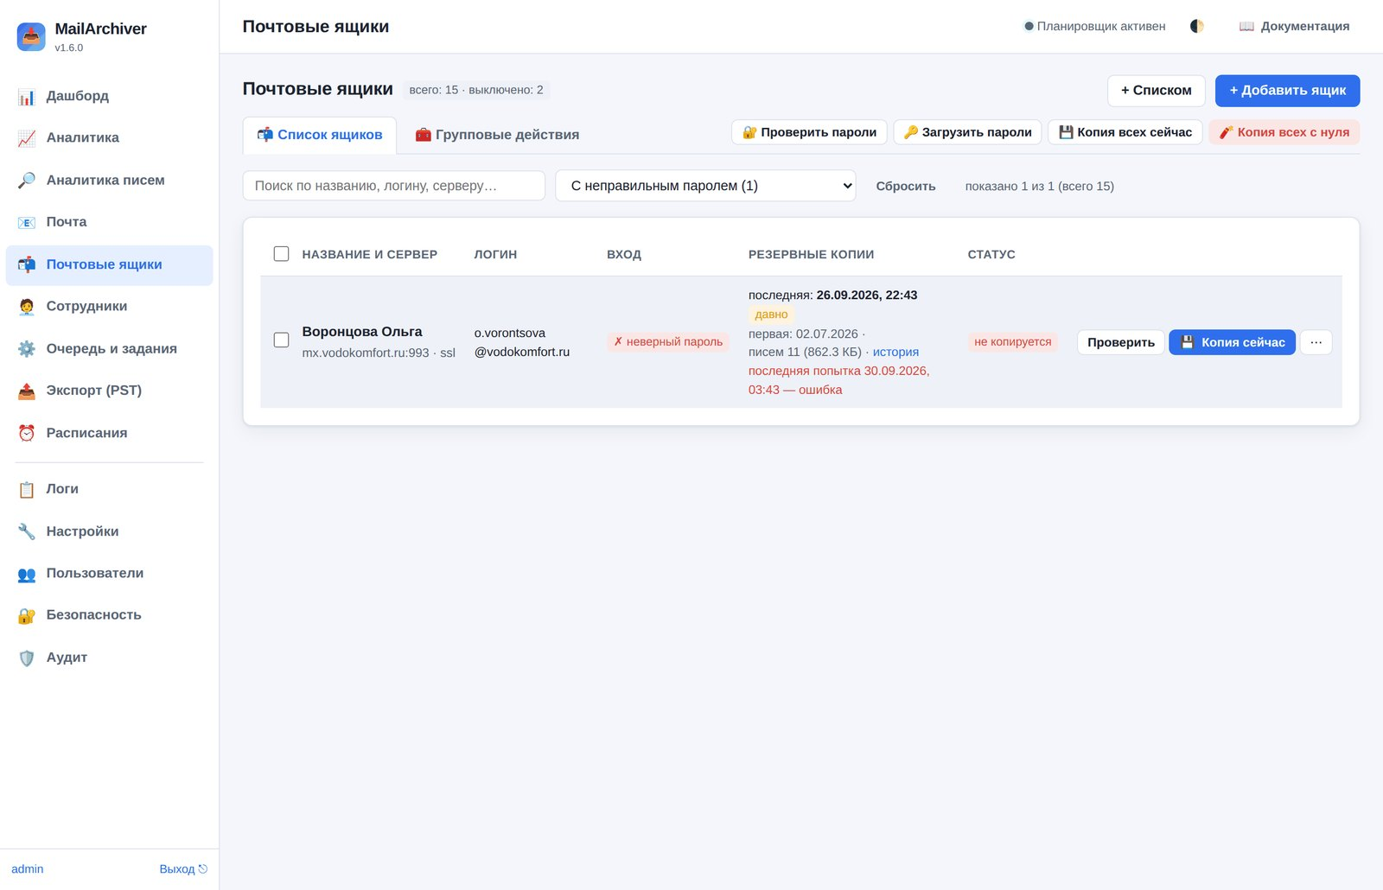
Отбор «С неправильным паролем»
Список над таблицей:
- С неправильным паролем — сервер отверг логин или пароль (либо пароль не расшифровывается, потому что заменён файл secret.key). Такие ящики не копируются, пока пароль не исправят.
- Нет связи при проверке входа — сервер не ответил (сеть, DNS, неверный порт).
- Пароль не проверялся — пароль задан, но вход ещё ни разу не проверялся.
- Без резервных копий — у ящика нет ни одной удачной копии.
- Копия старше 72 ч — включённый ящик, у которого удачной копии не было больше трёх суток.
- Последняя копия с ошибкой — последний прогон копирования завершился ошибкой.
- Уволенные сотрудники, Архив удерживается, Удержание истекло — ящики уволенных и ящики с удержанием архива (см. сотрудники, 8.8).
- Есть прежние копии (после «с нуля») — ящики, у которых на диске лежат прежние копии (карантин): их стоит сравнить с новыми и удалить, когда они больше не нужны.
- а также «Только включённые», «Только выключенные», «Готовые к копированию», «Без пароля».

Рядом со строкой поиска (по названию, логину и серверу) — счётчик «показано N из M». Плашка «Требуют внимания» на дашборде ведёт в эти же отборы.

Проверить пароли всех ящиков
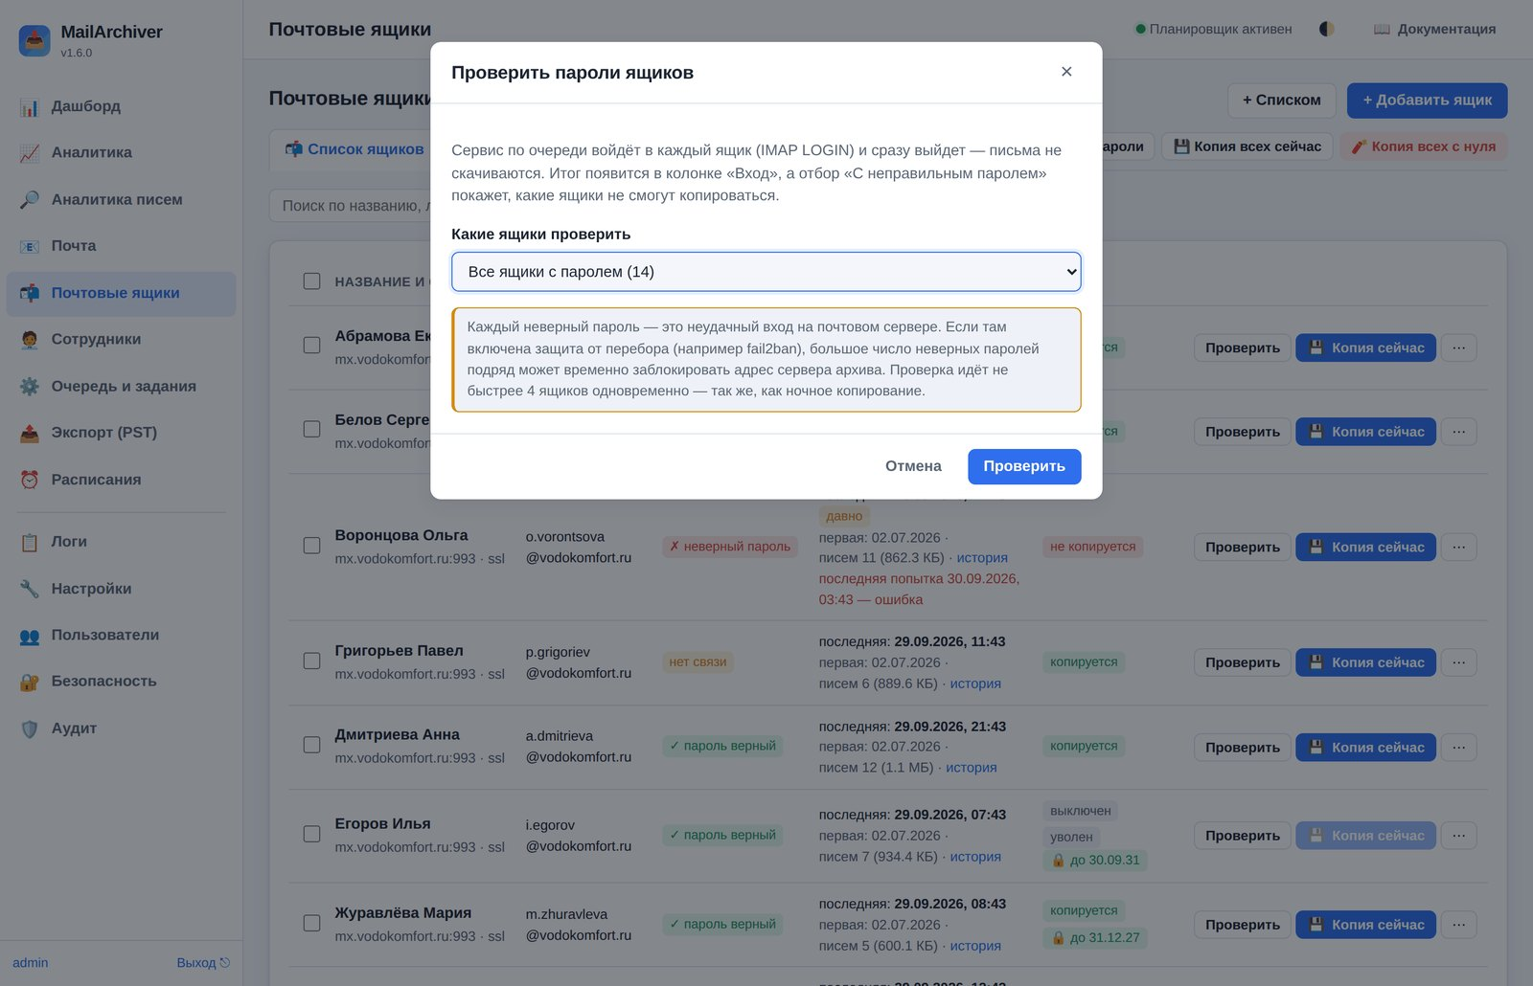
Проверка паролей
Кнопка «🔐 Проверить пароли» запускает фоновое задание: сервис по очереди входит в каждый ящик (IMAP LOGIN) и сразу выходит — письма не скачиваются. Можно проверить все ящики с паролем, только включённые или только те, что показаны в текущем отборе. Ход проверки виден над таблицей; по окончании откроется отбор «С неправильным паролем», если такие нашлись.
Ящики со способом входа «Через администратора почты» проверяются этим входом — им пароль не нужен (см. вход через администратора (гл. 13)).
Проверка идёт не быстрее 4 ящиков одновременно. Каждый неверный пароль — это неудачный вход на почтовом сервере: если там включена защита от перебора (fail2ban и т. п.), большое число неверных паролей подряд может временно заблокировать адрес архива. Поэтому сначала исправьте пароли, которые уже известны как неверные.

Загрузить пароли из файла
«🔑 Загрузить пароли» принимает таблицу XLSX, CSV или XML с двумя колонками: адрес ящика и пароль. Удобнее всего с заголовками «email» и «пароль» — тогда в файле могут быть и другие колонки, а в колонке адреса допускается логин без домена. Без заголовков колонок должно быть ровно две.
Строки, которые могли бы тихо записать неверный пароль, пропускаются с понятной причиной: пароль совпадает с адресом (колонки перепутаны), адрес встречается дважды, Excel превратил пароль в дату, «TRUE/FALSE» или дробное число (отформатируйте колонку паролей как текст). Пароли сохраняются в базе зашифрованными и никуда не выводятся.

Меню ящика
Кнопка «⋯» в строке ящика. У оператора (глава 14 «Безопасность: вход, роли, 2FA, доступ сотрудников») в меню только копия сейчас, проверки (подключение, целостность, папки на сервере), «Докачать потерянные письма» и история копирования; кнопки «+ Добавить ящик», «Загрузить пароли», «Копия всех с нуля», «Включить» / «Выключить» ему не показываются.
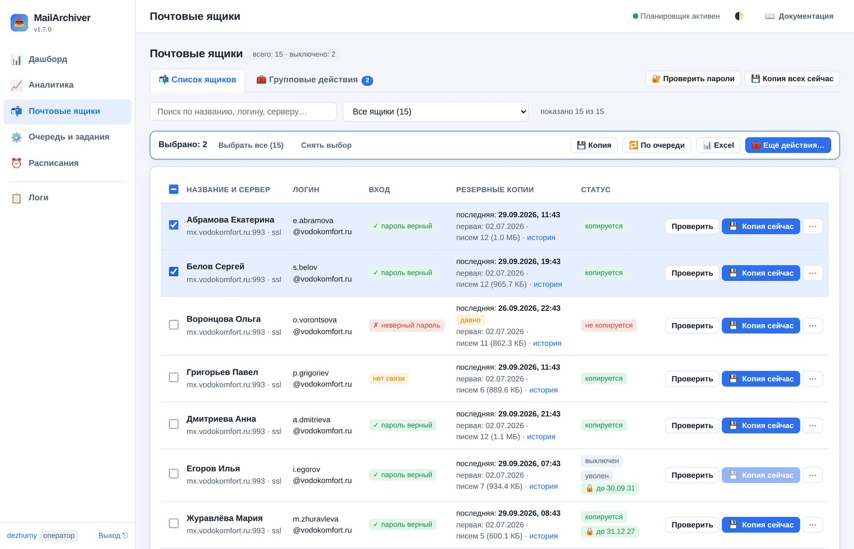
«Почтовые ящики» у оператора
- Сделать резервную копию сейчас, Просмотр писем, Редактировать.
- Экспорт в PST / EML / MBOX и Восстановить на сервер.
- Хранение копий — срок хранения локальной копии этого ящика: 3 дня, неделя, «хранить всё» или свой срок в днях. Очистка идёт ежедневно (время — «Настройки → Хранение и очистка → Время ежедневной очистки»). Письма на самом сервере не трогаются. Письма старше срока хранения копирование и не скачивает — ни при первом копировании, ни после копии «с нуля». Если срок увеличить, письма, удалённые (или не скачанные) по старому сроку и ещё лежащие на сервере, скачаются при следующем копировании. В том же окне видно, сколько писем отсеяно по сроку, и есть кнопка «Забыть отсеянные письма»: следующее копирование заново проверит их даты на сервере (моложе срока — скачаются, старше — снова будут пропущены). Она нужна, если часы сервера архива уходили вперёд или у писем на почтовом сервере были неверные даты.
- Проверить целостность копии и Проверить папки на сервере (какие папки не открываются и почему). Сразу для многих ящиков — групповое действие «🩺 Проверить папки на сервере» (глава 6 «Групповые действия с ящиками»).
- Скопировать заново — «Докачать потерянные письма» (ничего не удаляется) или «Полностью с нуля»: сначала проверяется вход в ящик, потом прежние файлы уходят в карантин account_<номер>_old_<дата>, а письма скачиваются заново.
- Прежние копии (карантин) — прежние копии ящика после копии «с нуля»: сравнение с новой копией, возврат писем, которых в новой нет, и удаление (ниже). В пункте меню — число прежних копий.
- Завершить сеансы сотрудника — разлогинить сотрудника, вошедшего в интерфейс по паролю этого ящика.
- Удержание архива — письма ящика не удаляются по сроку хранения до указанной даты или бессрочно, а сам архив нельзя удалить, пересоздать «с нуля» или удалить его прежние копии (для уволенных сотрудников ставится само, см. сотрудники, 8.8).
- Удалить ящик — удаляет ящик из списка; файлы писем на диске остаются. Ящик, удалённый у сотрудника, ночная синхронизация заново не создаст. Пока действует удержание архива или по ящику идёт задание, удалить его нельзя.
- Удалить ящик вместе с архивом писем — удаляет и все файлы писем на диске (нужно ввести название ящика для подтверждения; необратимо). Пока действует удержание архива, пункт недоступен. Копия вне сервера удалит эти письма у себя при следующем прогоне (если включено «Удалять в копии удалённое из архива»).

Прежние копии: сравнить, вернуть, удалить
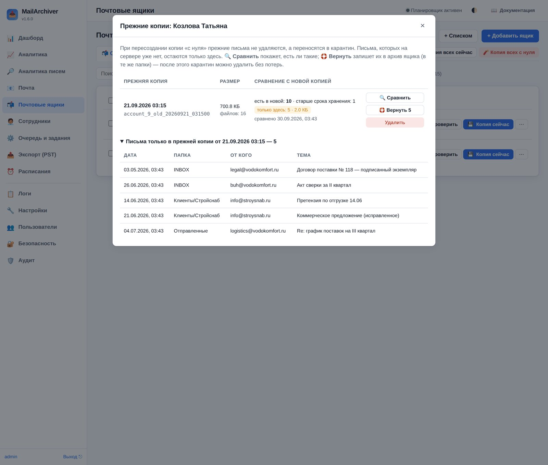
Прежние копии ящика
Копия «с нуля» не стирает прежние файлы ящика, а переносит их в карантин account_<номер>_old_<дата-время>. Письма, которых на почтовом сервере уже нет, после этого лежат только там: в просмотре, поиске и выгрузке их не видно. Окно «Прежние копии» помогает понять, есть ли такие письма, вернуть их в архив и освободить место.
Для каждой прежней копии — число файлов, размер и итог сравнения с новой копией:
Итог | Что значит
есть в новой | письмо с тем же содержимым есть в новой копии, и его файл на месте
другой вариант | тот же Message-ID, тема, отправитель, дата и тело письма, но другие заголовки — сервер пересобрал заголовки того же письма
только здесь | в новой копии письма нет: удалено на сервере, лежит в исключённой или неоткрывающейся папке, больше лимита размера
старше срока хранения | «только здесь», но старше срока хранения ящика — ночная очистка удалила бы их и так
не прочитано | файл не читается (нет ключа шифрования, файл повреждён)

Письма «только здесь» показаны списком (дата, папка, отправитель, тема) — видно, что именно потеряется при удалении.
Кнопки:
- 🔍 Сравнить — сравнение фоновым заданием; ничего не меняет. После удачной копии «с нуля» оно запускается само (отдельным заданием — его номер есть в итоге копирования).
- 🛟 Вернуть N — записать письма «только здесь» в архив ящика, в те же папки. Они станут видны в просмотре, поиске и выгрузке; копирование их не трогает и заново не скачивает. Кнопка доступна, когда копирование хотя бы раз прочитало все папки ящика после «с нуля» (ошибки отдельных писем не мешают): иначе письма ещё не прочитанных папок попали бы в архив дважды. Письма папок, которые сейчас не открываются на сервере (и не исключены из копирования), и письма старше срока хранения не возвращаются.
- Удалить — удаляет прежнюю копию фоновым заданием; перед удалением задание ещё раз сравнивает её с новой копией. Если сравнение не подтвердило, что все её письма есть в новой копии, удалить можно только с явным подтверждением «Удалить с потерей писем». Пока идёт задание с прежними копиями ящика (сравнение, возврат, удаление), кнопки недоступны, а вверху окна — ссылка на это задание; удержание архива запрещает удаление.

Сразу для многих ящиков — групповые действия «🔍 Сравнить прежние копии с новыми», «🛟 Вернуть письма из прежних копий» и «🧺 Удалить прежние копии» (глава 6 «Групповые действия с ящиками»).

Способ входа в ящик
В карточке ящика поле «Способ входа»: Логин и пароль (обычный вход), OAuth2 (Gmail, Microsoft 365) или Через администратора почты — служба входит учётной записью администратора почтового сервера «от имени» ящика, и пароль сотрудника не нужен. Последний способ работает не на всех серверах — подробно в разделе вход через администратора (гл. 13).

6. Групповые действия с ящиками
Когда ящиков сотни, менять что-то по одному ящику невозможно. Раздел «Почтовые ящики → 🧰 Групповые действия» делает то же, что меню «⋯» у ящика, но сразу для многих: копирование и проверки, включение и выключение, срок хранения, расписания, сервер и способ входа, выгрузки, удаление. Всё доступно администратору; оператору (глава 14 «Безопасность: вход, роли, 2FA, доступ сотрудников») — только копирование и проверки («Сделать копию сейчас», «По очереди», «Докачать потерянные», «Проверить целостность», «Проверить пароли», «Проверить папки на сервере»), «Отменить задания» (только копирование и проверки) и список ящиков в Excel. В истории оператор видит только такие операции.
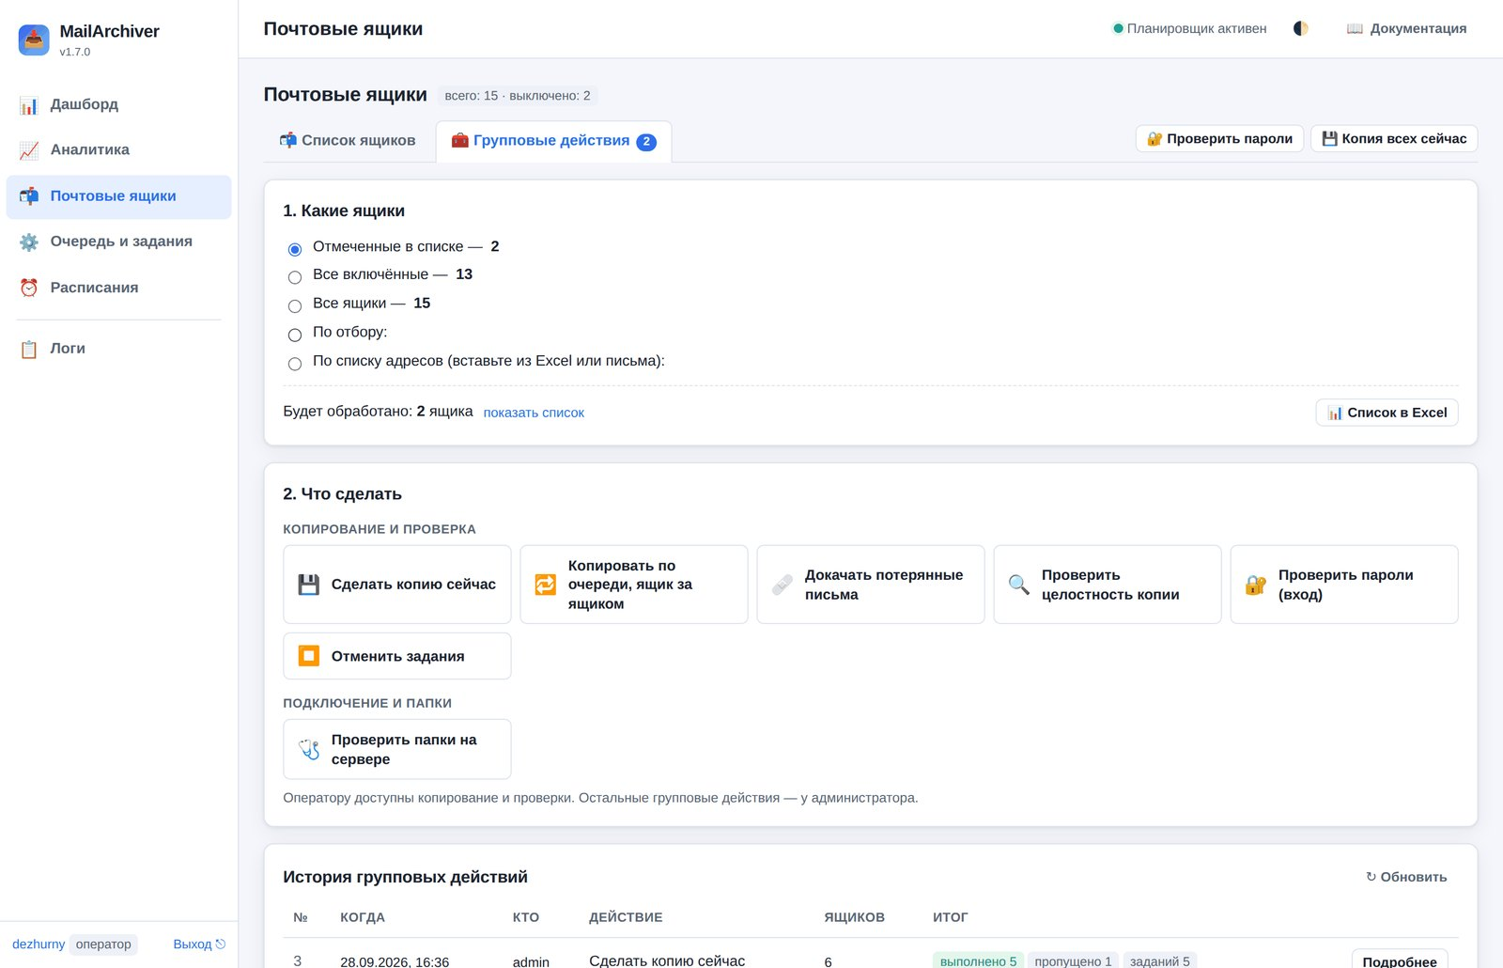
Групповые действия у оператора
Главное правило раздела: сначала проверка, потом действие. Перед запуском программа показывает, что будет сделано с каждым ящиком и какие ящики будут пропущены (и почему), — и ничего не меняет, пока вы не нажмёте «Выполнить».

6.1. Выбор ящиков в списке
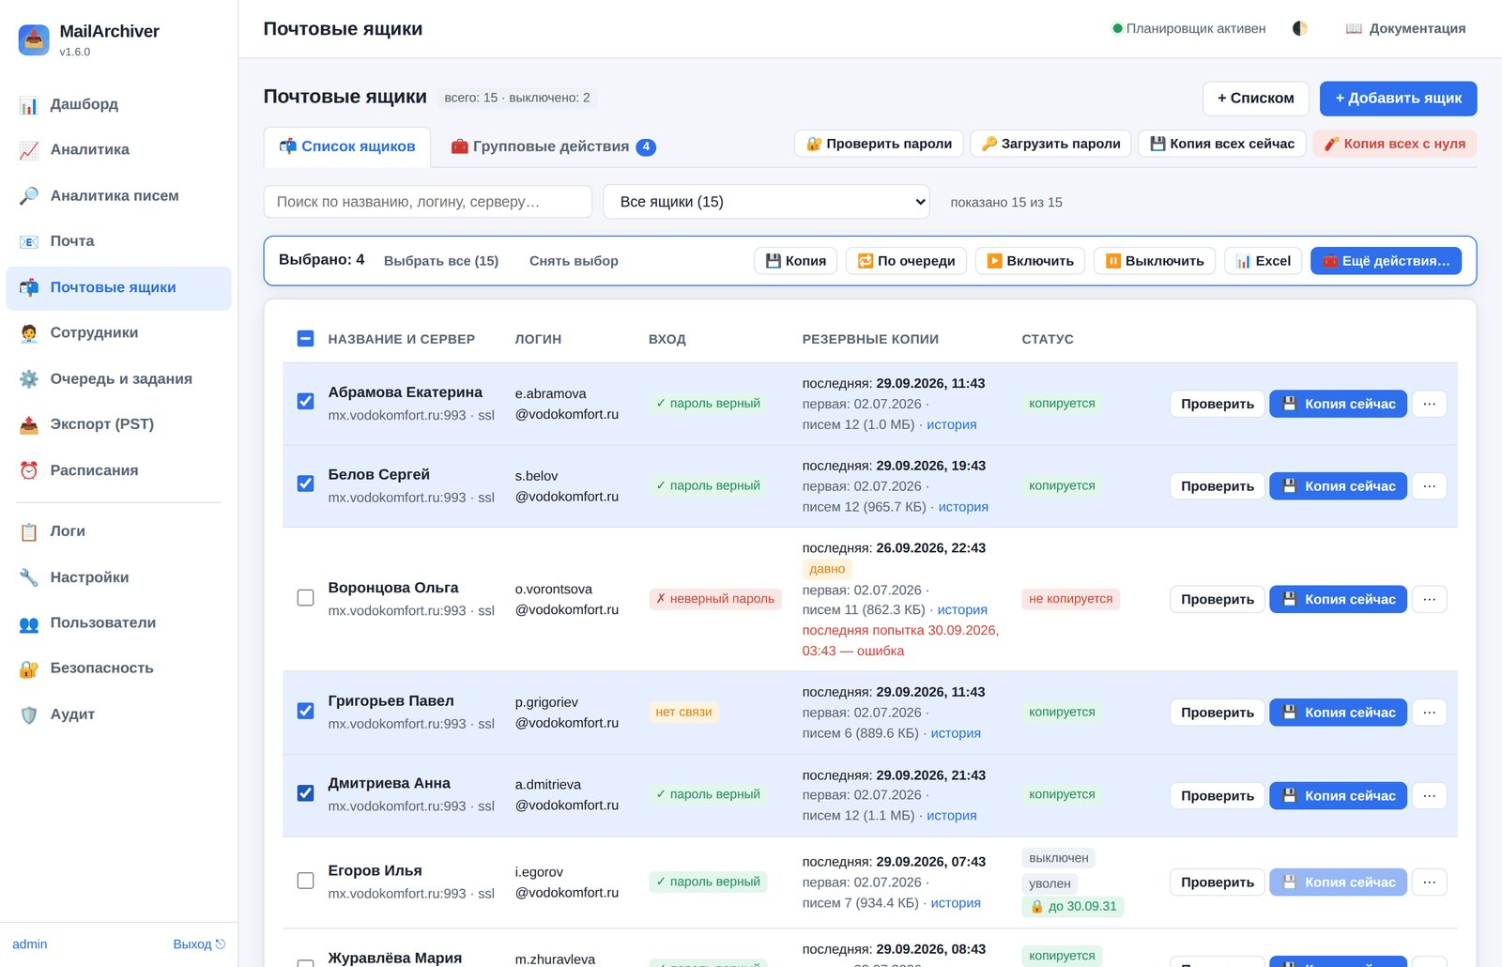
Выбор ящиков флажками
На вкладке «📬 Список ящиков» у каждой строки есть флажок:
- щелчок по флажку отмечает ящик, Shift + щелчок — все ящики между двумя щелчками;
- флажок в заголовке таблицы отмечает все ящики, попавшие под отбор и поиск;
- выбор не сбрасывается при смене отбора — ящики, которые сейчас скрыты отбором, считаются отдельно («скрыто отбором: N»).

Как только выбран хотя бы один ящик, над таблицей появляется панель «Выбрано: N» с частыми действиями: 💾 Копия, 🔁 По очереди, ▶️ Включить, ⏸️ Выключить, 📊 Excel и 🧰 Ещё действия… — переход в «Групповые действия», где отмеченные ящики уже выбраны.

6.2. Групповые действия: три шага
Любое групповое действие проходит одни и те же шаги: выбрать ящики, выбрать действие и его параметры, посмотреть проверку и выполнить. Итог остаётся в истории.
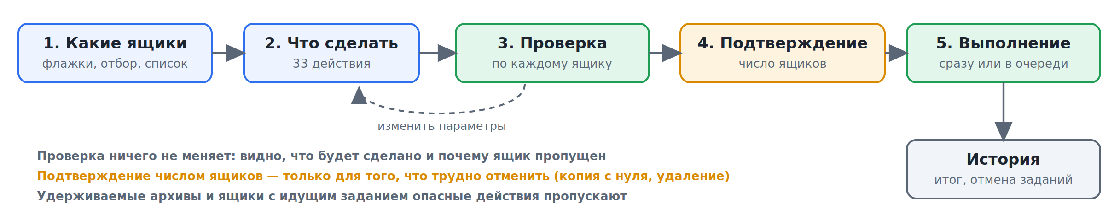
Групповое действие: от выбора ящиков до истории
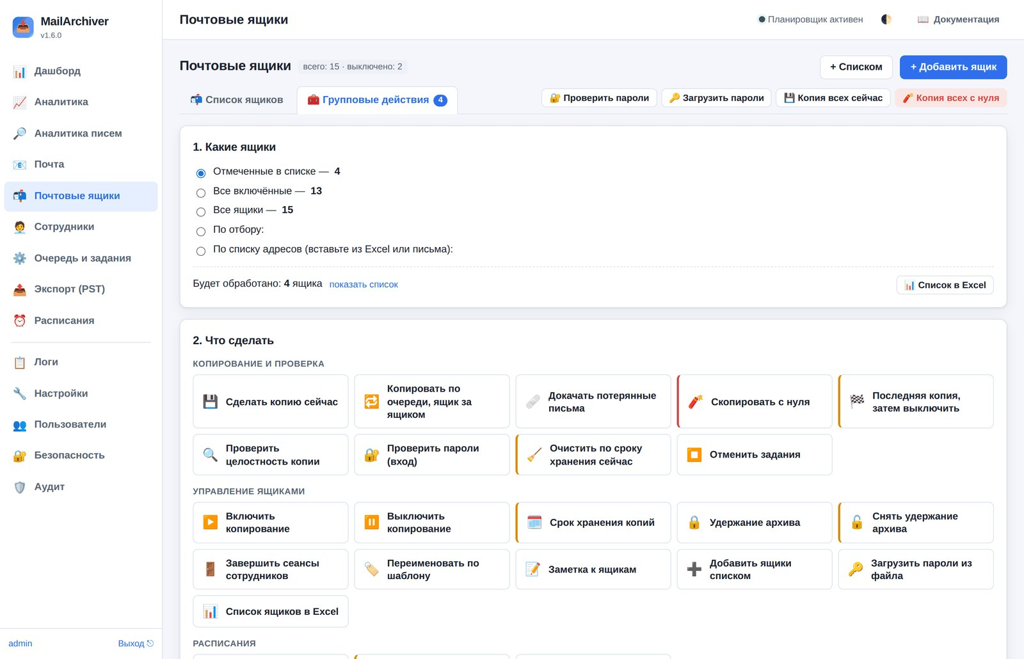
Групповые действия
1. Какие ящики. Пять способов указать ящики:
Источник | Что попадёт
Отмеченные в списке | ящики, отмеченные флажками на вкладке «Список ящиков»
Все включённые | все ящики, которые сейчас копируются
Все ящики | вообще все, включая выключенные
По отбору | тот же отбор, что в списке («С неправильным паролем», «Без резервных копий», «Уволенные сотрудники»…), плюс поиск по названию, логину, серверу
По списку адресов | вставьте столбец из Excel или список из письма: по адресу, логину или названию ящика в строке (можно через запятую). Сразу видно, сколько найдено и какие адреса не найдены

Строка «Будет обработано: N ящиков» показывает итог; «показать список» раскрывает сами ящики, «📊 Список в Excel» выгружает их в файл.
2. Что сделать. Плитки сгруппированы по темам (таблица ниже). Цвет полоски слева: без полоски — безопасные действия; оранжевая — меняет важные настройки или данные (сервер и способ входа, срок хранения, расписания, удержание, очистка по сроку, восстановление на сервер); красная — невозможно отменить: копия с нуля, удаление прежних копий, удаление ящиков.
3. Параметры. У многих действий есть настройки (срок хранения, время расписания, формат выгрузки…). Кнопка «Проверить и запустить…» открывает окно проверки.
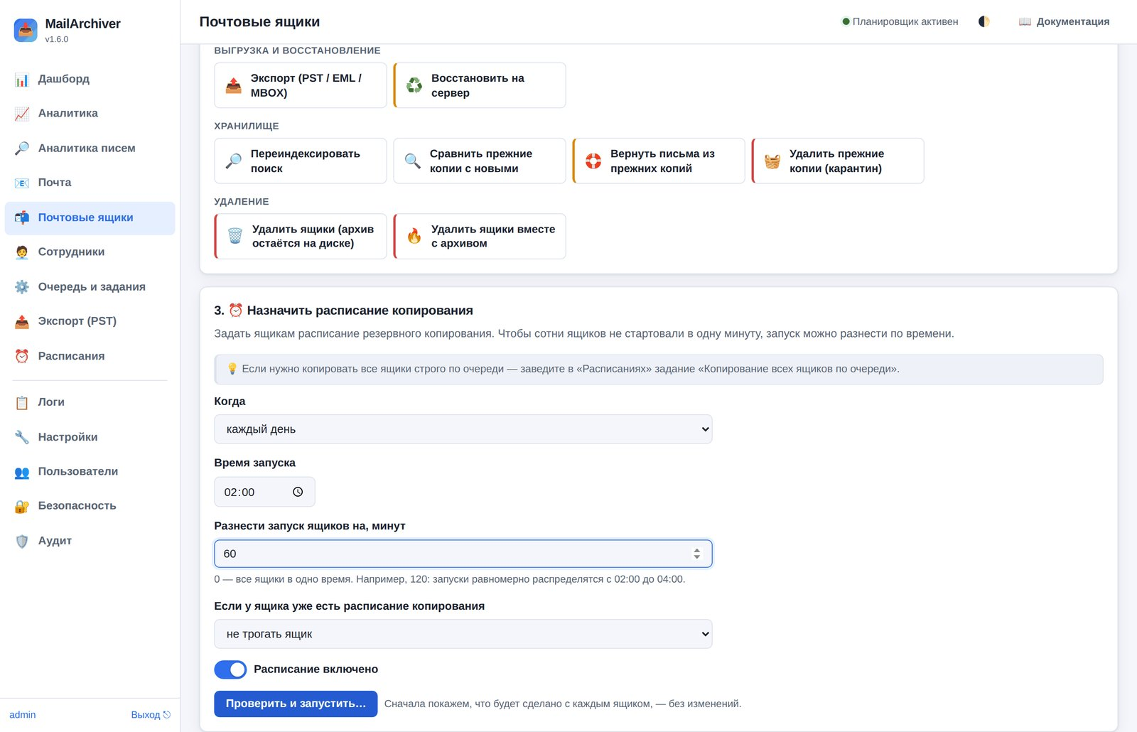
Параметры действия

6.3. Проверка, подтверждение, итог
В окне проверки:
- плитки «Будет обработано», «Пропущено», «Ошибок»; для копирования «с нуля» — ещё и место на диске: сколько нужно и сколько свободно (если может не хватить, появится предупреждение и переключатель «Запустить, даже если места на диске может не хватить»);
- «Почему пропущены» — причины пропуска с числом ящиков: «копирование ящика выключено», «не задан пароль», «архив удерживается», «по ящику выполняется задание» и т. п.;
- таблица по каждому ящику: что именно будет сделано. Кнопки-фильтры над ней показывают только обрабатываемые, пропущенные или ошибочные строки;
- параметры, не заданные заранее, можно поменять прямо в окне — проверка пересчитается.

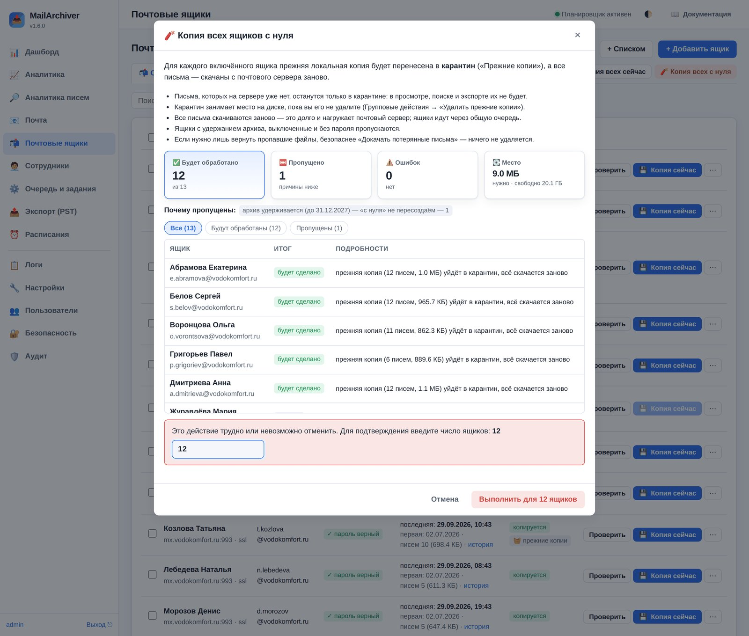
Проверка перед запуском
«Красные» действия (копия с нуля, удаление прежних копий, удаление ящиков), а также восстановление в исходные папки без пробного прогона требуют ввести число ящиков — так случайный щелчок не удалит архив. Кнопка «Выполнить для N ящиков» станет доступна после ввода.
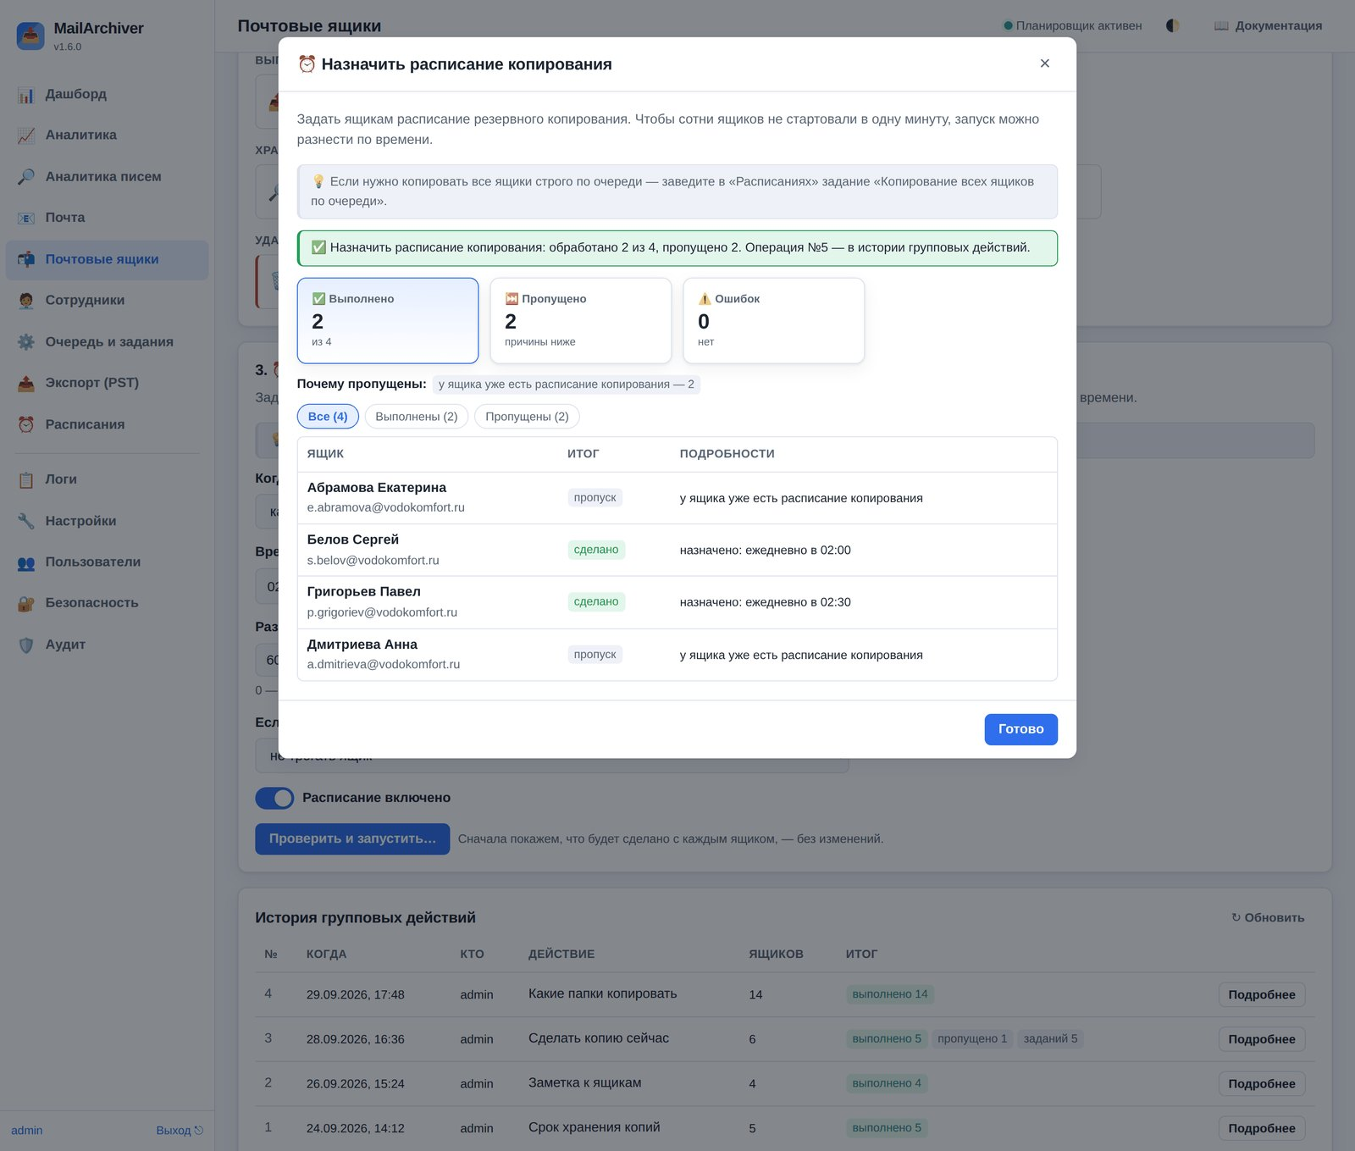
Итог группового действия
После выполнения в том же окне — итог по каждому ящику. Если действие ставит задания в очередь (копирование, проверка, экспорт…), у ящика будет ссылка на его задание, а внизу — кнопка «⚙️ Открыть очередь заданий».

6.4. Что можно сделать
Копирование и проверка
Действие | Что делает
💾 Сделать копию сейчас | обычное (инкрементальное) копирование; ящики идут параллельно — сколько позволяет «Одновременных заданий». Пропускаются выключенные, без пароля и те, что уже копируются или стоят в очереди
🔁 Копировать по очереди, ящик за ящиком | одно задание копирует выбранные ящики строго по одному, начиная с тех, что копировались давнее всего; можно задать паузу между ящиками. Бережнее к почтовому серверу (подробно — разд. 7.2)
🩹 Докачать потерянные письма | сверяет индекс с файлами на диске; письма, файлы которых пропали, скачиваются заново. Ничего не удаляется
🧨 Скопировать с нуля | прежняя копия каждого ящика уходит в карантин («Прежние копии»), все письма скачиваются заново (см. 6.5). Подтверждается числом ящиков
🏁 Последняя копия, затем выключить | копирование и сразу после него — выключение ящика. Не получилась копия — ящик остаётся включённым, чтобы её можно было повторить
🔍 Проверить целостность копии | читает каждое письмо копии и сверяет контрольную сумму
🔐 Проверить пароли (вход) | одно задание входит в каждый ящик и сразу выходит; итог — в колонке «Вход»
🧹 Очистить по сроку хранения сейчас | удаляет из копии письма старше срока хранения ящика, не дожидаясь ночной очистки
⏹️ Отменить задания | снимает задания выбранных ящиков: все, только копирования или только стоящие в очереди

Управление ящиками
Действие | Что делает
▶️ Включить / ⏸️ Выключить копирование | при выключении можно сразу снять стоящие в очереди копирования этих ящиков; архив писем не трогается
🗓️ Срок хранения копий | «как в общих настройках», «хранить всё», 3 дня, неделя, 2 недели, 30 дней, 3 месяца, полгода, год, 2, 3 или 5 лет или свой срок; можно сразу запустить очистку. Удерживаемые архивы очистка не трогает
🔒 Удержание архива / 🔓 Снять удержание | до даты или бессрочно: письма не удаляются по сроку хранения, а ящик нельзя удалить (ни с архивом, ни без), пересоздать «с нуля» или удалить его прежние копии
🚪 Завершить сеансы сотрудников | разлогинивает сотрудников, вошедших в интерфейс по паролю своего ящика
🏷️ Переименовать по шаблону | названия по шаблону: {employee} — ФИО, {department} — отдел, {position} — должность, {username} — адрес, {login} — адрес до «@», {domain} — домен, {name} — прежнее название. Например, {employee} ({department})
📝 Заметка к ящикам | дописать, заменить или стереть заметку администратора
➕ Добавить ящики списком | см. 6.7
🔑 Загрузить пароли из файла | таблица «адрес — пароль» (см. глава 5 «Почтовые ящики: пароли, копии, отборы»)
📊 Список ящиков в Excel | см. 6.8

Расписания
Действие | Что делает
⏰ Назначить расписание копирования | «каждый день», «по будням», своё cron-выражение или интервал. «Разнести запуск ящиков на N минут» — чтобы сотни ящиков не стартовали в одну минуту: при 120 минутах и времени 02:00 запуски равномерно распределятся с 02:00 до 04:00. Если у ящика уже есть расписание — заменить его, не трогать ящик или добавить ещё одно
🚫 Удалить расписания | только расписания копирования или все расписания ящиков — например, перед переходом на «Копирование всех ящиков по очереди»
⏯️ Включить или выключить расписания | временно, не удаляя

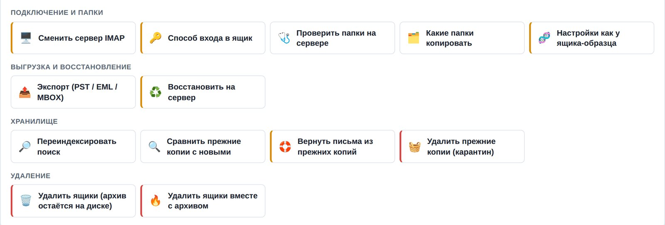
Подключение, выгрузка, хранилище, удаление
Подключение и папки
Действие | Что делает
🖥️ Сменить сервер IMAP | адрес, порт, шифрование (пустое поле — не менять). Если это другой почтовый сервер (переезд), у папок там другой UIDVALIDITY: письма, которые уже есть в архиве, копирование узнает по Message-ID, размеру и дате и повторно не скачает; скачаются только новые, пересобранные сервером и неоднозначные (подробно — глава 2 «Методология работы»). Новое имя того же сервера ничего не меняет
🩺 Проверить папки на сервере | одно задание по очереди открывает каждую папку выбранных ящиков (письма не скачиваются) и показывает по каждому ящику, какие папки не открываются и сколько в них писем — то есть из-за чего копия неполная. Сервер, не ответивший на 5 ящиках подряд, дальше не проверяется
🔑 Способ входа в ящик | через администратора почты (пароли ящиков не нужны) или обратно — по паролям. Вход администратора сначала проверьте в «Настройках» (глава 13 «Вход в ящики через администратора почты»); ящики на другом сервере и с входом OAuth2 пропускаются
🗂️ Какие папки копировать | добавить в «Пропускать папки» (например, «Спам», «Корзина»), убрать оттуда, заменить список или ограничить копирование списком папок. Можно шаблоны: Архив/*
🧬 Настройки как у ящика-образца | скопировать от одного ящика сервер и шифрование, способ входа, папки, срок хранения, расписания. Пароли не копируются

Выгрузка и восстановление
Действие | Что делает
📤 Экспорт (PST / EML / MBOX) | по файлу на ящик, с отбором по датам и папкам. Файлы появятся в разделе «Экспорт»
♻️ Восстановить на сервер | залить письма из копии обратно: в папки с префиксом (безопасно), в одну папку или в исходные папки. По умолчанию включены «Пробный прогон» и «Пропускать письма, которые уже есть на сервере»

Хранилище и удаление
Действие | Что делает
🔎 Переиндексировать поиск | заново прочитать письма выбранных ящиков и обновить их в индексе поиска (тема, адреса, имена вложений, текст). Нужно, если поиск не находит письма ящика: текст писем начали индексировать уже после первого прохода, письма не читались без ключа шифрования. Остальной индекс не трогается; если файл письма не прочитался, прежняя запись в индексе остаётся
🔍 Сравнить прежние копии с новыми | для каждой прежней копии (после «с нуля») выяснить, какие её письма есть в новой копии, а какие — только в ней. Ничего не меняет; по фоновому заданию на ящик (глава 5 «Почтовые ящики: пароли, копии, отборы»)
🛟 Вернуть письма из прежних копий | письма «только в прежней копии» записать в архив ящика, в те же папки. Только для ящиков, где копирование после «с нуля» хотя бы раз прочитало все папки; письма неоткрывающихся папок и старше срока хранения не возвращаются
🧺 Удалить прежние копии (карантин) | удаляет карантинные копии, оставшиеся после копирования «с нуля»; фоновым заданием. По умолчанию — только те, все письма которых есть в новой копии (по сравнению); флажок «Только прежние копии, все письма которых есть в новой копии» можно снять — тогда письма «только в прежней копии» будут потеряны. Удаляются только те прежние копии, что были в проверке, — карантин, появившийся позже, останется; перед удалением сравнение перепроверяется. Необратимо, подтверждается числом ящиков
🗑️ Удалить ящики (архив остаётся на диске) | удаляет ящики, их настройки, расписания и индекс писем. Файлы писем остаются в каталоге account_<номер> хранилища и занимают место, пока их не удалить вручную; ящик, заведённый заново, начнёт архив с чистого листа
🔥 Удалить ящики вместе с архивом | удаляет ящики, индекс и все файлы писем, по умолчанию — и прежние копии (снимите флажок «Удалить и прежние копии (карантин)», чтобы их оставить). Ящики выключаются сразу, файлы удаляет фоновое задание. Необратимо

Копирование «с нуля», удаление прежних копий и удаление ящиков пропускают удерживаемые архивы, а также ящики, по которым сейчас идёт задание (отмените его или дождитесь окончания).

6.5. Копия всех ящиков с нуля
Кнопка «🧨 Копия всех с нуля» справа от вкладок — это действие «Скопировать с нуля» сразу для всех включённых ящиков.
Что происходит с каждым ящиком:
- Служба сначала проверяет вход в ящик. Если сервер недоступен или пароль сменился, копия не трогается — ящик завершится ошибкой, а прежний архив останется как был.
- Прежний каталог писем не удаляется, а переименовывается в карантин account_<номер>_old_<дата-время> («Прежние копии» в меню ящика), индекс ящика очищается.
- Все письма скачиваются с сервера заново.

Важно понимать:
- письма, которых на сервере уже нет, останутся только в карантине: в просмотре, поиске и экспорте их не будет. Если архив нужен и для удалённых на сервере писем, «с нуля» не делайте;
- карантин занимает место, пока его не удалить. Проверка перед запуском показывает, сколько места нужно и сколько свободно;
- все письма скачиваются заново — это долго и нагружает почтовый сервер. Ящики идут через общую очередь («Одновременных заданий»); запускайте вечером или на выходных;
- пропускаются ящики с удержанием архива, выключенные и без пароля;
- если пропало лишь несколько файлов, безопаснее «🩹 Докачать потерянные письма» — ничего не удаляется.

После удачного копирования прежняя копия каждого ящика сама сравнивается с новой — отдельным фоновым заданием (номер — в итоге копирования). Итог виден в меню ящика → «Прежние копии» и в групповых действиях:
- «🔍 Сравнить прежние копии с новыми» — для ящиков, где сравнения ещё нет (например, копирование прошло с ошибками — такие ящики сами не сравниваются);
- «🛟 Вернуть письма из прежних копий» — письма, которых нет в новой копии, возвращаются в архив;
- «🧺 Удалить прежние копии» — по умолчанию удаляет только прежние копии, все письма которых есть в новой копии.

Задание «с нуля», прерванное перезапуском службы, прежнюю копию второй раз не переносит — оно продолжает скачивание.

6.6. «Копия всех сейчас»: параллельно или по очереди
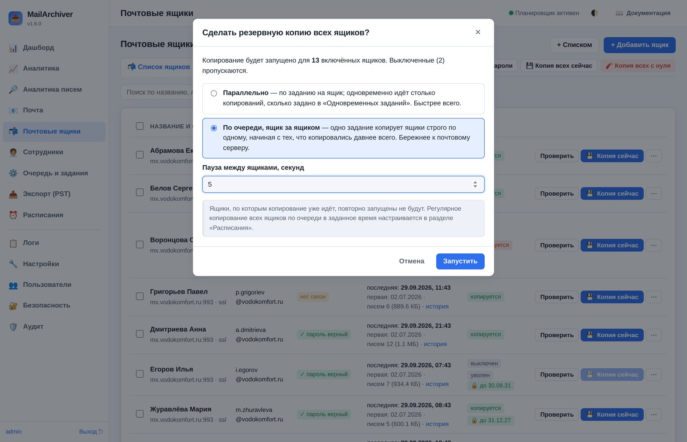
Копия всех ящиков
Кнопка «💾 Копия всех сейчас» спрашивает, как копировать все включённые ящики:
- параллельно — по заданию на ящик, одновременно идёт столько копирований, сколько задано в «Одновременных заданий». Быстрее всего;
- по очереди, ящик за ящиком — одно задание копирует ящики строго по одному, начиная с тех, что копировались давнее всего; можно задать паузу между ящиками. Бережнее к почтовому серверу.

Ящики, которые уже копируются, повторно не запускаются. Регулярное копирование всех ящиков по очереди в заданное время настраивается в «Расписаниях» (глава 7 «Расписания и копирование всех ящиков по очереди»).

6.7. Добавить ящики списком
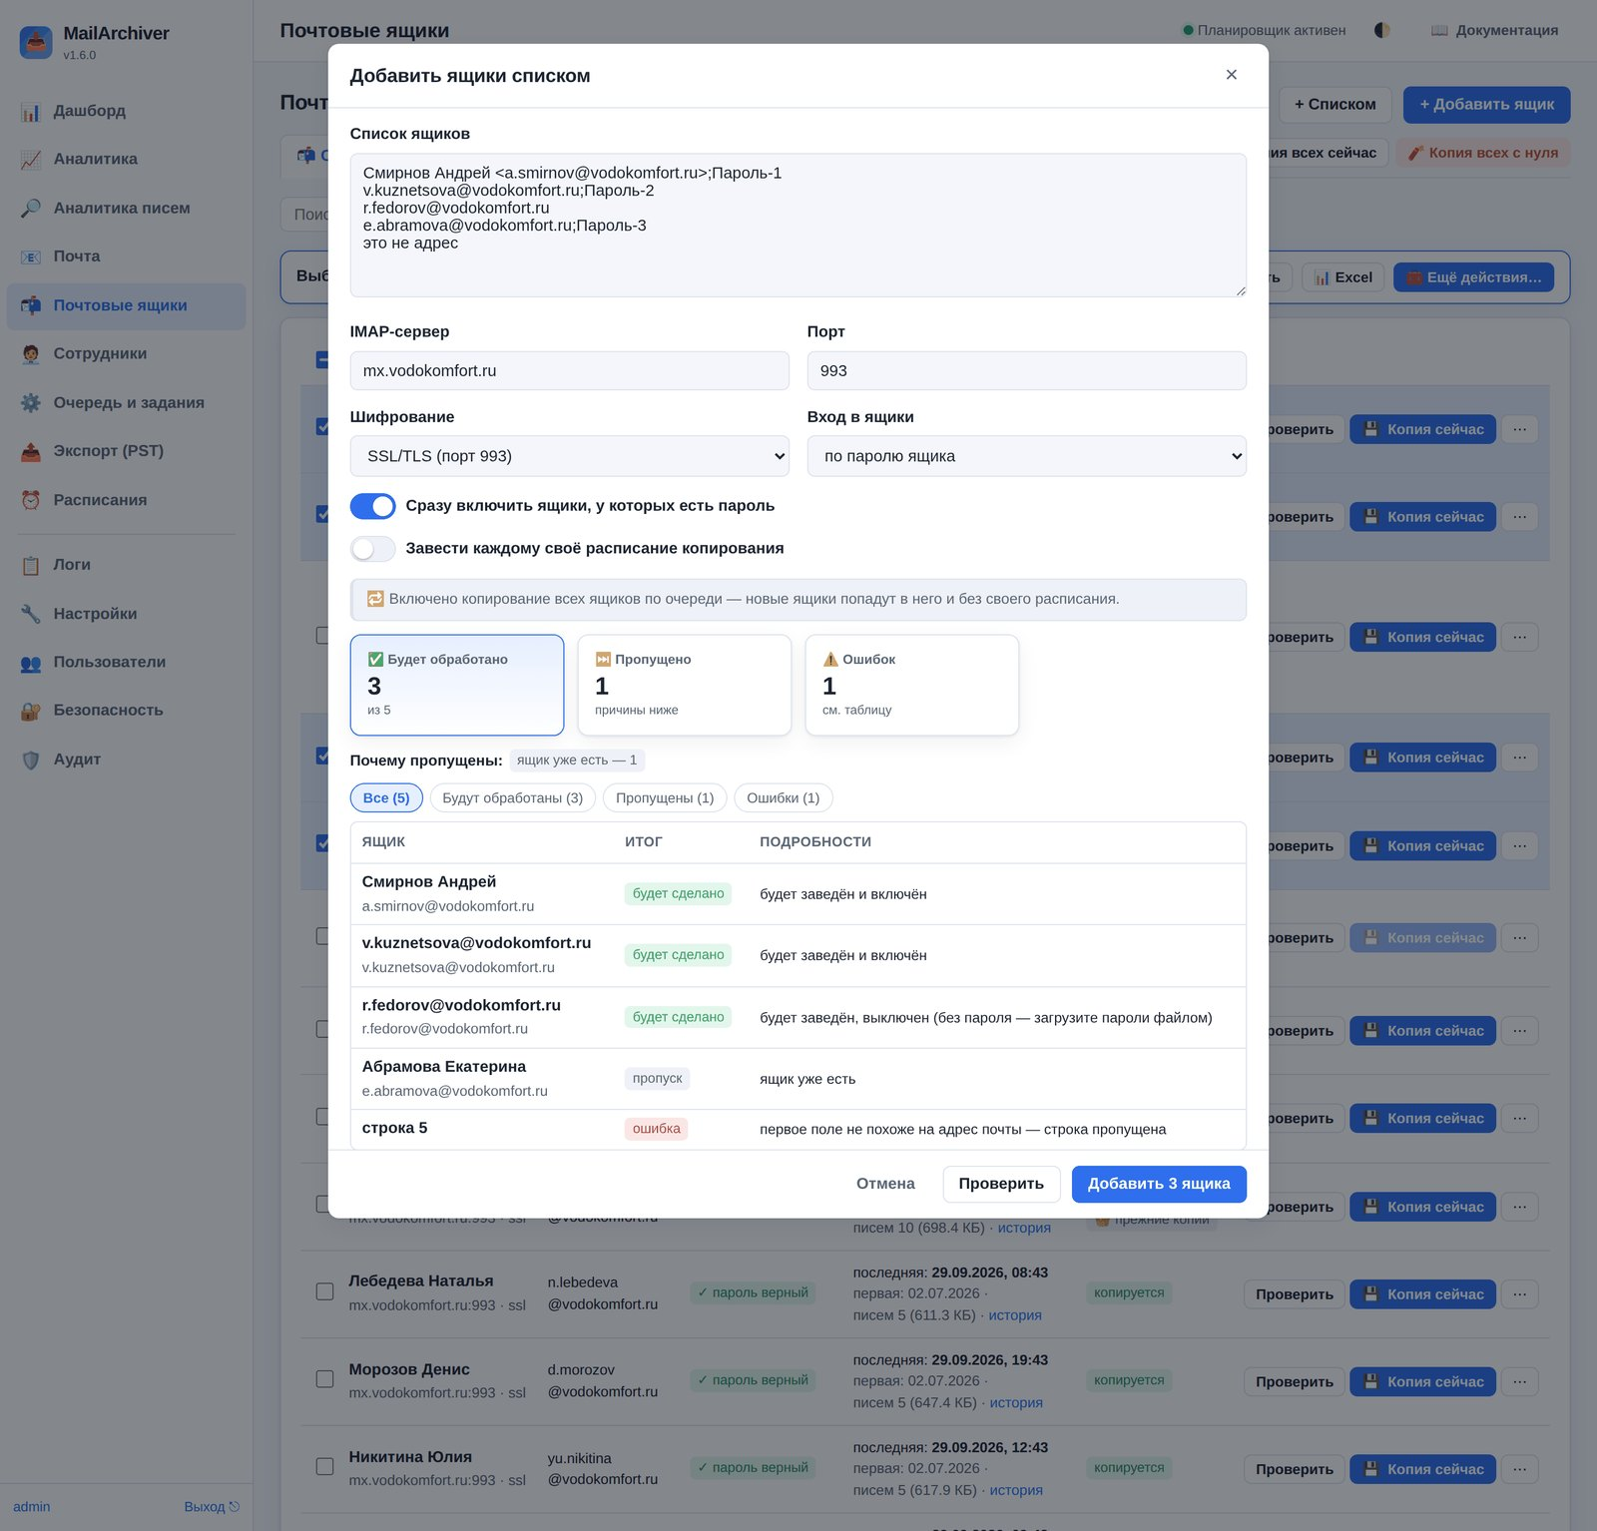
Добавить ящики списком
Кнопка «+ Списком» (или плитка «Добавить ящики списком»). По одному ящику в строке:
ivanov@company.ru;Пароль1
Петрова Анна <petrova@company.ru>;Пароль2
sidorov@company.ru

- пароль отделяется точкой с запятой (или запятой); можно вставить две колонки из Excel — адрес и пароль (третья колонка, если есть, — ФИО). Пароль из колонки Excel берётся как есть, вместе с пробелами;
- без пароля ящик заводится выключенным — пароли потом загрузите файлом («Загрузить пароли») или переведите ящики на вход через администратора почты;
- если адрес есть в справочнике сотрудников, ящик получит ФИО и сразу свяжется с карточкой;
- уже заведённые адреса и повторы в списке пропускаются; непонятные строки показываются номером строки, а не содержимым (там мог оказаться пароль);
- сервер, порт и шифрование — общие для всего списка (по умолчанию — самые частые среди ваших ящиков); можно сразу завести каждому своё расписание копирования. Если включено «Копирование всех ящиков по очереди», новые ящики попадут в него и без своего расписания.

Кнопка «Проверить» показывает, что будет заведено; «Добавить N ящиков» — заводит. Пароли не попадают ни в историю групповых действий, ни в аудит. За раз — до 5000 строк.

6.8. Список ящиков в Excel
«📊 Excel» на панели выбранных ящиков, «📊 Список в Excel» в пункте 1 и плитка «Список ящиков в Excel» выгружают таблицу .xlsx (с закреплённой шапкой и автофильтром): название, логин, сервер, порт, шифрование, способ входа, включено ли копирование, итог и время проверки входа, число писем и размер копии, первая и последняя удачная копия, итог последней копии, срок хранения, удержание, дата увольнения, сотрудник, отдел, должность, число расписаний, заметка. Паролей в файле нет.

6.9. История групповых действий
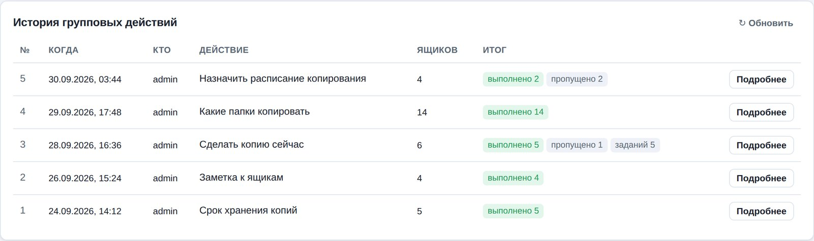
История групповых действий
Внизу вкладки — 30 последних операций: когда, кто, что сделано, со сколькими ящиками и итог. «Подробнее» показывает параметры, итог по каждому ящику и — если операция поставила задания — ход этих заданий («завершено N из M») с кнопкой «⏹️ Отменить незавершённые». В базе хранятся 300 последних операций (все — через API); каждая, кроме того, записывается в аудит.

6.10. Готовые сценарии
Ящики пришли из синхронизации сотрудников без паролей. «🔑 Загрузить пароли» — с флажком «Включить ящики после установки пароля» ящики включатся сами. Или без паролей: групповые действия → по отбору «Без пароля» → «🔑 Способ входа в ящик → через администратора почты», затем по отбору «Только выключенные» → «▶️ Включить копирование». В конце — «🔐 Проверить пароли».
Ночью почтовый сервер перегружен. Групповые действия → «Все включённые» → «🚫 Удалить расписания» (только копирования) → «Расписания» → «🔁 Копирование всех ящиков по очереди» в 01:00 с «не начинать новые ящики после» 07:00.
Сотрудники отдела уволены. По списку адресов → «🏁 Последняя копия, затем выключить» → «🔒 Удержание архива» на нужный срок.
Не копировать спам и корзину. Все ящики → «🗂️ Какие папки копировать» → «добавить в „Пропускать папки“»: Спам, Корзина, Spam, Trash.
Почта переехала на другой сервер. Все ящики → «🖥️ Сменить сервер IMAP» → новый адрес. При следующем копировании письма, которые уже есть в архиве, узнаются по Message-ID, размеру и дате и не скачиваются второй раз; в итоге каждого ящика — «узнано в архиве писем — N».
Почему копии «неполные». По отбору «Последняя копия с ошибкой» → «🩺 Проверить папки на сервере»: в итоге задания — по каждому ящику папки, которые не открываются, и сколько в них писем. Пустые битые папки копию неполной не делают; остальные чинят на сервере или добавляют в «Пропускать папки» («🗂️ Какие папки копировать»).
После «Копии всех с нуля». Дождитесь окончания копирования → по отбору «Есть прежние копии» → «🛟 Вернуть письма из прежних копий» (для ящиков, где они есть) → «🧺 Удалить прежние копии».

7. Расписания и копирование всех ящиков по очереди
Раздел «Расписания» запускает задания сам: копирование ящиков, очистку по сроку хранения, проверку целостности. С версии 1.5.0 в нём есть особое задание — копирование всех включённых ящиков по очереди, ящик за ящиком, в заданное время.
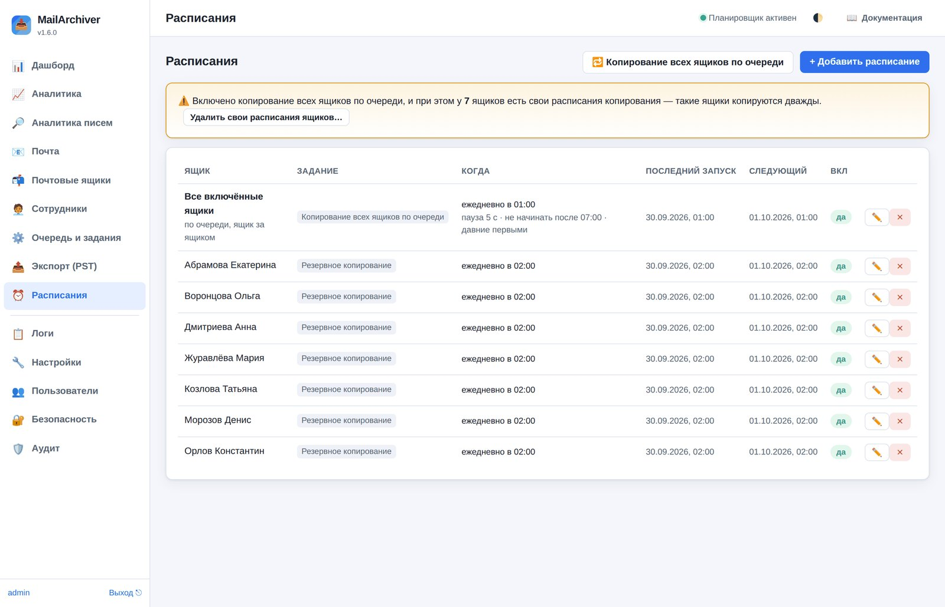
Расписания
Часовой пояс расписаний — «Настройки → Планировщик → Часовой пояс расписаний» (scheduler.timezone, по умолчанию Europe/Moscow).

7.1. Расписание одного ящика
«+ Добавить расписание»:
- Что делать — резервное копирование ящика, очистка по сроку хранения или проверка целостности (или «Копирование ВСЕХ включённых ящиков по очереди», см. 7.2);
- Ящик;
- Тип: «В определённое время» или «Через интервал» (в минутах).

Для «В определённое время» достаточно выбрать «Когда» (каждый день, по будням, по выходным) и «Время» — cron-выражение подставится само. Для особых случаев — «своё cron-выражение» из пяти полей минуты часы день месяц день_недели:
Выражение | Значение
0 3 * * * | каждый день в 03:00
0 */6 * * * | каждые 6 часов
30 2 * * 1 | по понедельникам в 02:30
0 22 * * 1-5 | по будням в 22:00
0 4 * * 0,6 | по выходным в 04:00

Дни недели — как в crontab: 1 — понедельник … 6 — суббота, 0 и 7 — воскресенье; можно и названиями (mon-fri). До версии 1.5.0 числа дней сдвигались на день (подробно — в разделе «Обновление на 1.5.0» в глава 3 «Установка»).
Много ящиков одинаковыми расписаниями удобнее обслуживать групповым действием «⏰ Назначить расписание копирования» (глава 6 «Групповые действия с ящиками»): там же можно разнести запуск сотен ящиков по времени, чтобы они не стартовали в одну минуту.

7.2. Копирование всех ящиков по очереди
Кнопка «🔁 Копирование всех ящиков по очереди» вверху раздела. В заданное время запускается одно задание, которое копирует все включённые ящики строго по одному: следующий ящик начинается, только когда закончен предыдущий. Сам проход никогда не копирует два ящика сразу — сколько бы ни было свободных мест в очереди. (Другие копирования — по собственным расписаниям ящиков или кнопкам — могут идти параллельно с ним, поэтому свои расписания ящиков лучше убрать, см. ниже.)
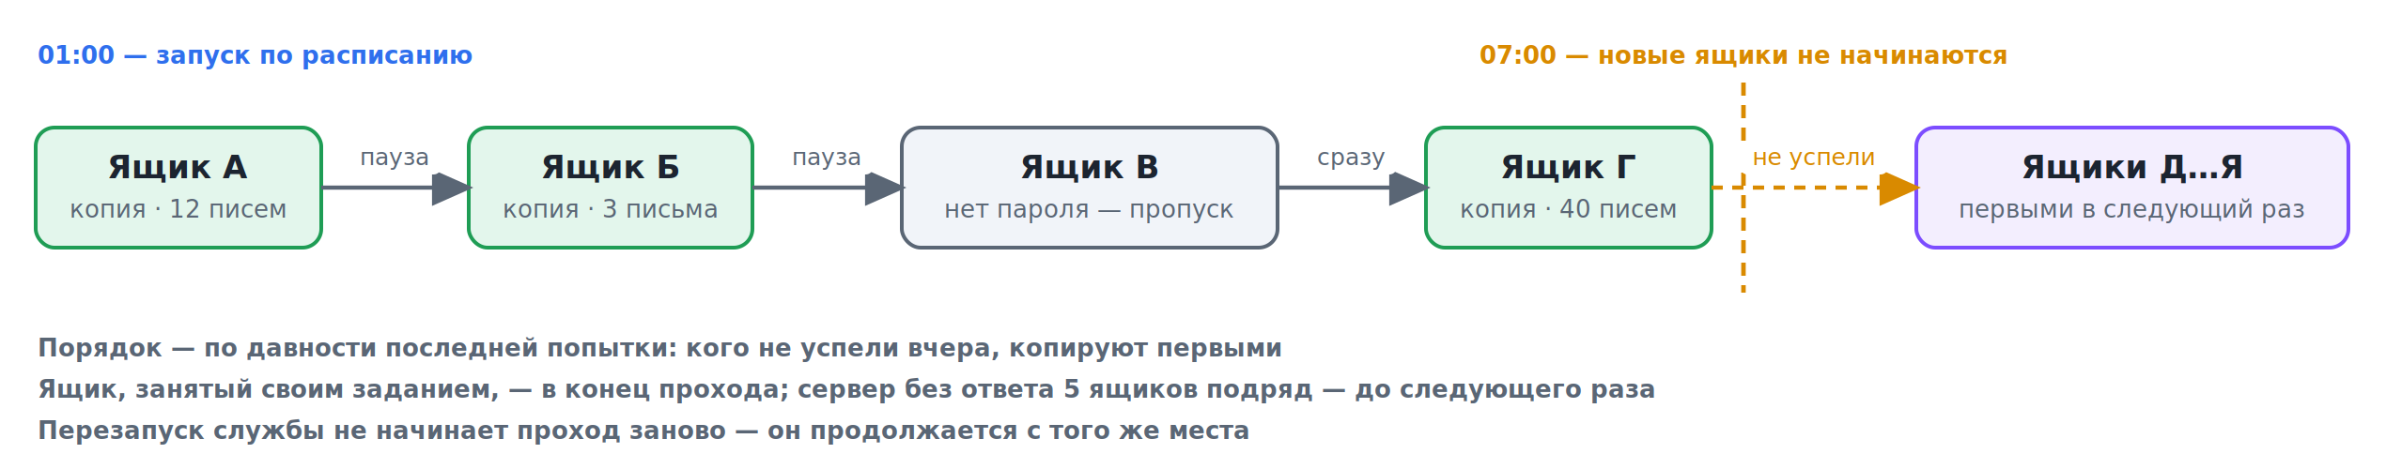
Проход по очереди: ящик за ящиком, с паузой и остановкой к утру
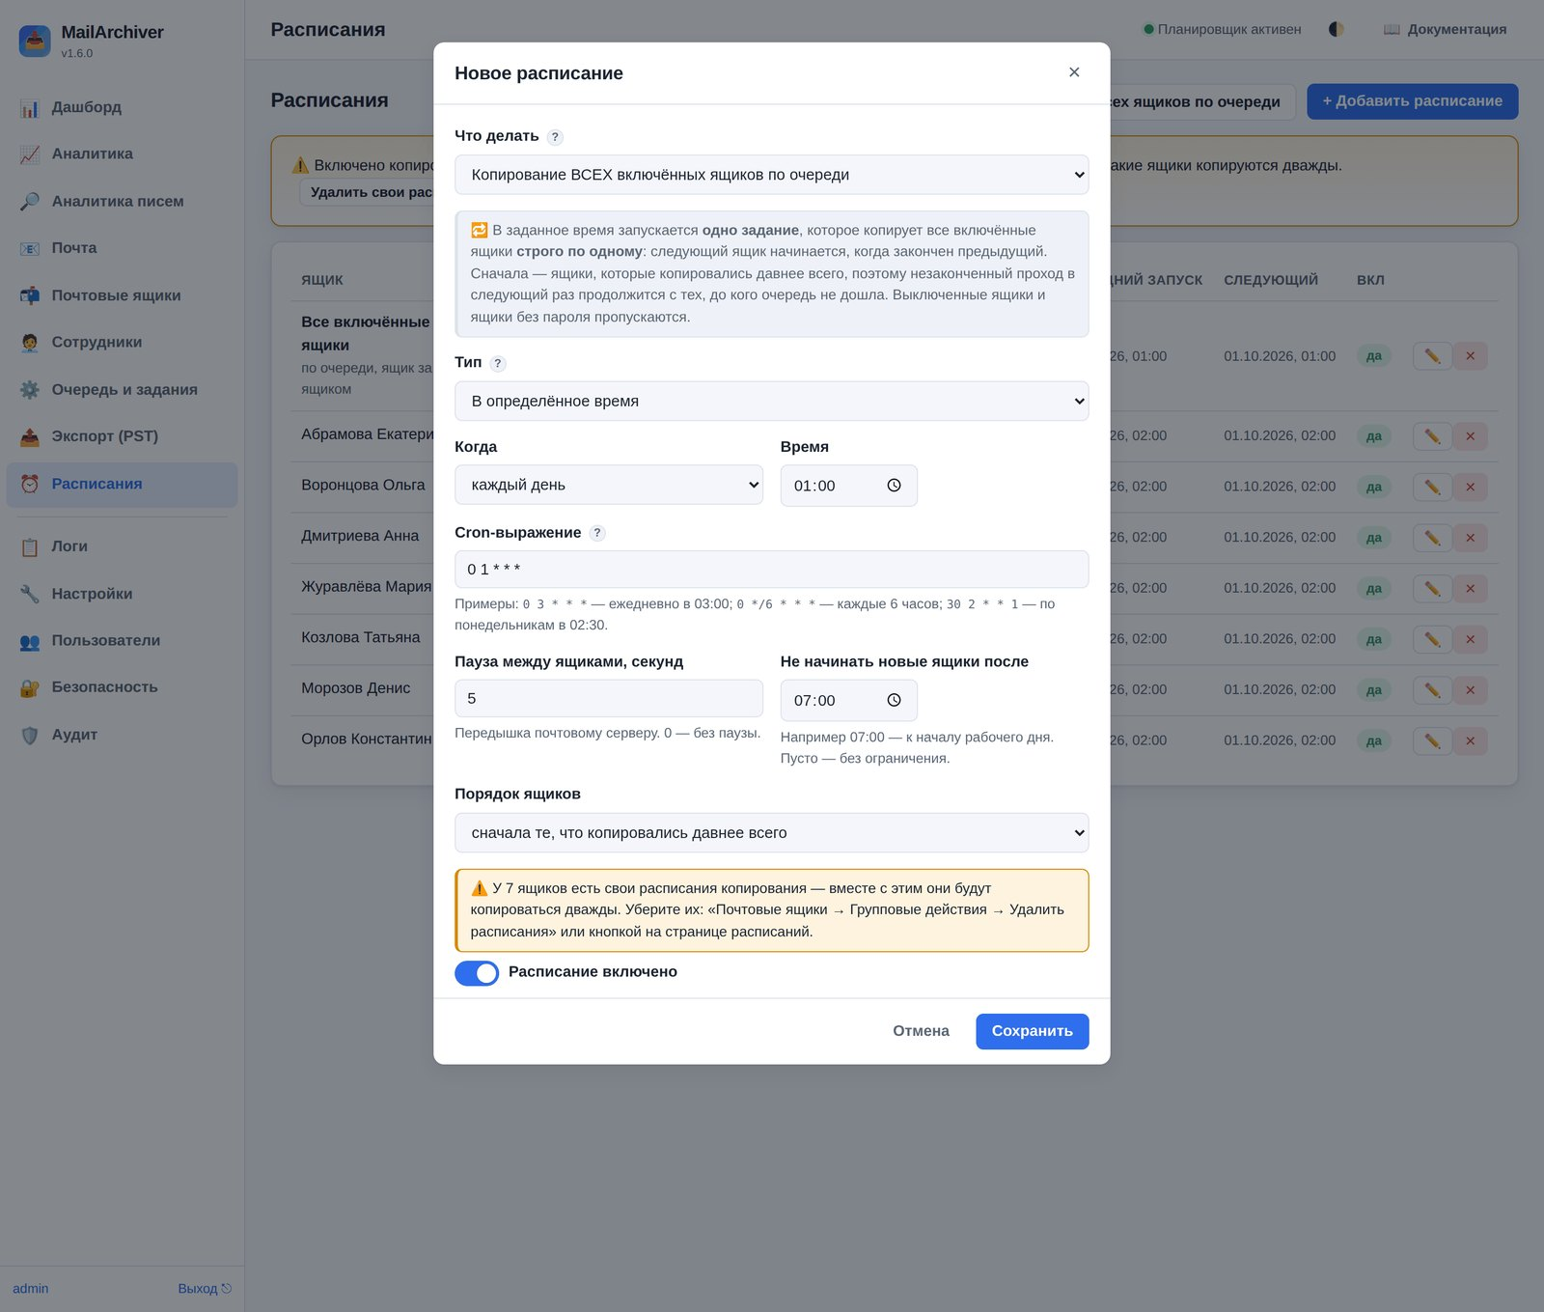
Расписание «все ящики по очереди»
Настройки:
Поле | Что задаёт
Когда / Время | например, каждый день в 01:00
Пауза между ящиками, секунд | передышка почтовому серверу (0–3600). Выдерживается только после настоящего копирования — пропущенные ящики паузу не ждут
Не начинать новые ящики после | например, 07:00 — к началу рабочего дня. Ящик, который копируется в этот момент, докопируется; остальные ждут следующего прохода. Пусто — без ограничения
Порядок ящиков | «сначала те, что копировались давнее всего» (по умолчанию) или по алфавиту

Порядок «давние первыми» решает главную задачу: если проход не успел до «не начинать после» или прервался, следующий начнёт именно с тех ящиков, до которых очередь не дошла, — ни один ящик не остаётся без копии неделями. «Давность» считается по последней попытке: удачной копии, проверке входа или неудачному прогону.
Что проход делает сам:
- в проход входят только включённые ящики (выключенный уже во время прохода пропускается); ящики без пароля (или с паролем, который не расшифровывается) и без адреса сервера пропускаются с причиной в итоге;
- пока проход копирует ящик, очередь не запускает по этому ящику других заданий (экспорт, восстановление подождут). Ящик, по которому уже идёт своё задание, откладывается в конец прохода; если он занят и тогда — пропускается;
- если сервер не отвечает на 5 ящиках подряд, остальные его ящики в этом проходе пропускаются (чтобы не ждать тайм-аут на каждом) — ящики других серверов копируются дальше. Пропущенные так ящики будут первыми в следующий раз. Если из-за недоступного сервера не удалось скопировать ни одного ящика, задание повторяется позже (как обычное копирование: «Настройки → Резервное копирование → Число повторов»);
- кончилось место на диске — проход останавливается (иначе каждый следующий ящик падал бы с той же ошибкой);
- перезапуск службы посреди прохода не начинает его заново: после запуска проход продолжается с того же места. Отмена задания останавливает проход; следующий начнётся по порядку давности;
- если к следующему запуску по расписанию прежний проход ещё идёт, второй не ставится — прежний просто продолжает работу.

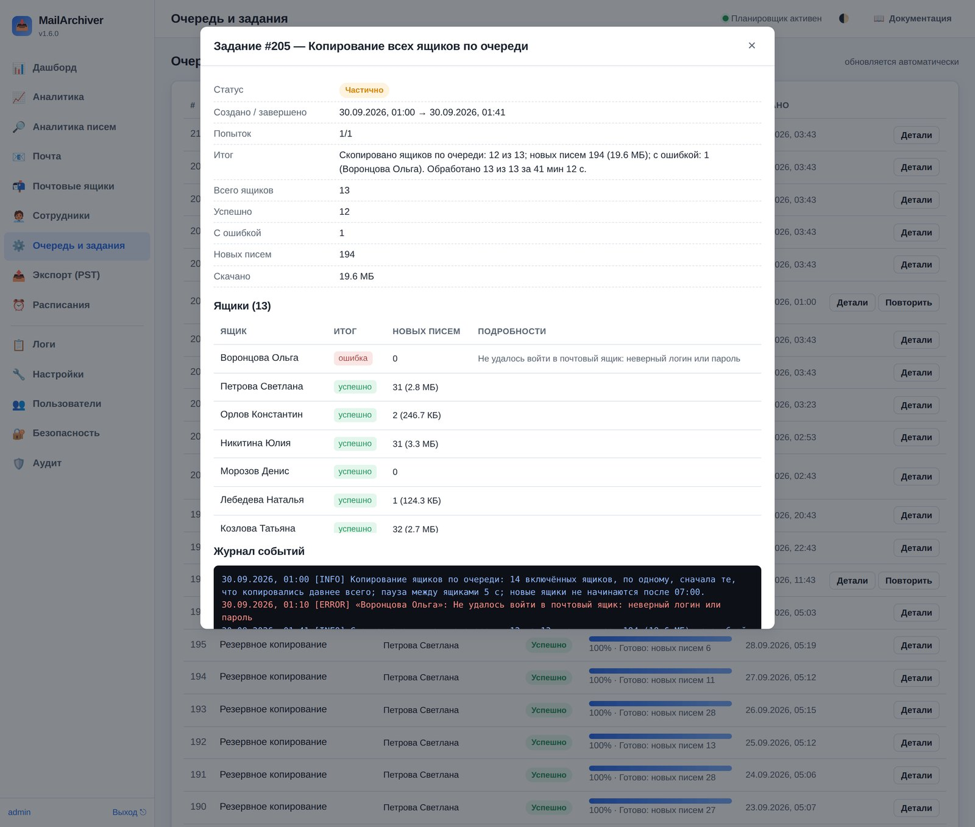
Итог прохода
Итог — в деталях задания («Очередь и задания»): сколько ящиков скопировано, новых писем и объём, с ошибкой (ящики названы), пропущено и почему, сколько не успели. Ниже — таблица по каждому ящику: сначала ящики с ошибкой, неполные и пропущенные. В журнале задания — только предупреждения и ошибки ящиков и строка хода каждые 25 ящиков; подробности каждого ящика — в его «истории» копирования (колонка «Резервные копии»).
Письмо об итоге (если включены уведомления, «Настройки → Уведомления»): в теме — статус и «N из M, с ошибкой K», в тексте — поимённо ящики с ошибкой (с причиной), скопированные частично (какие папки не прочитаны), пропущенные (почему), те, до кого не дошла очередь, и ящики с наибольшим числом новых писем. Утром видно, что делать, не открывая интерфейс. Письмо приходит, если проход завершился с ошибками или частично («Уведомлять об ошибках»), а при «Уведомлять об успехе» — и после удачного прохода.

Не копировать ящики дважды
Если включено копирование всех ящиков по очереди, собственные расписания копирования ящиков не нужны: с ними ящик копируется дважды — по своему расписанию и в проходе. Раздел «Расписания» предупреждает об этом и предлагает кнопку «Удалить свои расписания ящиков…» (групповое действие «Удалить расписания», с проверкой перед удалением).
Синхронизация сотрудников, пока включён проход по очереди, не заводит новым ящикам собственных расписаний — они и так попадут в проход (предпросмотр «Сотрудники → 🧩 Шаблон ящиков» так и пишет: «общее: все ящики по очереди»). «Добавить ящики списком» тоже подсказывает, что своё расписание не обязательно.
Проход по выбранным ящикам («🔁 Копировать по очереди» в групповых действиях или «По очереди» на панели выбранных ящиков) общему проходу по расписанию не мешает — встанет в очередь следом.

7.3. Параллельно или по очереди?
 | Параллельно (свои расписания или «Копия всех» → «Параллельно») | По очереди (один проход)
Нагрузка на почтовый сервер | до «Одновременных заданий» копирований сразу | проход копирует один ящик за раз
Время прохода | быстрее всего | сумма времени всех ящиков
Если не успели к утру | копирования продолжаются днём | новые ящики не начинаются после заданного времени
Недоступный сервер | каждый ящик ждёт тайм-аут | после 5 ящиков подряд сервер пропускается
Место в очереди | по заданию на ящик | одно задание (остальные места свободны для экспорта и т. п.)

Ночной проход по очереди обычно быстрый: копирование инкрементальное, у большинства ящиков за сутки лишь несколько новых писем. А вот первое копирование сотен ящиков по одному может занять несколько ночей — его лучше сделать параллельно («💾 Копия всех сейчас» → «Параллельно»), например в выходные, а потом включить проход по очереди.

8. Сотрудники
Раздел «Сотрудники» — справочник людей организации и связь каждого из них с почтовым ящиком, который копирует сервис. Раздел виден только администратору.
Зачем он нужен: в разделе «Почтовые ящики» видны технические записи (адрес, сервер, логин), и по ним не всегда понятно, чья это почта. Справочник сотрудников добавляет человеческий слой — ФИО, должность, отдел — и позволяет завести ящики сразу на весь список из кадровой выгрузки, а не по одному вручную.

8.1. Что можно делать
Действие | Как
Добавить сотрудника | «+ Добавить сотрудника», заполнить карточку
Изменить | ✏️ в строке сотрудника
Удалить | ✕ в строке. Почтовый ящик и уже сделанные копии писем при этом не удаляются
Загрузить список из файла | «⬆️ Импорт из файла» — разовая загрузка CSV или Excel
Синхронизировать | «↻ Синхронизировать» — прочитать источник, указанный в настройках (файл или URL)
Проверить источник | «🔍 Проверить источник» на плашке — читает источник и показывает, сколько строк в нём нашлось, ничего не меняя
Посмотреть шаблон ящиков | «🧩 Шаблон ящиков» — как будет выглядеть ящик, созданный сотруднику автоматически
Скачать образец | «📄 Образец файла» — готовый CSV с нужными заголовками

Сверху показаны три счётчика: сколько сотрудников активно, у скольких привязан почтовый ящик и у скольких ящика нет (то есть их почта не копируется). Под заголовком — плашка источника: откуда берётся список (файл или адрес), включено ли расписание, и кнопки «Проверить источник» и «Настроить». Ниже — поиск по ФИО, почте и отделу и фильтр по статусу.

8.2. Карточка сотрудника
ФИО (обязательно), e-mail, табельный номер, должность, отдел, телефон, статус («Работает» или «Уволен (архив удерживается)» — см. 8.8) и заметки.
Два поля важны для связи с почтой:
- E-mail — по нему сотрудник связывается с почтовым ящиком. Если при создании включить галочку «Завести почтовый ящик», сервис создаст ящик с этим адресом в качестве логина.
- Табельный номер — по нему сотрудник опознаётся при повторной синхронизации. Если номер есть, смена фамилии или адреса почты не создаст дубликат карточки.

Созданные ящики без пароля
Сервис не знает паролей от почты сотрудников, поэтому копирование по новому ящику не идёт, пока администратор не откроет «Почтовые ящики», не задаст пароль и не включит ящик. Остальные настройки нового ящика — название, логин, папки, расписание — берутся из шаблона (см. 8.6); по умолчанию ящик создаётся ещё и выключенным.

8.3. Файл со списком
Подходят CSV и Excel (.xlsx). Первая строка — заголовки столбцов. Порядок столбцов любой, лишние столбцы игнорируются. Названия распознаются без учёта регистра:
Что | Подходящие названия столбца
ФИО | ФИО, Ф.И.О., Имя, Сотрудник, Фамилия Имя Отчество, full_name, name
Почта | E-mail, Email, Почта, Электронная почта, Адрес электронной почты, Корпоративная почта, mail — а также любой заголовок со словами «mail» или «почт»
Должность | Должность, position, title
Отдел | Отдел, Подразделение, department
Телефон | Телефон, Тел, phone
Табельный номер | Табельный номер, Табельный, ID, Код, external_id

Пример (точка с запятой — привычный для Excel разделитель, запятая и табуляция тоже понимаются):
Табельный номер;ФИО;E-mail;Должность;Отдел;Телефон
1024;Иванов Иван Иванович;ivanov@example.ru;Менеджер;Продажи;+7 900 111-22-33

Кодировка файла определяется автоматически (UTF-8, Windows-1251 и «Юникод-текст» Excel — UTF-16), разделитель — по первым строкам файла (при равенстве предпочитается «;»).
Что ещё понимается:
- Колонка почты с незнакомым заголовком находится по содержимому — если в ней в основном адреса. Колонка «Адрес» (обычно это почтовый адрес) почтой не считается, если в ней не адреса почты. Если колонку почты найти не удалось, в отчёте об этом прямо сказано: карточки заведутся без адресов, а ящики — нет.
- Название отчёта над шапкой («Список сотрудников на 01.09.2026») пропускается: строкой заголовков считается первая из верхних строк, где есть ФИО или почта.
- Признак «работает» проверяется по всей колонке, а не по первым строкам: «нет» в самом конце длинного списка тоже учитывается. Колонка «Уволен» со значениями «да/нет» тоже понимается; колонка с датой увольнения («Работает до», «Дата увольнения») учитывается, только если явной колонки «работает да/нет» в файле нет.

XML-таблица (выгрузка из интранета)
Кроме CSV и XLSX читается «Таблица XML 2003» (SpreadsheetML) — в таком виде выгружают списки многие корпоративные системы и интранет-справочники. Формат распознаётся по содержимому, поэтому неважно, как называется файл и что отдаёт сервер по ссылке — .xls, .xml или вовсе без расширения.
В таких выгрузках разбираются особенности, которых не бывает в обычном CSV:
Особенность | Как обрабатывается
ФИО тремя колонками: «фамилия», «имя», «отчество» | Склеивается в одно ФИО. Колонка «имя» рядом с «фамилией» считается именем, а не ФИО целиком
Колонка без заголовка со значениями «да»/«нет» | Признак «работает»: строки со значением «нет» в справочник не добавляются и ящик им не заводится
Пустой заголовок сразу после «имени» | Отчество
Несколько телефонов («рабочий», «внутренний», «мобильный») | В карточку идёт мобильный, при его отсутствии — рабочий, затем внутренний
HTML внутри ячейки («Отдел &lt;span&gt;(ЧЛБ)&lt;/span&gt;»), в том числе экранированный | Разметка убирается, остаётся текст; текст вида «&lt;2 кат.&gt;» сохраняется
Ячейки с форматированием Excel (<ss:Data … xmlns=html>), теги с префиксом ss: | Читаются как обычные
Объединённые ячейки (ss:MergeAcross) | Учитываются — колонки правее не съезжают
Файл невалиден как XML (префикс ss: без объявления, незакрытые <br>) | Читается всё равно — разбор устойчив к такой разметке
Файл оборвался (нет закрывающего </Table>) | Отвергается целиком: обрезанная строка («…@company.r») завела бы чужой ящик

Если один адрес встречается у нескольких сотрудников (общий ящик склада, сервиса и т. п.), карточка заводится одна, а в итоге синхронизации сообщается, сколько адресов повторяется и какие именно.
После загрузки показывается отчёт: сколько карточек добавлено, сколько обновлено, сколько ящиков создано и привязано, а также список строк, которые не удалось разобрать, с номером строки и причиной.

8.4. Откуда берётся список: файл или URL
Источник выбирается настройкой «Источник списка» в «Настройки» → раздел «Сотрудники».

Файл на сервере
Служба читает CSV/XLSX по пути на диске, например /var/lib/mailarchiver/hr/employees.csv. Подходит, когда кадровая система (или скрипт выгрузки) кладёт файл на тот же сервер или на смонтированную сетевую папку. Файл читает служба mailarchiver, поэтому у неё должны быть права на чтение — проверить это удобнее всего кнопкой «🔍 Проверить источник».

Адрес (URL)
Служба сама скачивает выгрузку по ссылке http:// или https:// перед каждой синхронизацией. Копировать файл на сервер архива не нужно — достаточно, чтобы кадровая система отдавала его по ссылке.
Параметр | Что делает
Адрес выгрузки (URL) | Ссылка на файл, например https://hr.example.ru/export/employees.csv
Логин / Пароль источника | HTTP Basic, если выгрузка закрыта паролем. Пароль хранится в базе зашифрованным и в интерфейс не возвращается
Проверять сертификат источника | Выключайте только для внутреннего сервера с самоподписанным сертификатом
Таймаут загрузки | Сколько ждать ответа; увеличьте, если выгрузка формируется в момент запроса
Формат ответа | «Определять автоматически» (по заголовку Content-Disposition, расширению в ссылке и содержимому), либо явно CSV или XLSX

Что сервис проверяет сам:
- HTML вместо файла. Если по ссылке вернулась страница входа, синхронизация так и скажет, а не будет жаловаться на отсутствующие столбцы.
- Ответ 401/403 — в подсказке будет написано, что нужно заполнить логин и пароль источника.
- Размер. Больше 20 МБ не скачивается: по такой ссылке обычно оказывается не выгрузка, а архив или дамп базы.
- Формат. XLSX опознаётся по содержимому, даже если в ссылке нет расширения.
- Полнота. Выгрузка должна скачаться целиком за «Таймаут загрузки»; если соединение оборвалось или пришло меньше данных, чем обещал сервер, синхронизация отказывается от частичного списка.
- Переадресация допускается только на http(s):// и не больше 5 раз; логин и пароль источника на другой сервер не передаются.

Пароль и адрес источника доступны только администратору. Проверять ссылку удобно кнопкой «🔍 Проверить источник»: она читает источник и показывает число строк, ничего не записывая в справочник.

8.5. Автоматическая синхронизация
Настраивается там же, в «Настройки» → раздел «Сотрудники»:
Параметр | Что делает
Синхронизация по расписанию | Включает работу по расписанию
Когда синхронизировать | Cron-выражение, по умолчанию 0 5 * * * — каждый день в 05:00
Заводить ящики новым сотрудникам | Создавать ли ящики (см. шаблон ниже)

Как работает синхронизация:
- Сотрудник опознаётся сначала по табельному номеру, затем по адресу почты, затем — по ФИО среди карточек без номера и почты (такой карточке дозаполняются почта и номер, а не заводится вторая; однофамильцы в одном файле не склеиваются).
- Новые добавляются, у существующих обновляются заполненные поля. Пустые значения в файле ничего не затирают — если в выгрузке нет телефона, ранее введённый вручную телефон сохранится.
- Новым сотрудникам при необходимости заводятся ящики — по шаблону из настроек (см. 8.6). Для этого в шаблоне должен быть указан IMAP-сервер: пока его нет, ящики не заводятся (уже существующие по-прежнему привязываются), а в итоге синхронизации есть предупреждение. Ящик, который администратор удалил или отвязал, заново не создаётся.
- Сотрудники, исчезнувшие из файла, не трогаются: ничего не выключается, не архивируется и не удаляется. Уволенных администратор обрабатывает вручную — это защита от того, чтобы сбой выгрузки или случайно урезанный файл не остановили копирование почты у половины организации.

Синхронизация выполняется как обычное фоновое задание, поэтому её ход и результат видны в разделе «Очередь и задания» вместе с остальными операциями. Синхронизации идут строго по одной: повторное нажатие кнопки, пока идёт прежняя, новую не ставит, а загрузка файла из интерфейса во время синхронизации по расписанию сразу отвечает «уже идёт синхронизация» — дубли карточек и ящиков от одновременных прогонов исключены.

8.6. Шаблон настроек создаваемых ящиков
Когда сервис заводит ящик сотруднику — при синхронизации или при добавлении карточки вручную с галочкой «Завести почтовый ящик» — он берёт настройки из шаблона. Шаблон живёт в «Настройки» → «Сотрудники»; посмотреть результат, не заводя ящиков, можно кнопкой «🧩 Шаблон ящиков» в разделе «Сотрудники».
Параметр шаблона | Что задаёт
IMAP-сервер, порт, шифрование | Подключение создаваемого ящика
Название ящика (шаблон) | Как ящик называется в списке, например {full_name} ({department})
Логин ящика (шаблон) | Имя пользователя на сервере. По умолчанию {email}; если входят коротким именем — {local}
Заметка в карточке (шаблон) | Текст в поле «Заметки», например Создан автоматически: {position}, {department}
Включать созданные ящики | Включать ящик сразу или оставлять выключенным до ввода пароля
Копировать только папки / Пропускать папки | Фильтры папок для нового ящика, например пропускать «Спам, Корзина»
Срок хранения новых ящиков | -1 — как в общих настройках, 0 — хранить вечно, N — N дней
Заводить расписание копирования | Создавать новому ящику расписание, чтобы его почта копировалась без ручной настройки. Если в «Расписаниях» включено копирование всех ящиков по очереди, своё расписание не заводится: новый ящик и так попадёт в проход (глава 7 «Расписания и копирование всех ящиков по очереди»)
Расписание новых ящиков | Cron-выражение этого расписания, по умолчанию 0 2 * * *

Подстановки, доступные в шаблонах названия, логина и заметки:
Подстановка | Значение
{full_name} | ФИО целиком
{last_name}, {first_name} | Первое и второе слово ФИО
{email} | Адрес почты
{local}, {domain} | Части адреса до и после @
{position}, {department} | Должность и отдел
{external_id} | Табельный номер

Пустые значения подставляются как пустая строка, а оставшиеся от них скобки и лишние пробелы убираются: шаблон {full_name} ({department}) для сотрудника без отдела даст просто ФИО.
Пароль шаблон не задаёт никогда
Сервис не знает паролей от почты сотрудников. Даже ящик, созданный «включённым», не начнёт копирование, пока администратор не впишет пароль в разделе «Почтовые ящики».

8.7. Пароли ящиков из файла
Ящики, заведённые сотрудникам автоматически, создаются без пароля — сервис не знает паролей от почты. Чтобы не открывать сотни карточек по одной, пароли загружаются пачкой: «Почтовые ящики» → «🔑 Загрузить пароли».
Файл — XLSX, CSV или XML-таблица: адрес ящика и пароль. С заголовками «email» и «пароль» (или «логин» и «пароль») в файле могут быть и другие колонки, а вместо адреса — логин без домена. Без заголовков колонок должно быть ровно две: если их больше, файл отклоняется — иначе паролем могло бы стать ФИО. Если первая строка уже похожа на пару «адрес — пароль», она читается как данные.
Ячейки, которые Excel сам превратил в другой тип, не применяются: пароль, ставший датой, «TRUE/FALSE» или дробным числом, пропускается с причиной в отчёте (отформатируйте колонку паролей как текст). Пароль из одних цифр принимается.
email;пароль
ivanov@company.ru;пароль1
petrova@company.ru;пароль2

- Ящик ищется по логину, а если такого логина нет — по адресу сотрудника из справочника (в интранете логин и адрес иногда различаются).
- Галочка «Включить ящики после установки пароля» сразу включает те, что были выключены.
- В отчёте видно: сколько ящиков обновлено, сколько включено, для каких адресов ящик не нашёлся и какие строки файла не разобраны (пустой пароль, неверный адрес, повторяющийся адрес).

Что происходит с паролями
Они сохраняются в базе в зашифрованном виде, в журнал и обратно в интерфейс не попадают, а загруженный файл удаляется с сервера сразу после разбора — и при успехе, и при ошибке. В аудит пишутся только счётчики и имя файла.

8.8. Уволенные сотрудники
Когда сотрудник увольняется, его ящик на почтовом сервере обычно удаляют — а переписка может понадобиться через годы (споры с клиентами, проверки, передача дел). MailArchiver делает для уволенного три вещи:
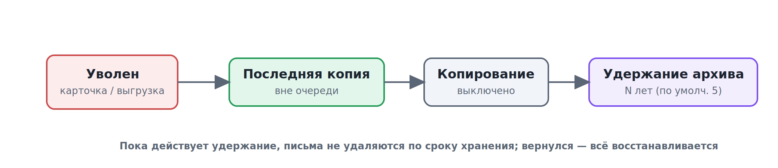
Что происходит с ящиком уволенного сотрудника
- Последняя копия. Сразу ставит копирование ящика в очередь с высоким приоритетом — пока ящик ещё есть на сервере.
- Выключение. После этой копии (удачной или нет) копирование ящика выключается: ящика на сервере скоро не будет, и ежедневные ошибки «неверный пароль» никому не нужны.
- Удержание архива. Письма ящика не удаляются по сроку хранения — даже если у ящика срок «3 дня» — в течение dismissed_keep_years лет (по умолчанию 5; 0 — бессрочно). Удалить такой архив нельзя ни очисткой, ни кнопкой «Удалить ящик вместе с архивом».

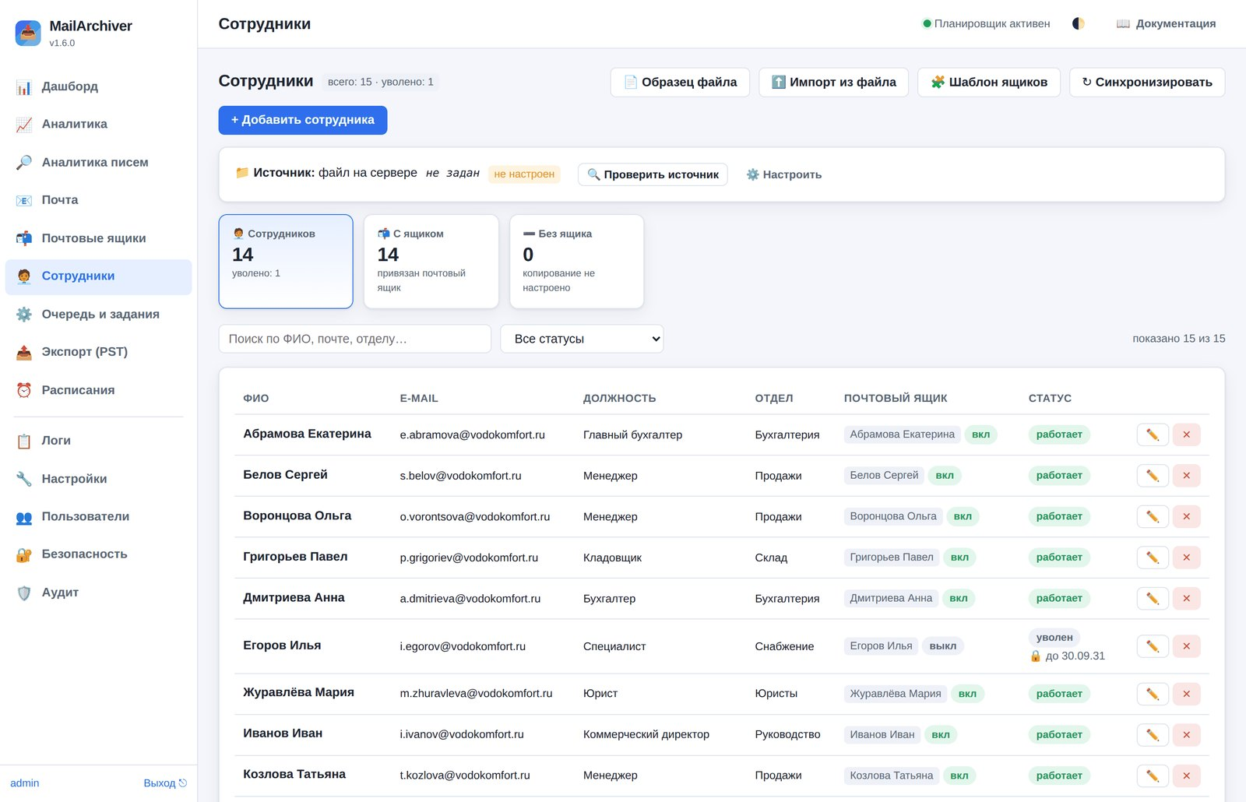
Уволенный сотрудник в справочнике: архив удерживается до даты

Как сотрудник становится уволенным
- Вручную: в карточке сотрудника статус «Уволен (архив удерживается)».
- По кадровой выгрузке (параметр «Отмечать уволенных по выгрузке», включён по умолчанию): сотрудник, уже заведённый в справочнике, помечен в выгрузке как не работающий — колонка «Работает: нет», «Уволен: да» или прошедшая «Дата увольнения».
- По отсутствию в выгрузке (параметр «Уволен, если нет в выгрузке, дней», по умолчанию выключен): подходит, если выгрузка содержит только работающих. Сотрудник, которого нет в выгрузке N дней подряд, считается уволенным. Карточки, заведённые вручную, так не увольняются.

Защита от испорченной выгрузки. Если одна синхронизация отмечает уволенными больше 20 % работающих сотрудников (а в небольшом справочнике — больше 5 человек), это похоже не на увольнения, а на сломанный файл (обрезанный, не та вкладка, пустая колонка «Работает»). Такие увольнения не применяются, а в итоге синхронизации появляется предупреждение — проверьте выгрузку. Если увольнения настоящие, отметьте сотрудников вручную или временно выключите «Отмечать уволенных по выгрузке».

Что можно настроить
Параметр («Настройки → Сотрудники») | Что задаёт
Отмечать уволенных по выгрузке | Увольнять по колонкам «Работает» / «Уволен» / «Дата увольнения»
Уволен, если нет в выгрузке, дней | Увольнять пропавших из выгрузки через N дней (0 — нет)
Что делать с ящиком уволенного | «Последняя копия и выключить» (по умолчанию) или «Продолжать копировать»
Хранить архив уволенного, лет | Сколько лет удерживать архив (0 — бессрочно)

Если сотрудник вернулся
Снова отметьте его «Работает» — вручную или новой выгрузкой. Копирование ящика включится обратно, удержание, поставленное из-за увольнения, снимется. Удержание, заданное вручную на более долгий срок, сохраняется.

Удержание вручную и удаление архива
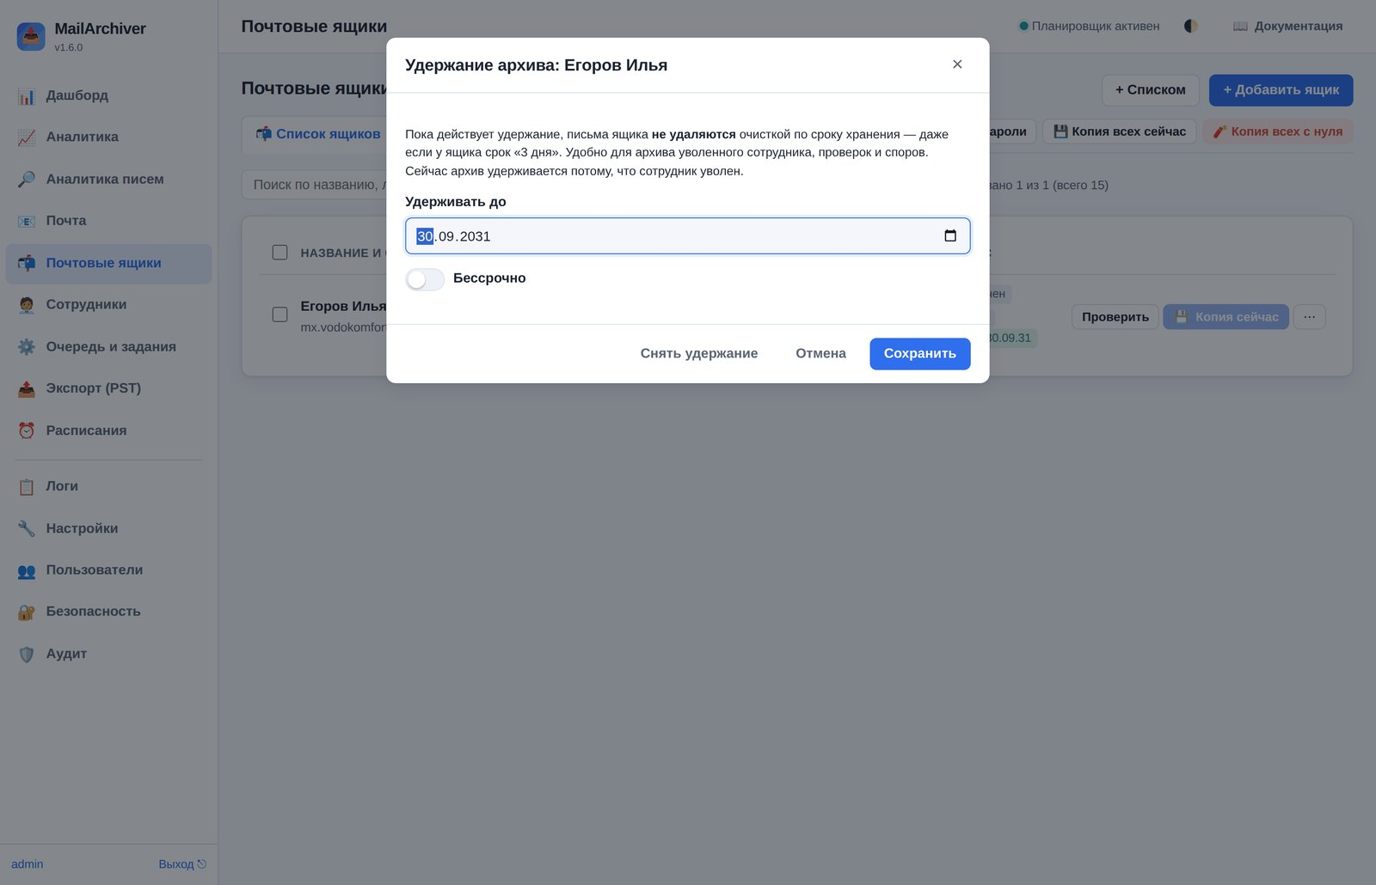
Удержание архива ящика
В меню ящика («Почтовые ящики» → ⋯) есть «🔒 Удержание архива»: удерживать до даты или бессрочно — например, на время проверки или судебного спора, для любого ящика, не только уволенного. Там же — снять удержание.
Когда удержание истекло, ящик попадает в отбор «Удержание истекло» в разделе «Почтовые ящики». Сам архив автоматически не удаляется: решение за администратором. Удалить ящик вместе со всеми файлами писем — пункт меню «🧹 Удалить ящик вместе с архивом писем» (нужно ввести название ящика для подтверждения; пока действует удержание, пункт недоступен). Обычное «Удалить ящик» удаляет только запись, файлы писем остаются на диске.
В разделе «Почтовые ящики» есть отборы «Уволенные сотрудники», «Архив удерживается» и «Удержание истекло»; в разделе «Сотрудники» у уволенного видно, до какой даты удерживается архив.

8.9. Частые вопросы
Удалил сотрудника — что стало с его почтой? Ничего. Удаляется только карточка из справочника. Почтовый ящик остаётся в разделе «Почтовые ящики», локальные копии писем — на диске.
Удалил ящик сотрудника — не появится ли он снова ночью? Нет. Синхронизация заводит ящик только сотруднику, у которого ящика ещё не было. Чтобы вернуть ящик, привяжите его в карточке сотрудника.
Почему созданный ящик не копируется? Он создан выключенным и без пароля. Задайте пароль и включите его в разделе «Почтовые ящики».
Что будет, если загрузить тот же файл дважды? Ничего лишнего: карточки не задвоятся, они будут опознаны по табельному номеру или адресу почты и просто обновятся.
В выгрузке один адрес у нескольких человек. Так бывает с общими ящиками (склад, сервис). Карточка заводится одна — на адрес; в итоге синхронизации видно, сколько строк совпало по адресу.
Можно ли вести справочник вручную, без файла? Да. Автоматическая синхронизация по умолчанию выключена, а создавать, изменять и удалять сотрудников можно кнопками в разделе.
По ссылке приходит «страница входа». Источник закрыт авторизацией: заполните «Логин источника» и «Пароль источника». Если там не HTTP Basic, а вход по форме или токену, попросите у кадровой системы прямую ссылку с ключом в адресе.
Ящики создаются, но почта не копируется. Либо у ящика не задан пароль, либо ему не создано расписание. В шаблоне включите «Заводить расписание копирования» — тогда новые ящики сразу попадут в ночное копирование. Ещё проще — завести в «Расписаниях» копирование всех ящиков по очереди: в него попадают все включённые ящики, и новые тоже. Пароли многим ящикам сразу — «Почтовые ящики → 🔑 Загрузить пароли», включение — групповым действием «▶️ Включить копирование» (глава 6 «Групповые действия с ящиками»).

9. Аналитика
В интерфейсе администратора есть два раздела аналитики. «Аналитика» (состояние системы) видна администратору и оператору (без отчёта «Одинаковые вложения» — он читает письма), «Аналитика писем» — только администратору. Пользователь, вошедший по адресу и паролю почтового ящика, не увидит ни одного из них и к данным не получит доступа даже напрямую по адресу API.
Все графики рисуются прямо в браузере, без обращения к внешним сервисам: интерфейс полностью работоспособен в закрытом контуре без доступа в интернет.

9.1. Раздел «Аналитика» — состояние системы
Отвечает на вопрос «как работает сервис»: сколько хранится, что происходит с заданиями, не заканчивается ли место.
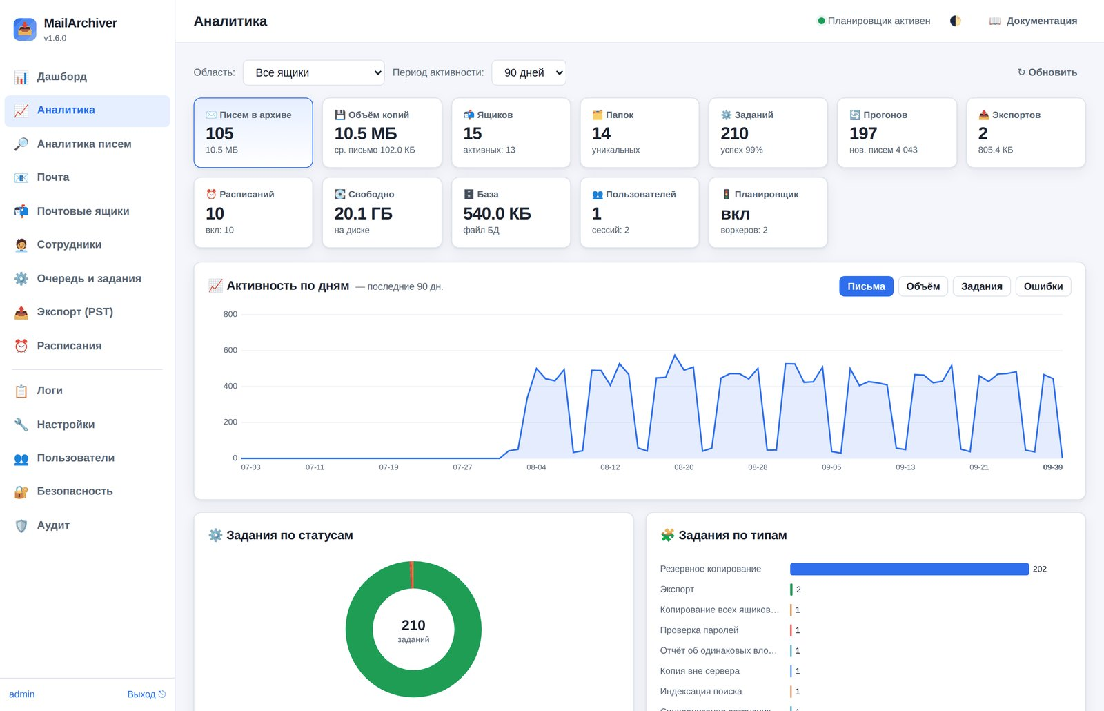
Раздел «Аналитика»
Панель управления сверху
Элемент | Назначение
Область | Все ящики или один конкретный ящик
Период активности | Глубина графика активности: 30 дней, 90 дней, полгода, год
↻ Обновить | Пересчитать показатели немедленно

Ключевые показатели (плитки)
Писем в архиве, объём копий и средний размер письма, число ящиков (всего и активных), количество папок, задания (всего и доля успешных), прогоны копирования и число новых писем, экспорты и их суммарный объём, расписания (всего и включённых), свободное место на диске, размер файла базы данных, пользователи и активные сессии, состояние планировщика и число воркеров.
Графики и таблицы
- Активность по дням — линия с переключателем метрики: письма, объём, задания, ошибки. Позволяет увидеть, когда именно рос архив и когда были сбои.
- Задания по статусам — кольцевая диаграмма (успешно, ошибка, выполняется, в очереди, отменено).
- Задания по типам — сколько было копирований, экспортов, восстановлений, очисток, анализов.
- Длительность заданий — среднее и максимальное время выполнения по каждому типу. Резкий рост средней длительности бэкапа — повод проверить сеть или почтовый сервер.
- Экспорт по форматам и движкам — какими средствами и во что выгружали.
- Хранилище по ящикам — таблица (писем, объём, папок, статус последнего прогона) и сравнительная диаграмма по числу писем.
- Ближайшие запуски — какое расписание сработает следующим и когда.
- Топ действий (аудит) — какие операции выполнялись чаще всего.

На что смотреть в первую очередь
Доля успешных заданий заметно ниже 100 %, ненулевые ошибки на графике активности и мало свободного места на диске — три показателя, которые означают, что с резервным копированием нужно разбираться прямо сейчас.

9.2. Раздел «Аналитика писем» — содержание почты
Отвечает на вопрос «что лежит в ящике»: кто пишет, когда, насколько объёмные письма, о чём они. Вверху выбирается ящик (или «Все ящики»).
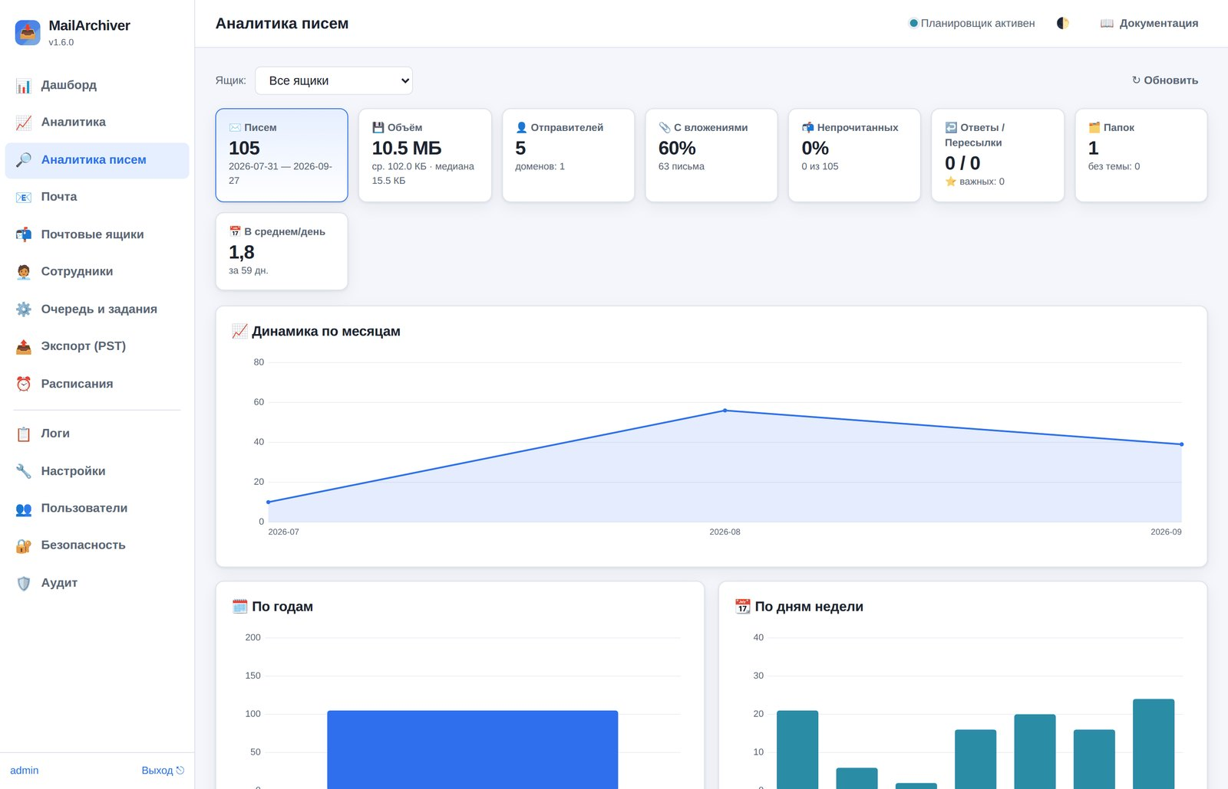
Раздел «Аналитика писем»
Раздел состоит из двух частей: быстрой (считается по индексу писем мгновенно) и глубокой (читает сами файлы писем, запускается отдельно).

Быстрая часть — по индексу
Считается по данным, которые уже сохранены при копировании: тема, отправитель, дата, размер, флаги, папка. Работает мгновенно даже на больших ящиках.
Показатели: всего писем и период (от самой ранней до самой поздней даты), объём, средний и медианный размер, число уникальных отправителей и доменов, доля писем с вложениями, доля непрочитанных, количество ответов и пересылок, число важных (помеченных флажком), количество папок, писем без темы, среднее число писем в день.
Графики:
- Динамика по месяцам — рост переписки во времени.
- По годам и по дням недели — столбчатые диаграммы.
- Распределение по часам суток — когда приходит почта.
- Тепловая карта «день недели × час» — чем ярче клетка, тем больше писем пришло в это время. Наглядно показывает рабочие часы и активность в выходные.
- Размеры писем — гистограмма по диапазонам (от «менее 10 КБ» до «более 10 МБ»). Помогает понять, что именно занимает место.
- Прочитанность и вложения — две кольцевые диаграммы.
- Топ отправителей и топ доменов — от кого приходит больше всего писем.
- Папки — сколько писем и сколько места в каждой папке.
- Частые слова в темах — облако слов; служебные слова и предлоги отбрасываются.
- Крупнейшие письма — таблица самых тяжёлых писем с темой, отправителем, папкой и датой.

Глубокая часть — разбор самих писем
Блок «🔬 Глубокий анализ содержимого» внизу страницы. Он вскрывает каждое письмо (файл .eml) и извлекает то, чего нет в индексе. Это тяжёлая операция, поэтому она вынесена в фоновое задание: нажмите «Запустить анализ» (или «Пересчитать»), а прогресс смотрите в разделе «Очередь и задания». Результат сохраняется, и при следующем открытии страницы показывается сразу, с отметкой даты расчёта.
Что показывает:
- число вложений, их суммарный объём и в скольких письмах они встречаются;
- типы вложений — по расширению (pdf, docx, xlsx, zip…) и по MIME-типу;
- домены получателей — кому писали (из полей «Кому» и «Копия»);
- формат тела — текст, HTML или и то и другое;
- язык — русский, латиница или смешанный (эвристика по символам);
- средняя длина текста письма;
- частые слова в тексте писем — облако слов по содержимому, а не только по темам.

Сколько это занимает
Анализ читает каждое письмо с диска. Ориентир — около 3–4 секунд на 650 писем; на ящике в 100 тысяч писем это несколько минут. Задание можно отменить в любой момент, на резервное копирование оно не влияет.

9.3. Одинаковые вложения — сколько места сэкономит хранение одной копии
Блок «🧬 Одинаковые вложения» внизу раздела «Аналитика» (область «Все ящики»). В почте много повторов: прайс, разосланный всем сотрудникам, — это сотни одинаковых PDF; логотип в подписи — картинка в каждом письме; договор, пересланный по цепочке, — ещё десяток копий. Сейчас каждая копия хранится внутри своего письма. Отчёт считает, сколько места освободилось бы, если хранить каждое одинаковое вложение один раз, чтобы решить, стоит ли менять формат хранения. Формат хранения при этом не меняется — это только подсчёт.
Как запустить. Кнопка «▶ Посчитать» ставит фоновое задание «Отчёт об одинаковых вложениях». Оно читает письма, раскодирует вложения и сравнивает их по содержимому (отпечаток SHA-256): одинаковыми считаются файлы с одинаковым содержимым, даже если имена разные. Первый подсчёт читает весь архив — на большом архиве это часы; задание работает частями и пропускает вперёд копирования ящиков, а отчёт по уже прочитанной части виден сразу (с отметкой «прочитано N %»). Следующие подсчёты («↻ Обновить») читают только новые письма; письма, удалённые из архива, выпадают из подсчёта сами. «Посчитать заново» забывает прочитанное и читает всё с начала.
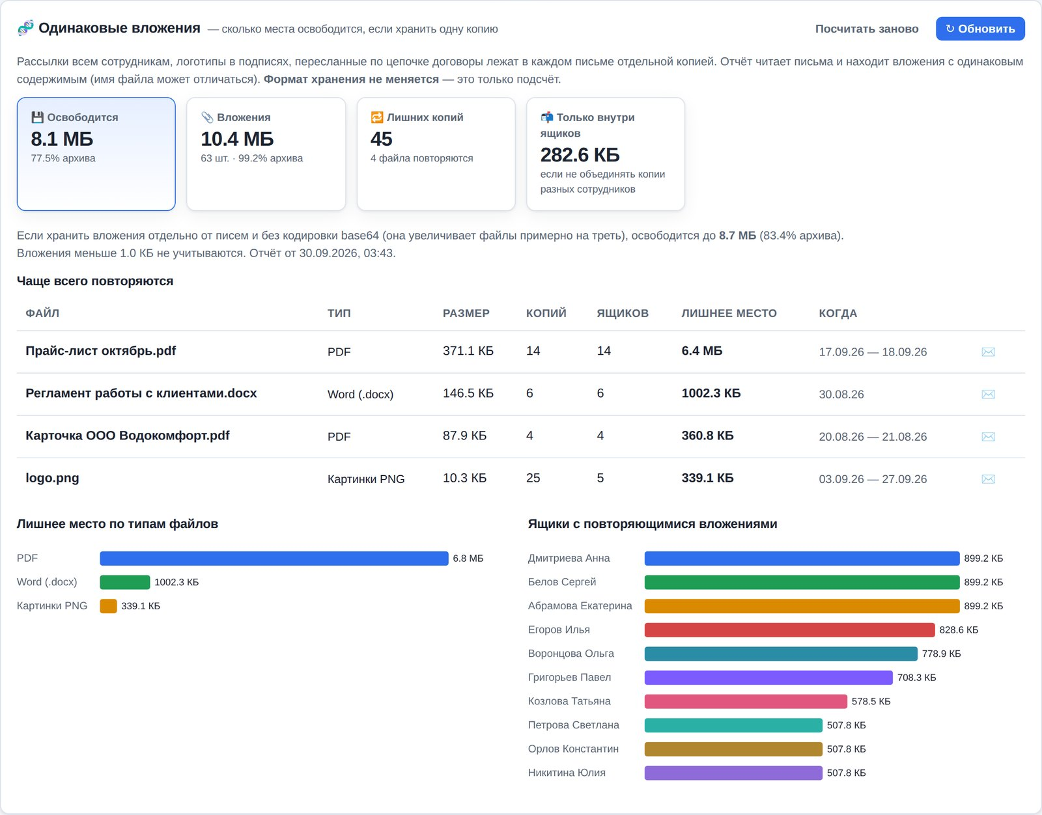
Отчёт «Одинаковые вложения»
Что показывает:
- Освободится — главная цифра: место, которое занимают лишние копии, и его доля в архиве;
- Вложения — сколько всего места занимают вложения и сколько их;
- Лишних копий — сколько повторов и сколько разных файлов повторяется;
- Только внутри ящиков — сколько освободилось бы, если объединять копии только в пределах одного ящика (обычно намного меньше: основная экономия — на рассылках всем сотрудникам);
- «Если хранить вложения отдельно от писем и без кодировки base64» — ещё больше: в письме вложение записано в base64, это на треть больше самого файла;
- Чаще всего повторяются — таблица: файл (и сколько у него разных имён), тип, размер, число копий, в скольких ящиках, лишнее место, период (первое и последнее письмо); кнопка ✉️ открывает одно из писем с этим вложением в разделе «Почта»;
- Лишнее место по типам файлов (PDF, картинки, Excel…) и ящики с повторяющимися вложениями;
- Письма-двойники целиком — одно и то же письмо, лежащее в нескольких папках.

Вложения меньше 1 КБ не учитываются: экономия на них копеечная. При включённом сжатии копии экономия на диске будет примерно на четверть меньше показанной (об этом есть пометка в отчёте). Отпечатки вложений хранятся в базе — около 100 байт на вложение (на архиве с 3 млн вложений — около 300 МБ).
API: GET /api/analytics/dedup — отчёт и ход подсчёта, POST /api/analytics/dedup/scan ({"full": true} — заново).

9.4. Ответы на типичные вопросы
Влияет ли аналитика на письма? Нет. Оба раздела только читают данные. Ни на сервере, ни в локальных копиях ничего не изменяется и не удаляется.
Почему цифры в «Аналитике» и «Аналитике писем» различаются? «Аналитика» показывает состояние системы целиком (включая служебные задания и экспорты), «Аналитика писем» — только содержимое выбранного ящика.
Почему пусто? Аналитика строится по локальным копиям. Пока не выполнено ни одного резервного копирования, показывать нечего — сделайте бэкап ящика.
Можно ли выгрузить эти данные? Отдельной кнопки выгрузки нет, но всё доступно через API (/api/analytics/system, /api/analytics/mail, /api/analytics/mail/deep) — ответы в формате JSON, права администратора обязательны.
Долго ли считается «Аналитика писем» на большом архиве? Расчёт обходит весь индекс писем. Замер на 200 000 писем: около 4 секунд и ~115 МБ памяти; на миллион — порядка 20 секунд. Готовый результат кэшируется на 5 минут, поэтому повторные открытия вкладки отвечают мгновенно. Кэш сбрасывается автоматически, когда число писем меняется: после копирования, очистки по ретеншну или пересоздания копии. Принудительный пересчёт — кнопка «↻ Обновить» (в API: GET /api/analytics/mail?refresh=1).
Одновременно выполняется не больше двух расчётов: если открыть вкладку в нескольких окнах сразу, третий запрос подождёт освободившегося места, а не заберёт ещё один поток и ещё сотню мегабайт.

10. Поиск по письмам
«Найди письмо от поставщика с актом сверки за прошлый год» — самая частая просьба к архиву. В разделе «📧 Почта» над списком писем есть строка поиска: она ищет по теме, отправителю и получателям, именам вложений и тексту писем — в одном ящике или (администратору) во всех сразу.

Как искать
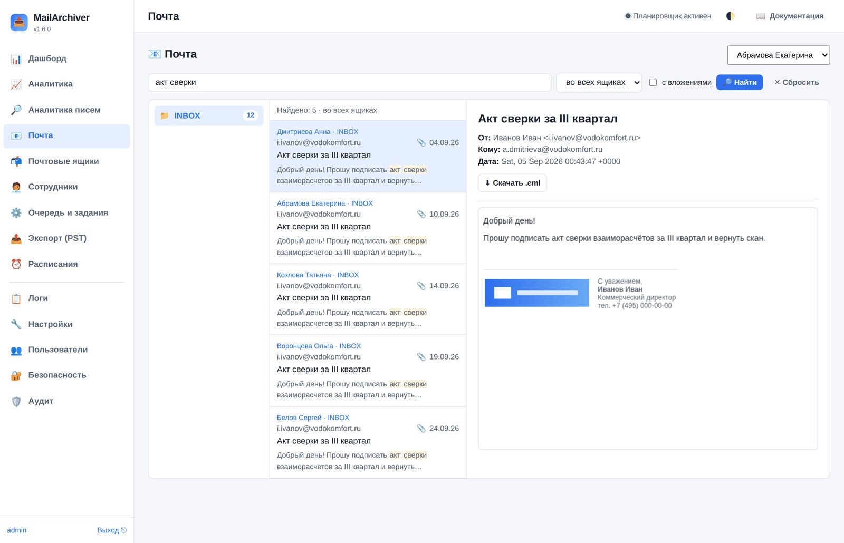
Поиск по всем ящикам
Введите слова и нажмите «Найти» (или Enter).
Запрос | Что найдёт
счёт оплата | Письма, где есть оба слова (в любом поле). Слова ищутся по началу: «счет» найдёт «счета», «счетов»
"акт сверки" | Слова подряд, именно в таком порядке
тема:договор | Слово только в теме
от:ivanov@company.ru или кому:petrov | Отправитель или получатели (поля «От», «Кому», «Копия»)
вложение:прайс | Имя вложенного файла
текст:реквизиты | Только в тексте письма
1234-56 | Номер через дефис — ищется как единое целое

Буквы «ё» и «е» не различаются, регистр букв — тоже. Операторы вроде OR, NOT, скобок специального смысла не имеют — это просто слова, поэтому запрос никогда не «ломается».
- «в этом ящике» / «во всех ящиках» — где искать (второй вариант — только администратору);
- «с вложениями» — только письма, где есть вложения;
- результаты — от новых к старым, найденные слова подсвечены в отрывке текста; клик открывает письмо. «Показать ещё» догружает следующую страницу.

Сотрудник, вошедший по паролю своего ящика, ищет только в своём ящике — выбрать другой нельзя ни в интерфейсе, ни через API.

Индекс поиска
Чтобы поиск был мгновенным, письма заранее разбираются в индекс (таблица полнотекстового поиска SQLite FTS5 в базе данных). Новые письма индексируются в фоне: каждые 10 минут планировщик ставит задание «Индексация поиска», если появились непроиндексированные письма.
- Первое индексирование большого архива идёт долго: каждое письмо читается один раз (ориентир — сотни писем в секунду). Оно идёт порциями по 10 минут, между ними очередь пропускает копирования ящиков. Поиск работает сразу — по уже проиндексированной части; сколько проиндексировано, видно над строкой поиска и в «Настройки → 🔎 Поиск по письмам».
- Размер индекса — примерно 5–6 КБ на письмо при индексации текста (из текста выбрасываются цитаты прошлых писем переписки, берётся до 16 КБ текста одного письма — параметр «Текста письма в индексе, КБ»). Без текста — в несколько раз меньше.
- Письма, удалённые из архива (срок хранения, удаление ящика), исчезают из индекса сами.
- «Перестроить индекс» (в карточке настроек) очищает индекс и заполняет его заново. Нужно после смены настроек индексации текста.

Поиск и шифрование
Если включено шифрование копии писем, текст писем по умолчанию не индексируется: индекс хранится в базе открыто, и в нём оказалось бы то, что шифрование должно прятать. Тема, адреса и имена вложений индексируются всегда — они и так хранятся в базе (в списке писем). Включить индексацию текста при шифровании можно параметром «Текст писем в индексе при шифровании» — только если база данных защищена так же надёжно, как ключ шифрования.

Аудит
Поиск по чужой почте — это доступ к переписке. Каждый поиск администратора записывается в аудит (разделы «🛡️ Аудит» и «🔐 Безопасность»): кто искал, что и где — «все ящики» или номер ящика, и сколько нашлось.

Если SQLite без FTS5
В редких сборках SQLite нет модуля FTS5. Тогда поиск работает «по-простому» — только по теме и отправителю из списка писем (медленнее, без текста писем), о чём сообщается над строкой поиска. Все современные дистрибутивы Linux и образ Docker собраны с FTS5.

API
GET /api/search?q=…&scope=all|account&account_id=N&attach=true&date_from=2025-01-01&date_to=2025-12-31&folder=INBOX&offset=0&limit=50 — результаты с отрывками текста (snippet, найденное обрамлено символами \x02 и \x03). GET /api/search/status — сколько проиндексировано, POST /api/search/reindex — перестроить индекс (только администратор).

11. Копия архива вне сервера и снимки базы
Архив почты лежит на одном сервере. Если этот сервер пропадёт целиком — сгорит диск, данные зашифрует вирус-вымогатель, по ошибке удалят виртуальную машину, — пропадёт и архив. Правило надёжного резервного копирования «3-2-1» требует, чтобы хотя бы одна копия лежала в другом месте. MailArchiver делает такую копию сам, каждый день.
Настройка — «Настройки → 🛰️ Копия вне сервера и снимки базы».
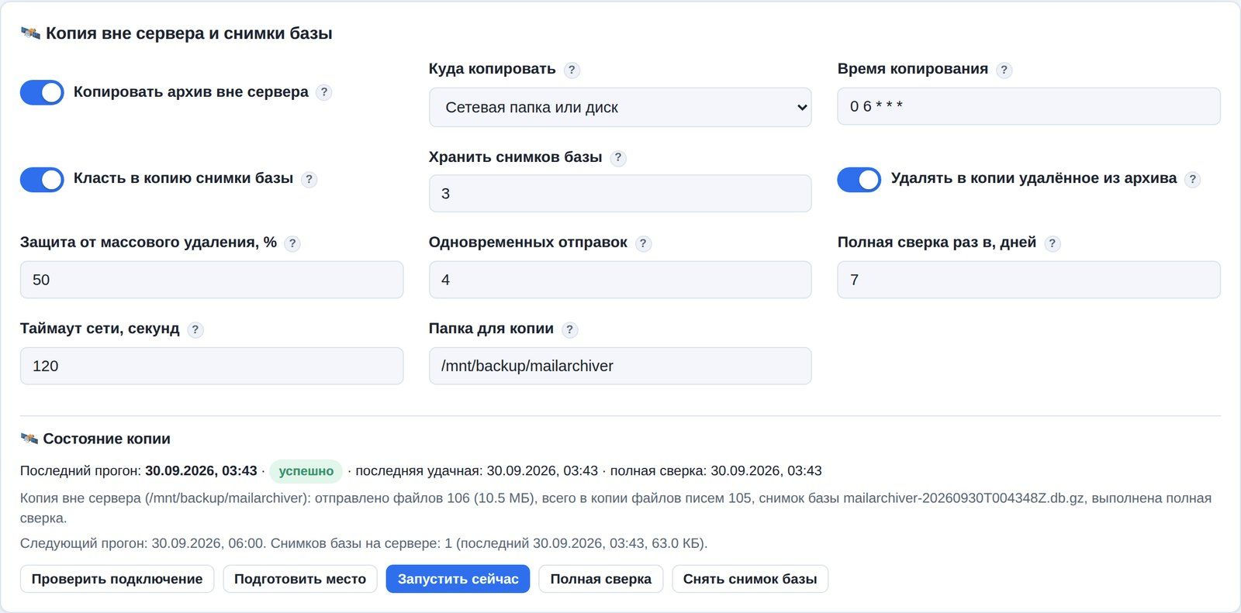
Копия вне сервера: настройки и состояние

Куда можно копировать
Вариант | Что это | Когда выбрать
Сетевая папка или диск | Любой каталог, подключённый к серверу: общая папка Windows (SMB/CIFS), NFS, USB-диск | Есть файловый сервер или NAS в другой комнате / здании
Сервер по SSH (rsync) | Другой Linux-сервер; копирование программой rsync поверх SSH | Есть второй Linux-сервер, лучше — на другой площадке
S3-хранилище | Облачное хранилище: Yandex Object Storage, VK Cloud, Selectel, свой MinIO | Нужна копия за пределами офиса без своего оборудования

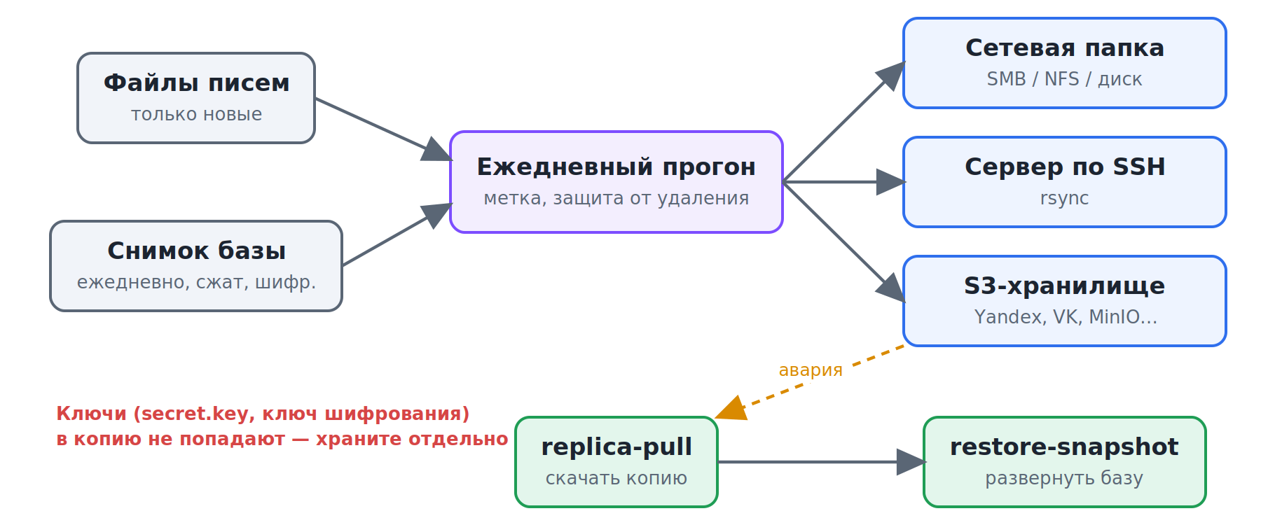
Ежедневная копия вне сервера и восстановление после аварии

Что попадает в копию
- Файлы писем всех ящиков — ровно как они лежат в архиве. Если включено шифрование копии писем, в копию уходят уже зашифрованные файлы: хранилище или администратор NAS прочитать их не смогут.
- Снимки базы данных (каталог db/ в копии) — индекс писем, ящики, расписания, настройки. Без базы копия писем — просто груда файлов: нет ни поиска, ни просмотра, ни выгрузки по ящикам. Снимок делается «на ходу» (служба не останавливается), проверяется на целостность, сжимается и — если включено шифрование писем — шифруется тем же ключом. Пароли ящиков в снимке и так зашифрованы ключом secret.key.
- Файл README-MailArchiver.txt — памятка, как восстановить архив из этой копии.

В копию не попадают ключи — и это сделано намеренно:
- secret.key из каталога данных (им зашифрованы пароли ящиков и секреты настроек);
- ключ шифрования писем (storage.encryption_key_file), если шифрование включено.

Храните их отдельно от копии (сейф, менеджер паролей, флешка у руководителя). Копия вместе с ключами — это не защищённая копия.

Снимки базы на самом сервере
Снимки делаются каждый день в «Время копирования», даже если копия вне сервера выключена, и хранятся в каталоге snapshots/ внутри каталога данных (по умолчанию — 3 последних). Это защита от порчи базы на самом сервере: например, после сбоя диска или неудачного обновления. Снимок можно сделать и вручную — кнопкой «Снять снимок базы» в карточке настроек.

Настройка: сетевая папка
- Подключите папку к серверу. Пример для общей папки Windows: Важно: uid=mailarchiver,gid=mailarchiver — служба работает от имени пользователя mailarchiver и должна иметь право писать в папку.
sudo apt install cifs-utils
sudo mkdir -p /mnt/backup
# /etc/fstab — одной строкой; учётные данные в отдельном файле с правами 600:
//nas.company.ru/mail /mnt/backup cifs credentials=/etc/cifs-mail,uid=mailarchiver,gid=mailarchiver,file_mode=0600,dir_mode=0700,_netdev,nofail 0 0
sudo mount /mnt/backup

- В настройках выберите «Куда копировать: Сетевая папка или диск», укажите папку, например /mnt/backup/mailarchiver, сохраните.
- Нажмите «Проверить подключение», затем «Подготовить место». В папке появится метка .mailarchiver-replica.
- Включите «Копировать архив вне сервера» и нажмите «Запустить сейчас» — первая копия отправит весь архив (это долго), дальше каждый день уходят только новые письма.

Зачем метка
Если сетевой диск отвалится, точка монтирования /mnt/backup останется пустой папкой на системном диске сервера. Без метки служба начала бы писать копию туда и забила бы системный диск. С меткой она видит, что метка пропала там, где копия уже была, и останавливается с ошибкой «Метка копии … пропала» (а в карточке настроек и в сводке видно, что копия не обновляется). Если место действительно новое или очищено намеренно, нажмите «Подготовить место». По той же причине служба не пишет копию в непустую папку без метки.

Папка не может быть в /home или /root: служба запущена с защитой systemd ProtectHome и домашних каталогов не видит. Используйте /mnt, /media или /srv.
В именах файлов писем есть двоеточие (…:2,S), которое запрещено в Windows. В сетевой папке оно записывается как %3A; команда replica-pull при восстановлении возвращает исходные имена.

Настройка: сервер по SSH (rsync)
- На сервере-получателе заведите пользователя и папку, установите rsync: sudo apt install rsync.
- В настройках MailArchiver выберите «Сервер по SSH», укажите «Сервер и папку» в виде backup@backup.company.ru:/srv/mailarchiver, при необходимости порт.
- Сохраните настройки и нажмите «SSH-ключ службы» — служба создаст ключ и покажет его открытую часть. Добавьте её одной строкой в файл ~/.ssh/authorized_keys пользователя backup на сервере-получателе. (Ключ можно получить и командой sudo mailarchiver replica-ssh-key.)
- «Проверить подключение» → «Подготовить место» → включить → «Запустить сейчас».

Ключ сервера-получателя запоминается при первом подключении (файл replica_known_hosts в каталоге данных). Если потом ключ сервера изменится — например, кто-то подменил сервер, — копия остановится с ошибкой «ключ сервера изменился». Если сервер действительно переустановили, удалите его строку из replica_known_hosts.
Скорость можно ограничить параметром «Ограничение скорости (SSH)», чтобы копия не забирала канал целиком в рабочее время.

Настройка: S3-хранилище
- В консоли хранилища создайте бакет и сервисный аккаунт с правом записи в этот бакет, выпустите для него статический ключ доступа (идентификатор и секрет).
- В настройках выберите «S3», укажите адрес, регион, бакет, папку в бакете и ключи: | Хранилище | Адрес | Регион | |-----------|-------|--------| | Yandex Object Storage | https://storage.yandexcloud.net | ru-central1 | | VK Cloud | https://hb.ru-msk.vkcloud-storage.ru | ru-msk | | Selectel | https://s3.ru-1.storage.selcloud.ru | ru-1 | | Свой MinIO | https://minio.company.ru:9000 | us-east-1 (как настроено в MinIO) |

- «Проверить подключение» → «Подготовить место» → включить → «Запустить сейчас».

Если хранилище требует адресовать бакет в имени сервера (https://бакет.сервер/…), выключите параметр «Бакет в пути адреса».
Для копии, которую читают только при аварии, подходит «холодный» класс хранения (параметр «Класс хранилища S3», например COLD в Yandex Object Storage или STANDARD_IA) — он дешевле хранить, но дороже читать.
Совет
Включите в бакете блокировку версий или «защиту от удаления» (Object Lock), если хранилище это умеет: тогда даже злоумышленник с ключом службы не сможет стереть копию.

Как работает ежедневный прогон
- Отправляются только новые файлы — служба помнит, что уже отправлено. Первый прогон отправляет весь архив; его можно прервать — следующий продолжит с места остановки.
- Письма, удалённые из архива по сроку хранения, удаляются и в копии (параметр «Удалять в копии удалённое из архива»; выключите, если копия должна хранить всё, что когда-либо было в архиве).
- Защита от массового удаления. Если прогон собирается удалить в копии больше 50 % файлов (параметр «Защита от массового удаления»), он ничего не удаляет: так выглядит отключившийся диск с архивом, а не обычная очистка. В карточке настроек появится предупреждение и кнопка «Разрешить удаление и запустить» — разрешение действует на один прогон.
- Раз в неделю (параметр «Полная сверка раз в, дней») список файлов в самой копии сверяется с архивом целиком — так находятся файлы, пропавшие на стороне копии, и отправляются заново. Внеочередную сверку запускает кнопка «Полная сверка».
- Если копия не обновлялась больше двух суток, на дашборде появляется красная плашка, а в еженедельной сводке и в метриках мониторинга — соответствующая отметка.

Восстановление после аварии
Пример: сервер MailArchiver потерян, копия лежит в S3 или сетевой папке, ключи сохранены отдельно.
- Установите MailArchiver на новый сервер (sudo bash scripts/install.sh) и остановите службу:
sudo systemctl stop mailarchiver

- Скачайте копию в каталог данных: Команда скачивает письма и снимки базы, возвращает исходные имена файлов и пропускает то, что уже скачано (её можно запускать повторно). Ключ --only-db — только снимки базы. Копию, сделанную по SSH, верните обычным rsync-ом в /var/lib/mailarchiver/mailboxes/ и /var/lib/mailarchiver/snapshots/.
# из сетевой папки
sudo mailarchiver replica-pull --dir /mnt/backup/mailarchiver
# из S3 (секретный ключ — в файле, чтобы он не остался в истории команд)
sudo mailarchiver replica-pull --s3-endpoint https://storage.yandexcloud.net \
--s3-bucket company-mail --s3-prefix mailarchiver/ --s3-region ru-central1 \
--s3-access-key AKIA... --s3-secret-key-file /root/s3.secret

- Положите на место ключи: secret.key — в каталог данных (/var/lib/mailarchiver/secret.key, владелец mailarchiver, права 600), ключ шифрования писем — по пути из настроек.

- Восстановите базу из самого свежего снимка: Если база уже есть, команда откажется её заменять без --force (прежняя база при этом сохраняется рядом как …before-restore-<время>). Для зашифрованного снимка ключ берётся из настроек или указывается явно: --key /etc/mailarchiver/storage.key.
sudo mailarchiver restore-snapshot mailarchiver-20260924T060000Z.db.gz.enc

- Проверьте ключ шифрования (sudo mailarchiver storage-key) и запустите службу: sudo systemctl start mailarchiver.

Проверка, что копия жива
- Карточка настроек показывает итог последнего прогона (что отправлено и удалено), дату последнего удачного прогона и полной сверки, время следующего прогона и снимки базы.
- Метрики мониторинга: mailarchiver_replica_last_success_timestamp_seconds и mailarchiver_db_snapshot_timestamp_seconds (см. глава 12 «Мониторинг: Prometheus, Zabbix и еженедельная сводка»).
- Раз в квартал делайте пробное восстановление на тестовую машину по шагам выше — копия, из которой ни разу не восстанавливались, может оказаться бесполезной в самый нужный момент.

12. Мониторинг: Prometheus, Zabbix и еженедельная сводка
Резервное копирование, о поломке которого никто не узнал, — самое неприятное, что может случиться с архивом: копии перестали делаться в марте, а выяснилось это в ноябре, когда понадобилось письмо. MailArchiver сообщает о своём состоянии тремя способами:
- Уведомления на почту о каждом неудачном задании (раздел настроек «Уведомления»).
- Еженедельная сводка на почту — одно письмо в неделю со всем, что требует внимания.
- Метрики для системы мониторинга (Prometheus, Zabbix, Grafana) по адресу /metrics.

Еженедельная сводка
Раз в неделю (по умолчанию — в понедельник в 8:00) администраторам приходит письмо:
- какие ящики требуют внимания: неверный пароль, давно не копировались (больше 72 часов), последняя копия с ошибкой, нет ни одной копии, не задан пароль;
- сколько прогонов копирования было за неделю, сколько удачных, сколько новых писем и объём;
- размер архива, свободное место на диске и на сколько дней его хватит при нынешнем росте;
- прежние копии после копии «с нуля»: сколько их и у скольких ящиков, сколько места занимают уже сравненные, какие ещё не сравнивались; если в прежних копиях есть письма, которых нет в архиве, — сколько и у каких ящиков (это пункт «требуют внимания»: верните их кнопкой «🛟 Вернуть», прежде чем удалять копии); прежняя копия старше 30 дней упоминается отдельно;
- состояние копии вне сервера и снимков базы;
- неудачные входы в веб-интерфейс за неделю.

Настройки: «Уведомления → Еженедельная сводка» и «Когда присылать сводку» (cron). Сводка приходит, только если настроена отправка почты (SMTP) и уведомления включены. В карточке «Уведомления» есть кнопки «Посмотреть сводку» (показывает текст письма прямо в интерфейсе) и «Отправить сейчас».

Метрики /metrics
Включаются в «Настройки → 📈 Мониторинг (Prometheus, Zabbix)»: «Метрики для Prometheus и Zabbix».
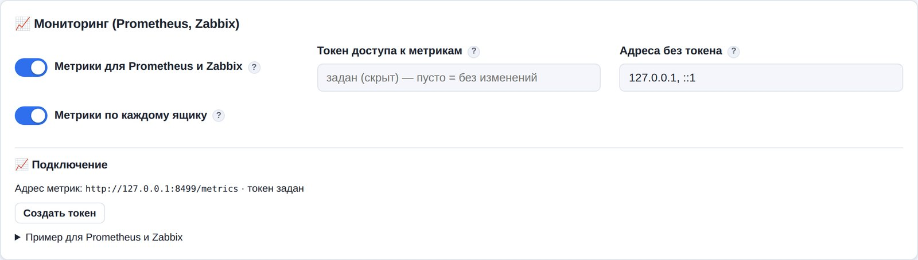
Мониторинг: метрики и токен
Формат — текстовый формат Prometheus (его понимают Prometheus, VictoriaMetrics, Zabbix, Grafana Agent, Telegraf).

Кто может читать метрики
Метрики содержат названия ящиков и адреса почты, поэтому доступ ограничен:
- без токена — только с адресов из списка «Адреса без токена» (по умолчанию 127.0.0.1 и ::1, то есть с самого сервера); можно указывать сети: 10.0.5.0/24;
- с токеном — с любого адреса, если в запросе есть заголовок Authorization: Bearer <токен>. Токен задаётся в поле «Токен доступа к метрикам» (кнопка «Создать токен» в карточке придумает случайный), не короче 16 символов, хранится в базе зашифрованным и после сохранения больше не показывается.

Пока метрики выключены, адрес /metrics отвечает «404 — не найдено».
Проверка с самого сервера:
curl -s http://127.0.0.1:8493/metrics | head -30
# с другого сервера — с токеном:
curl -s -H "Authorization: Bearer ВАШ_ТОКЕН" https://mail-archive.company.ru/metrics

Что в метриках
Метрика | Что показывает
mailarchiver_info{version} | Версия службы (всегда 1)
mailarchiver_accounts{state} | Ящики по состояниям: total, enabled, bad_password, no_backup, stale (копия старше 72 ч), last_failed, no_password
mailarchiver_messages, mailarchiver_messages_bytes | Писем в архиве и их объём
mailarchiver_jobs{status} | Заданий в очереди (queued) и выполняется (running)
mailarchiver_jobs_failed_24h | Заданий с ошибкой за сутки
mailarchiver_disk_free_bytes, mailarchiver_disk_total_bytes | Место на диске с письмами
mailarchiver_encryption_blocked | 1 — шифрование включено, но ключ недоступен (письма не сохраняются!)
mailarchiver_scheduler_running | 1 — планировщик работает
mailarchiver_oldest_backup_age_seconds | Давность самой старой «последней копии» среди включённых ящиков
mailarchiver_quarantines{state} | Прежние копии после «с нуля»: total — всего, unchecked — ещё не сравнивались, with_unique — есть письма, которых нет в архиве
mailarchiver_quarantine_unique_messages | Писем только в прежних копиях (их нет в архиве: не видны в просмотре, поиске и выгрузке)
mailarchiver_quarantine_bytes | Объём сравненных прежних копий на диске (у несравненных размер не считается — обход каталога долгий)
mailarchiver_quarantine_oldest_age_seconds | Возраст самой старой прежней копии
mailarchiver_replica_enabled | Включена ли копия вне сервера
mailarchiver_replica_last_success_timestamp_seconds | Когда копия вне сервера последний раз прошла удачно (Unix-время)
mailarchiver_replica_last_run_ok | 1 — последний прогон копии удачный
mailarchiver_db_snapshot_timestamp_seconds | Время последнего снимка базы
mailarchiver_login_failures_1h{kind} | Неудачные входы за час: password, otp (коды 2FA), imap (вход сотрудников по паролю ящика)
mailarchiver_account_enabled{account_id,account,username} | Включено ли копирование ящика
mailarchiver_account_last_backup_timestamp_seconds{…} | Когда была последняя удачная копия ящика (0 — ни разу)
mailarchiver_account_login_ok{…} | Итог последней проверки входа в ящик (1 — пароль верный)
mailarchiver_account_messages{…}, mailarchiver_account_bytes{…} | Писем и объём архива ящика
mailarchiver_account_quarantines{…} | Прежних копий у ящика (только у ящиков, где они есть)

Метрики по каждому ящику (mailarchiver_account_*) можно выключить параметром «Метрики по каждому ящику», если нужны только общие цифры. Тяжёлые показатели (размеры, диск) кэшируются на 5 минут, остальные — на 10 секунд, поэтому частый опрос службу не нагружает. Разумный интервал опроса — 1 минута.

Prometheus
# prometheus.yml
scrape_configs:
- job_name: mailarchiver
scrape_interval: 60s
scheme: https
authorization:
type: Bearer
credentials: ВАШ_ТОКЕН # или credentials_file: /etc/prometheus/mailarchiver.token
static_configs:
- targets: ["mail-archive.company.ru"]

Примеры правил оповещения:
groups:
- name: mailarchiver
rules:
- alert: MailArchiverDown
expr: up{job="mailarchiver"} == 0
for: 10m
annotations: {summary: "MailArchiver не отвечает"}
- alert: MailboxBackupStale
# ящик включён, а удачной копии нет больше трёх суток (или не было никогда)
expr: (time() - mailarchiver_account_last_backup_timestamp_seconds) > 3*86400
and mailarchiver_account_enabled == 1
for: 1h
annotations: {summary: "Нет свежей копии ящика {{ $labels.account }}"}
- alert: MailboxBadPassword
expr: mailarchiver_accounts{state="bad_password"} > 0
for: 1h
annotations: {summary: "У {{ $value }} ящиков неверный пароль"}
- alert: ReplicaStale
expr: (time() - mailarchiver_replica_last_success_timestamp_seconds) > 2*86400
and mailarchiver_replica_enabled == 1
annotations: {summary: "Копия архива вне сервера не обновлялась больше двух суток"}
- alert: ArchiveDiskLow
expr: mailarchiver_disk_free_bytes / mailarchiver_disk_total_bytes < 0.10
for: 30m
annotations: {summary: "На диске с архивом меньше 10 % свободного места"}
- alert: ArchiveEncryptionBlocked
expr: mailarchiver_encryption_blocked == 1
annotations: {summary: "Ключ шифрования недоступен — новые письма не сохраняются"}

Zabbix
Zabbix читает формат Prometheus штатно: один элемент данных забирает всю страницу метрик, а зависимые элементы выбирают из неё нужные числа.
- Главный элемент. «Элементы данных → Создать»: тип «HTTP-агент», ключ mailarchiver.metrics, URL http://127.0.0.1:8493/metrics (или внешний адрес), заголовок Authorization = Bearer ВАШ_ТОКЕН, тип информации «Текст», интервал 1m, история — 1 час (хранить сам текст долго не нужно).
- Зависимые элементы. Тип «Зависимый элемент», основной элемент — mailarchiver.metrics, на вкладке «Предобработка» шаг «Шаблон Prometheus» (Prometheus pattern): | Ключ элемента | Шаблон Prometheus | |---------------|-------------------| | mailarchiver.bad_password | mailarchiver_accounts{state="bad_password"} | | mailarchiver.stale | mailarchiver_accounts{state="stale"} | | mailarchiver.no_backup | mailarchiver_accounts{state="no_backup"} | | mailarchiver.disk_free | mailarchiver_disk_free_bytes | | mailarchiver.failed_24h | mailarchiver_jobs_failed_24h | | mailarchiver.replica_ok | mailarchiver_replica_last_success_timestamp_seconds | | mailarchiver.encryption_blocked | mailarchiver_encryption_blocked |

- Триггеры, например: last(/Host/mailarchiver.bad_password)>0 — «Есть ящики с неверным паролем»; now()-last(/Host/mailarchiver.replica_ok)>172800 — «Копия вне сервера устарела»; nodata(/Host/mailarchiver.metrics,10m)=1 — «MailArchiver не отвечает».

Для отдельного элемента на каждый ящик используйте обнаружение (LLD) с предобработкой «Prometheus в JSON» по метрике mailarchiver_account_last_backup_timestamp_seconds и макросами {#ACCOUNT} ← $.labels.account, {#ACCOUNT_ID} ← $.labels.account_id.

Если служба за reverse proxy
Адрес клиента для списка «Адреса без токена» берётся так же, как для входа в интерфейс: из заголовка X-Forwarded-For — только если включён server.behind_proxy и запрос пришёл от доверенного прокси (server.trusted_proxies). Надёжнее всего внешнему мониторингу ходить с токеном, а список адресов оставить по умолчанию (только сам сервер).

13. Вход в ящики через администратора почты
Чтобы копировать ящик по IMAP, службе нужно в него войти. Обычно — паролем самого ящика, и на сотнях ящиков это превращается в отдельную работу: собрать пароли, обновлять их после каждой смены, разбираться, почему у десятка сотрудников «неверный пароль».
Многие почтовые серверы умеют пускать учётную запись администратора «от имени» ящика: служба предъявляет пароль администратора и указывает, в чей ящик войти. Тогда пароли сотрудников не нужны вовсе, а смена пароля сотрудником копирование не ломает.
Настройка — «Настройки → 🗝️ Вход в ящики через администратора почты».

Какие серверы это умеют
Сервер | Как называется | Способ в MailArchiver
Dovecot | master users | «SASL PLAIN с authzid» или «Логин с разделителем»
Cyrus IMAP | proxy authorization (администраторы из admins/proxyservers) | «SASL PLAIN с authzid»
Zimbra | вход администратора через SASL PLAIN с authzid | «SASL PLAIN с authzid»
Axigen | такой вход по IMAP в документации не описан | скорее всего не сработает — проверьте кнопкой; если нет, оставьте вход по паролям
Microsoft Exchange / 365 | FullAccess + вход «ящик\администратор» или OAuth | не поддерживается этим механизмом

«SASL PLAIN с authzid» — стандартный способ (RFC 4616): в одной команде входа передаются логин администратора, его пароль и адрес ящика, который нужно открыть. «Логин с разделителем» — вход вида ivanov@company.ru*archmaster с паролем администратора (так умеет Dovecot при настройке auth_master_user_separator).

Настройка
- На почтовом сервере заведите учётную запись администратора для архива (пример для Dovecot — ниже). Лучше отдельную, только для MailArchiver: её входы будет легко найти в журналах сервера.
- В MailArchiver заполните «Сервер администратора» (ровно как у ящиков, например mx.company.ru), логин и пароль, способ входа; включите «Входить в ящики через администратора» и сохраните.
- Нажмите «Проверить вход администратора». Можно указать адрес ящика для проверки; если поле пустое, берётся первый ящик этого сервера. Проверка только входит и выходит — письма не читаются.
- Если вход работает — «Перевести ящики сервера на вход через администратора»: у всех ящиков этого сервера со способом «Логин и пароль» способ входа сменится на «Через администратора почты». Сохранённые пароли ящиков не удаляются — кнопка «Вернуть вход по паролям» в любой момент возвращает всё как было.

Способ входа можно менять и у отдельного ящика — в его карточке, поле «Способ входа», вариант «Через администратора почты (без пароля ящика)». Для новых сотрудников, которые заводятся из кадровой выгрузки, включите «Сотрудники → Входить в новые ящики через администратора» (действует, если сервер в шаблоне ящиков совпадает с сервером администратора).

Безопасность
- Пароль администратора отправляется только на «Сервер администратора». Ящик с другим адресом сервера (опечатка или чужой сервер) его не получит — вход такого ящика завершится ошибкой «Вход администратора разрешён только для сервера …».
- Пароль хранится в базе в зашифрованном виде (ключом secret.key) и в интерфейс не отдаётся.
- Кто владеет этим паролем, может читать любой ящик сервера. Выдайте учётной записи минимальные права, какие позволяет сервер, и не используйте её ни для чего, кроме архива.
- Проверки входа записываются в аудит (mailadmin_check).

Пример: Dovecot 2.3
# /etc/dovecot/conf.d/10-auth.conf
auth_master_user_separator = * # нужно только для способа «Логин с разделителем»

passdb {
driver = passwd-file
args = /etc/dovecot/master-users
master = yes
result_success = continue # после проверки администратора убедиться, что ящик существует
}

# создать учётную запись archmaster с паролем (хеш SHA512-CRYPT)
echo "archmaster:$(doveadm pw -s SHA512-CRYPT)" | sudo tee -a /etc/dovecot/master-users
sudo chown root:dovecot /etc/dovecot/master-users && sudo chmod 640 /etc/dovecot/master-users
sudo systemctl reload dovecot

В Dovecot 2.4 блоки passdb записываются иначе (у каждого своё имя) — смотрите раздел «Master users» документации своей версии. Вход администратора в Dovecot проверен вживую в обоих режимах: копирование ящиков идёт так же, как при входе по паролю.

Если сервер отказал
Ошибка «Вход через учётную запись администратора почты отклонён сервером» после кнопки проверки означает одно из:
- неверный логин или пароль администратора;
- сервер не поддерживает такой вход (например Axigen) — оставьте вход по паролям ящиков;
- выбран не тот способ: попробуйте второй («SASL PLAIN с authzid» ↔ «Логин с разделителем»);
- у учётной записи нет права входить в чужие ящики (в Cyrus — не указана в admins / proxyservers).

Ящики при этом не меняются: переводить их имеет смысл только после удачной проверки.

14. Безопасность: вход, роли, 2FA, доступ сотрудников
В MailArchiver хранится почта всей организации, поэтому вход в интерфейс защищён в несколько слоёв. Здесь описано, как они работают и что настроить.

14.1. Вход администратора
- Пароли пользователей хранятся только в виде хеша (PBKDF2), восстановить пароль из базы нельзя. Забытый пароль сбрасывается командой на сервере: sudo mailarchiver reset-password -u admin.
- Сеанс живёт security.session_ttl_hours часов (по умолчанию 12) и завершается раньше, если пользователь ничего не делал security.session_idle_minutes минут (по умолчанию 60). Открытая, но забытая вкладка сеанс не продлевает: живое обновление дашборда и опрос хода заданий идут «в фоне» и не считаются действиями пользователя. Когда сеанс закончился, интерфейс сам показывает форму входа и после входа возвращает в тот же раздел.
- Смена пароля (своего или чужого) завершает все открытые сеансы этого пользователя; «Пользователи» → «Завершить сеансы» делает то же без смены пароля.

Роли: администратор и оператор
Пользователей интерфейса заводит администратор в разделе «👥 Пользователи» и выбирает роль. Роль можно сменить там же: открытые сеансы пользователя при этом завершаются. Свою роль поменять нельзя, а последнего включённого администратора нельзя понизить, отключить или удалить — в системе всегда остаётся хотя бы один администратор. Права проверяются при каждом запросе к серверу, а не только скрытием кнопок в интерфейсе.
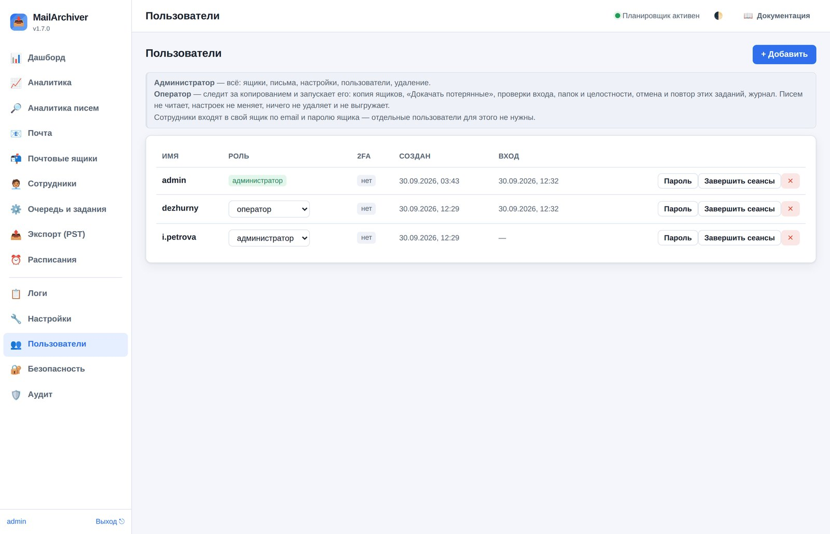
Пользователи: роли и их смена
Что | Администратор | Оператор
Дашборд, очередь заданий, журнал службы («Логи»), аналитика системы | да | да
Расписания | да | только просмотр
Копия ящика сейчас, копия всех ящиков (параллельно или по очереди), «Докачать потерянные письма» | да | да
Проверить подключение, пароли (вход), папки на сервере, целостность копии | да | да
Отменить и повторить задания копирования и проверок | да | да, кроме копии «с нуля» и последней копии перед выключением ящика
Групповые действия | все | копирование и проверки, отмена заданий; список ящиков в Excel
Письма, поиск, аналитика писем, выгрузка и восстановление | да | нет
Добавление, настройка, выключение и удаление ящиков; копия «с нуля»; прежние копии; сроки хранения и удержание | да | нет
Настройки, пользователи, сотрудники, журнал безопасности, аудит | да | нет

Оператор видит все задания в очереди, но подробности тех, в итогах которых бывают темы и отправители писем (выгрузки, восстановление, анализ писем, сравнение прежних копий), — только итоговой строкой, без текста ошибки и хода выполнения. Заметок администратора к ящикам оператор не видит (и в списке ящиков в Excel их нет). Выключенный ящик оператор скопировать не может, а задание, которое уже стоит в очереди, второй раз не поставит. Обязательный двухфакторный вход (ниже) распространяется и на операторов; включают его они сами — своё имя внизу меню.
Новый пользователь по умолчанию создаётся оператором; роль «администратор» выбирается явно.
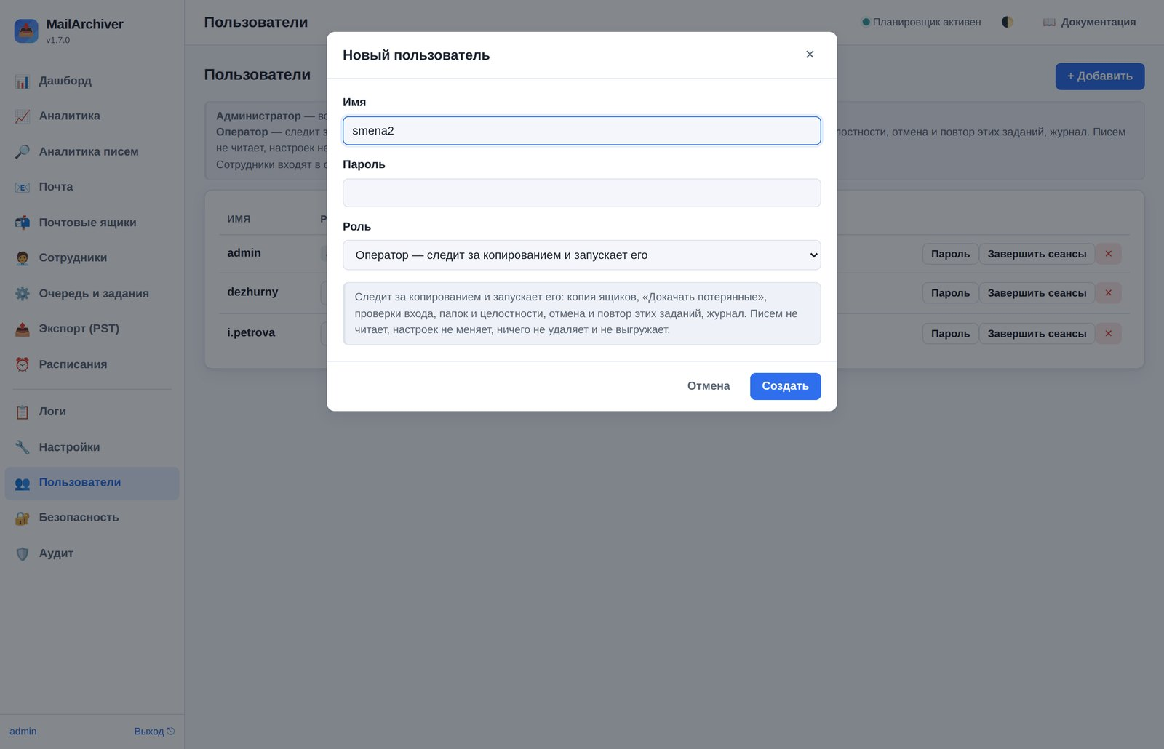
Новый пользователь: роль по умолчанию — оператор
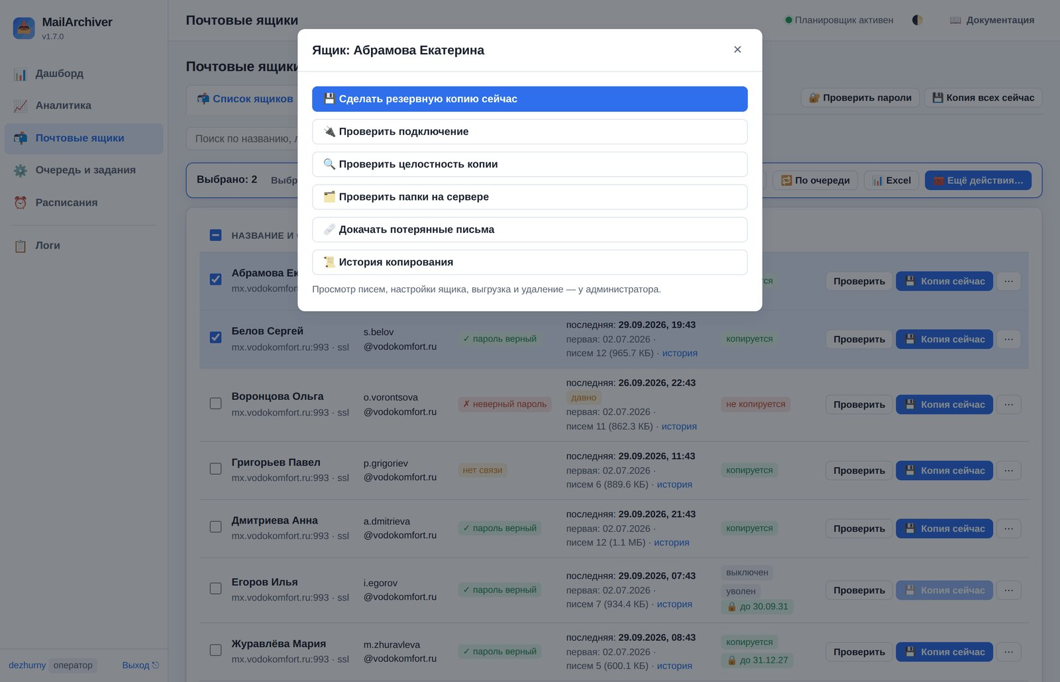
Меню ящика у оператора: копия и проверки

14.2. Защита от подбора пароля
Счёт неудачных попыток ведётся так, чтобы злоумышленник не мог «выключить» вход настоящему владельцу учётной записи:
Что считается | Предел (при max_login_attempts = 5) | Что происходит
Учётная запись + один адрес | 5 за lockout_minutes | этот адрес блокируется для этой учётной записи
Один адрес по всем учётным записям | 50 | адрес блокируется целиком (перебор имён)
Учётная запись со всех адресов | 100 | вход не блокируется, но ответ на неудачу замедляется (до 2 с)
Неверные коды 2FA учётной записи | 10 за lockout_minutes, 50 за сутки | ввод кодов из приложения блокируется, резервные коды работают
Проверки пароля одного почтового ящика | 10 | пароль этого ящика на почтовом сервере не проверяется до конца окна
Проверки паролей всех ящиков вместе | 60 | вход по паролю ящика временно приостановлен

Все пределы считаются от одного параметра security.max_login_attempts, окно — security.lockout_minutes.

14.3. Двухфакторный вход (2FA)
После пароля запрашивается шестизначный код из приложения-аутентификатора на телефоне: Яндекс Ключ, Google Authenticator, Microsoft Authenticator, FreeOTP, KeePassXC. Даже если пароль утёк, без телефона войти нельзя.

Как включить
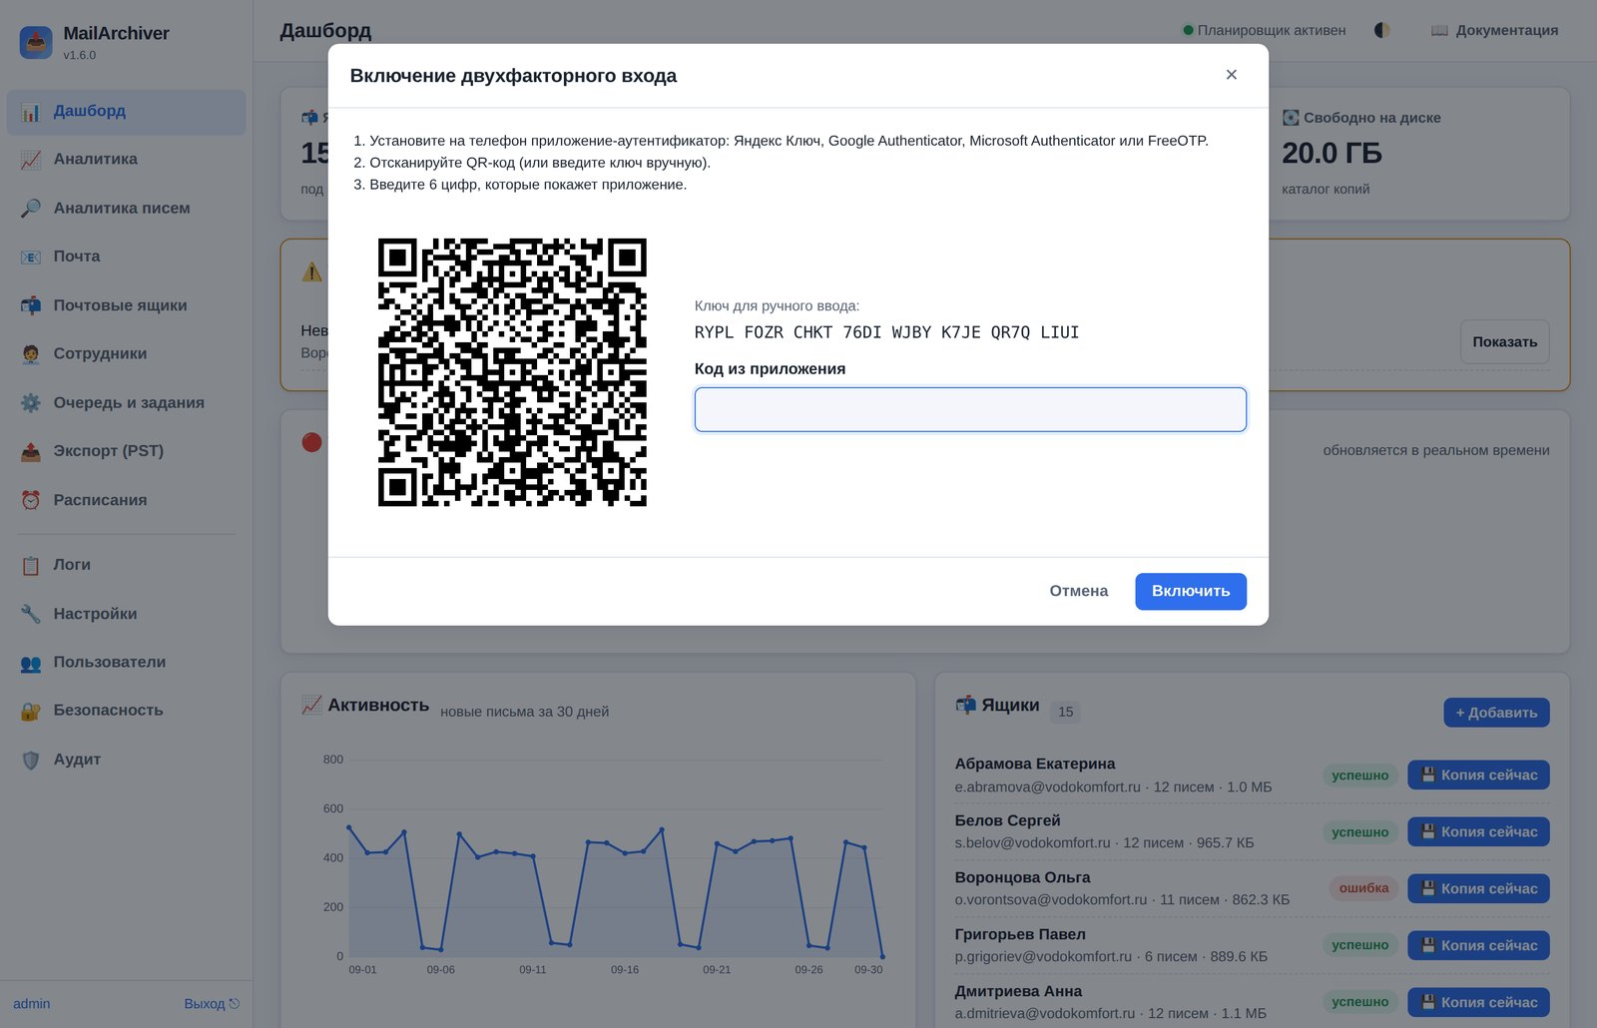
Включение двухфакторного входа
- Нажмите своё имя внизу меню слева → «Включить двухфакторный вход».
- Отсканируйте QR-код приложением (или введите ключ вручную).
- Введите шесть цифр, которые показывает приложение.
- Сохраните резервные коды (10 штук, вида abcde-fghjk) — скопируйте в менеджер паролей или распечатайте и уберите в сейф. Каждый код подходит для входа один раз, если телефона нет под рукой. Больше они показаны не будут; новые можно выпустить в том же окне («Новые резервные коды», нужен код из приложения).

Чтобы 2FA была обязательной для всех администраторов и операторов, включите «Настройки → Безопасность → Обязательный двухфакторный вход» (security.require_2fa). Администратор без 2FA после входа увидит только окно её настройки.

Как это защищено
- Код из приложения действует 30 секунд (принимается соседний шаг — если часы телефона немного расходятся с сервером). Один и тот же код дважды не принимается.
- После верного пароля выдаётся одноразовый «билет» на 5 минут: на него даётся 3 попытки ввода кода, затем нужно снова ввести пароль. Билет привязан к адресу и к паролю — после смены пароля выданные билеты перестают действовать.
- Неверные коды учитываются по учётной записи со всех адресов: после 10 неудач за 15 минут (или 50 за сутки) ввод кодов из приложения блокируется, а администраторам уходит письмо-уведомление (если уведомления настроены). Это значит, что пароль учётной записи, по всей видимости, известен постороннему — смените его. Резервные коды при этом продолжают работать: подобрать их невозможно (около 50 бит на код), и владелец войдёт даже во время атаки.
- Резервные коды хранятся как хеши и не зависят от файла secret.key. Если этот файл потерян или заменён (коды из приложения тогда проверить нельзя), войдите резервным кодом.

Потерян телефон
- Войдите резервным кодом, затем отключите 2FA и включите заново с новым телефоном.
- Нет ни телефона, ни кодов — другой администратор: «Пользователи» → «Сбросить 2FA».
- Единственный администратор — на сервере: sudo mailarchiver reset-2fa -u admin.

14.4. Вход сотрудников по паролю своего ящика
Сотрудник может войти в интерфейс своим email и паролем почтового ящика и работать только со своим архивом: читать письма, скачивать их и вложения, выгружать и восстанавливать свой ящик (раздел «Почта» → «Выгрузить» / «Восстановить в ящик»), следить за своими заданиями.
Чего сотрудник не может: менять срок хранения и расписания (то есть уменьшить или отключить архив), отменять копирование по расписанию, загружать .pst, видеть чужие ящики, общий журнал, логины администраторов и заметки к ящику. Ограничения от перегрузки: одно такое же задание по ящику за раз, не больше 20 заданий в час и не больше 3 хранящихся выгрузок.
Пароль сотрудника проверяется входом на почтовый сервер. Чтобы страницу входа нельзя было использовать для подбора паролей почты (и чтобы защита почтового сервера, например fail2ban, не заблокировала адрес MailArchiver — тогда остановилось бы копирование всех ящиков), число таких проверок ограничено (см. таблицу выше). Если сотрудникам этот вход не нужен, выключите его: «Настройки → Безопасность → Вход сотрудников по паролю ящика» (security.mailbox_login).
Сеансы сотрудника завершаются, когда администратор задаёт ящику новый пароль, выключает ящик или нажимает в меню ящика «Завершить сеансы сотрудника».

14.5. Защита веб-интерфейса
- Запросы, меняющие данные, принимаются только со «своей» страницы (проверка Origin/Referer или служебного заголовка) — чужой сайт не может отправить их от имени вошедшего администратора. Интерфейс нельзя встроить в чужую страницу.
- Первичная настройка (создание первого администратора) и работа в режиме без входа (security.auth_enabled: false) доступны только по IP-адресу, localhost, короткому имени без точки или имени из server.public_url — это защита от атаки DNS rebinding. Если за обратным прокси интерфейс открывается по доменному имени, укажите его в server.public_url.
- HTML писем показывается в изолированной «песочнице» без скриптов, с собственной политикой безопасности: внешние картинки, стили и шрифты (трекинг-пиксели) не загружаются, пока вы не нажмёте «Показать картинки». Картинки, вложенные в само письмо (логотип в подписи, скриншот в тексте — ссылки cid:), показываются сразу: они берутся из архива, а не из интернета. Встраиваются только растровые картинки (PNG, JPEG, GIF, WebP, BMP) до 5 МБ каждая и до 15 МБ на письмо; SVG не встраивается (в нём может быть скрипт). Ссылки открываются в новой вкладке.
- Номер версии анонимным посетителям не показывается (ни на странице входа, ни в /health, ни в документации).

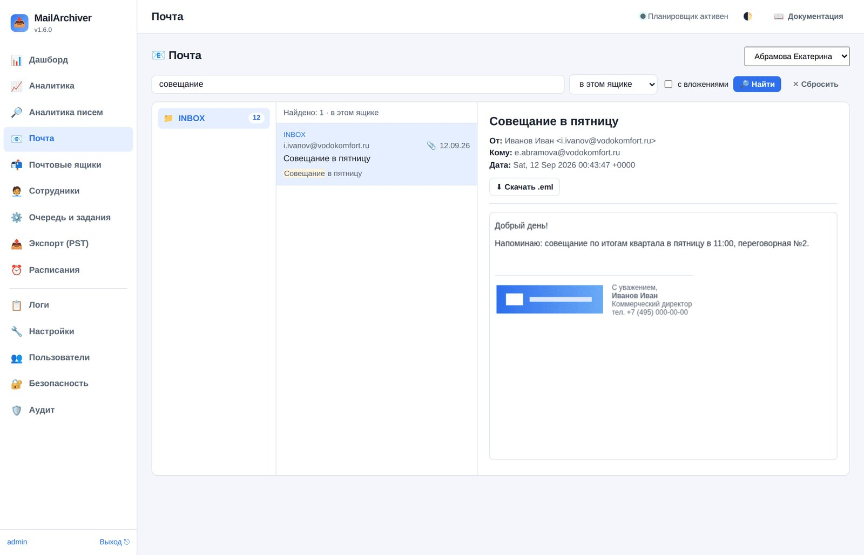
Логотип из подписи показан сразу — он берётся из самого письма

14.6. Раздел «Безопасность»: блокировки и события
Раздел «🔐 Безопасность» (только администратору) собирает в одном месте всё, что относится к входу в интерфейс:
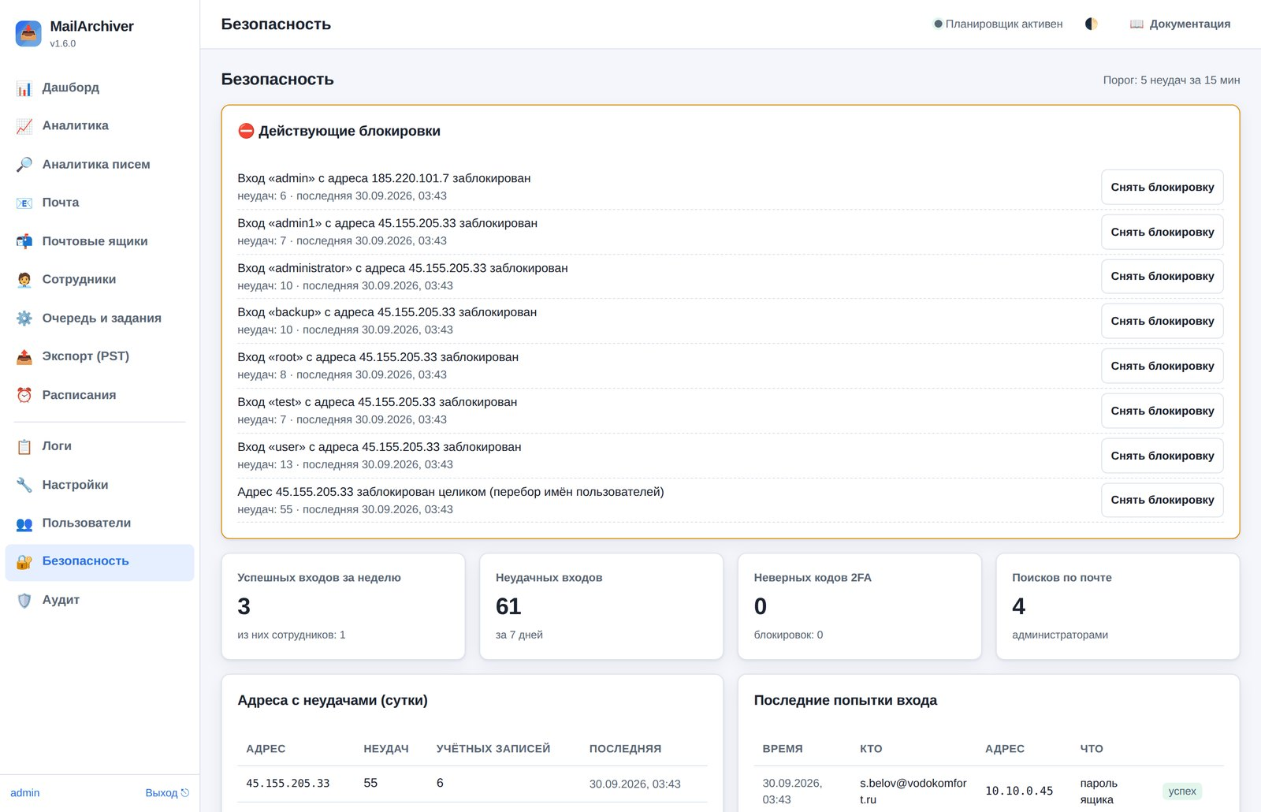
Раздел «Безопасность»
- Действующие блокировки — по тем же правилам, что в таблице раздела 2: «вход такого-то пользователя с такого-то адреса», «адрес заблокирован целиком (перебор имён)», «ввод кодов 2FA заблокирован», «проверка пароля ящика на почтовом сервере приостановлена». У каждой — число неудач, время последней и кнопка «Снять блокировку»: например, когда сотрудник сам перепутал пароль, а ждать 15 минут некогда. Снятие записывается в аудит (security_unblock).
- Адреса с неудачами за сутки — откуда подбирают пароли и по скольким учётным записям.
- Последние попытки входа — кто, откуда, каким способом (пароль, код 2FA, пароль ящика), успех или неудача. Журнал попыток хранится около суток.
- События безопасности за последнее время: входы и выходы, включение и сброс 2FA, смена паролей, завершение сеансов, создание и удаление пользователей, поиск по почте (кто что искал — см. поиск (гл. 10)).

Письмо о подборе кода 2FA («пароль этой учётной записи, по-видимому, известен постороннему») уходит администраторам не чаще раза за окно блокировки — и после перезапуска службы не повторяется.

14.7. Метрики мониторинга
Адрес /metrics (для Prometheus и Zabbix) по умолчанию выключен. Включённый, он отдаётся только с адресов из списка (по умолчанию — с самого сервера) или по токену в заголовке Authorization: Bearer …: в метриках есть названия ящиков и адреса почты. Подробно — мониторинг (гл. 12).

14.8. Секреты на сервере
Файл | Что защищает | Что будет без него
<каталог данных>/secret.key | пароли ящиков, SMTP и источника сотрудников в базе, подпись cookie, секреты 2FA | пароли ящиков придётся ввести заново, 2FA — сбросить; письма не пострадают
ключ шифрования копии (storage.encryption_key_file) | содержимое писем на диске и снимков базы (если включено шифрование) | зашифрованные письма и снимки не прочитать — см. шифрование копии (гл. 15)
<каталог данных>/replica_ssh_key | вход на сервер копии по SSH (если копия по rsync) | создайте новый ключ и добавьте его на сервер копии

Пароль администратора почты (вход в ящики без паролей сотрудников), секретный ключ S3 и токен метрик тоже хранятся в базе зашифрованными ключом secret.key и в интерфейс не отдаются. Ни один ключ не попадает в копию вне сервера — храните secret.key и ключ шифрования отдельно (см. копия вне сервера (гл. 11)).
Права на secret.key служба проверяет при запуске и исправляет на 0600.

15. Шифрование локальной копии писем
Если включить шифрование, каждое письмо в каталоге данных хранится в зашифрованном виде (файлы *.enc). Украденный диск, резервная копия каталога данных или случайно открытый доступ к папке писем тогда ничего не раскрывают — без ключа письма не прочитать.
Всё остальное работает как прежде: просмотр писем в интерфейсе, скачивание .eml и вложений, экспорт в PST/EML/MBOX, восстановление на сервер — служба расшифровывает письма «на лету», потоком, не выкладывая открытый текст на диск.

Как это устроено
- Алгоритм — AES-256-GCM. Главный ключ — 32 случайных байта в отдельном файле (64 шестнадцатеричных символа).
- Для каждого письма из главного ключа и случайной соли выводится собственный ключ файла (HKDF-SHA256), поэтому миллионы писем под одним главным ключом безопасны.
- Письмо шифруется порциями по 64 КБ, у каждой — своя проверка подлинности: подмена, перестановка или обрезка любой порции обнаруживается при чтении («файл повреждён» вместо тихо испорченного письма). Крупные письма читаются потоком и не занимают память целиком.
- В заголовке файла записан отпечаток ключа: если подложить не тот ключ, служба сразу скажет «ключ не подходит», а не выдаст мусор.
- Письма, сохранённые до включения шифрования, остаются открытыми, пока вы не запустите их перешифровку (см. ниже).

Включение
Способ 1 — ключ создаёт служба (проще). В «Настройки → Хранилище» включите «Шифровать письма». Если путь к ключу не задан, служба создаст ключ storage.key в каталоге данных и покажет его путь. Сразу скопируйте этот файл в надёжное место вне сервера — иначе шифрование защищает только от утечки отдельной папки писем, но не от кражи всего каталога данных вместе с ключом.
Способ 2 — ключ вне каталога данных (надёжнее).
sudo mailarchiver storage-key --generate /etc/mailarchiver/storage.key
sudo chown root:mailarchiver /etc/mailarchiver/storage.key && sudo chmod 640 /etc/mailarchiver/storage.key

Затем в config.yaml (или в «Настройки → Хранилище»):
storage:
encrypt: true
encryption_key_file: "/etc/mailarchiver/storage.key"

и перезапустите службу: sudo systemctl restart mailarchiver. Копию ключа сохраните отдельно (менеджер паролей, флешка в сейфе).
Проверить состояние в любой момент (ничего не создаёт и не меняет):
sudo mailarchiver storage-key

Команда покажет путь и отпечаток ключа, ожидаемый отпечаток (которым шифровался архив), сколько писем зашифровано и предупредит, если права на файл ключа слишком открытые.

Зашифровать уже сохранённые письма
«Настройки → Хранилище» → блок «Шифрование копии» → «Зашифровать уже сохранённые (N)». Для каждого ящика ставится задание «Шифрование копии»; прогресс — в «Очередь и задания». Прерванная перешифровка безопасна: при повторном запуске она продолжится, а «двойники» писем от прерванного прогона удаляются, только если оба файла читаются и совпадают с индексом.
Обратная операция — «Расшифровать все» — доступна, когда шифрование выключено.
Карантинные копии
(каталоги account_N_old_…, остающиеся после «Скопировать заново») не перешифровываются. Итог задания об этом предупреждает — удалите их в карточке ящика («Прежние копии»), когда убедитесь, что они не нужны.

Если ключ пропал
Шифрование работает по принципу «закрыто при сбое»:
- если шифрование включено, а ключ не найден или не подходит, служба не сохраняет новые письма (иначе они легли бы на диск открытым текстом); копирование ящиков завершается ошибкой, а на дашборде появляется красная плашка «Копирование остановлено: нет ключа шифрования»;
- уже зашифрованные письма в интерфейсе не открываются («Письмо зашифровано, а ключ шифрования не загружен»).

Что делать: верните файл ключа на место (из резервной копии) и перезапустите службу. Если ключ утерян безвозвратно, зашифрованные письма восстановить невозможно — ни нами, ни кем-либо ещё. Поэтому копия ключа отдельно от сервера обязательна.

Перенос на другой сервер
Скопируйте каталог данных и файл ключа (если он лежит вне каталога данных — например в /etc/mailarchiver/), а также config.yaml. Проверьте на новом сервере sudo mailarchiver storage-key: отпечаток ключа должен совпасть с ожидаемым.

16. Устранение неполадок

Диагностика
- Логи службы: journalctl -u mailarchiver -n 100 --no-pager (или раздел «Логи» в интерфейсе).
- Проверка конфигурации: sudo mailarchiver check-config (опечатки в именах параметров выводятся предупреждениями, неверные значения — ошибкой с подсказкой).
- Для подробностей временно поднимите уровень логирования до DEBUG (Настройки → Логирование) — применяется сразу, без перезапуска.
- Состояние шифрования копии: sudo mailarchiver storage-key.
- Работа с базой из консоли (sqlite3) — установите утилиту: sudo apt install sqlite3 (RHEL: sudo dnf install sqlite).

Частые проблемы
Симптом | Причина и решение
«Аутентификация IMAP не удалась» | Неверный логин/пароль, либо нужен «пароль приложения»/OAuth2. Включите IMAP в настройках почты, создайте пароль приложения.
«Ошибка TLS/SSL» | Неверный порт/режим шифрования. SSL — порт 993, STARTTLS — порт 143. Для самоподписанного сертификата отключите проверку сертификата.
«Превышено время ожидания» | Медленная сеть/сервер. Увеличьте backup.socket_timeout_s и backup.connect_timeout_s.
«Не удалось соединиться с IMAP-сервером» | Проверьте адрес хоста, порт, доступность сервера и файрвол.
Бэкап идёт слишком медленно | Увеличьте backup.fetch_batch_size; проверьте лимиты почтового сервера.
Экспорт .pst не открывается в Outlook | Встроенный движок экспериментальный. Используйте Aspose (с лицензией) или экспорт EML/MBOX.
Импорт .pst не работает | Не установлен readpst. Debian/Ubuntu: sudo apt install pst-utils; RHEL: sudo dnf install libpst.
Служба не запускается | Смотрите journalctl -u mailarchiver -n 50. Частые причины: занят порт, ошибка в config.yaml, нет прав на каталог данных.
«Недостаточно места на диске» | Включите ретеншн (retention.keep_days) или сжатие писем (storage.compress), либо расширьте диск.
Не открывается веб-интерфейс снаружи | По умолчанию слушает 127.0.0.1. Настройте reverse proxy с HTTPS или используйте SSH-туннель.
Не приходят уведомления | Проверьте параметры SMTP (хост, порт, шифрование, логин/пароль) и что включено «Уведомлять об ошибках».
WebSocket не обновляет дашборд (за прокси) | В reverse proxy пробросьте заголовки Upgrade/Connection (см. пример nginx в полной документации).
Пустая страница и 500 при открытии интерфейса, в логе unhashable type: 'dict' | Несовместимая версия библиотеки Starlette. См. раздел «Ошибки из-за версий библиотек» ниже.
Не удалось установить зависимости Python при установке | Чаще всего — слишком новый Python, под который ещё нет готовых пакетов. См. «Ошибки из-за версий библиотек».
«Пропуск папки … failed EXAMINE», «КОПИЯ НЕПОЛНАЯ» | Почтовый сервер не даёт открыть папку. См. раздел «Папка не открывается: failed EXAMINE» ниже.
«Сервер вернул папку … повторно» | Сервер прислал одну и ту же папку в списке дважды. Вторая запись отбрасывается, копия не задваивается — делать ничего не нужно.
Ящик в отборе «С неправильным паролем» | Сервер отверг логин или пароль. Исправьте пароль (карточка ящика или «Загрузить пароли») и нажмите «Проверить пароли». «Пароль не читается» — заменён файл secret.key: введите пароль заново.
Красная плашка «Копирование остановлено: нет ключа шифрования» | Шифрование включено, а файл ключа не найден или не подходит. Верните ключ на место и перезапустите службу — см. глава 15 «Шифрование локальной копии писем».
«Письмо зашифровано, а ключ шифрования не загружен» | То же: без ключа зашифрованные письма не открыть.
«Слишком много неверных кодов … ввод кодов из приложения заблокирован» | Кто-то подбирает код 2FA — значит, пароль учётной записи, скорее всего, известен постороннему. Войдите резервным кодом и смените пароль.
«Код из приложения сейчас проверить нельзя: секрет … не расшифровывается» | Заменён или утерян secret.key. Войдите резервным кодом либо отключите 2FA: sudo mailarchiver reset-2fa -u ИМЯ.
«Время на ввод кода истекло или попытки исчерпаны» | На один вход даётся 5 минут и 3 попытки ввода кода. Введите пароль ещё раз. Проверьте, что часы телефона выставлены автоматически.
«Слишком много неудачных попыток входа в этот ящик» / «Вход по паролю почтового ящика временно приостановлен» | Сработала защита от подбора паролей почты через страницу входа. Подождите lockout_minutes (по умолчанию 15 минут).
При первичной настройке: «Запрос пришёл на незнакомое имя сервера» (код 421) | Откройте интерфейс по IP-адресу или http://127.0.0.1:8493 (SSH-туннель) либо укажите имя в server.public_url.
«Сеанс завершён» и форма входа | Истёк срок сеанса или тайм-аут бездействия, либо пароль сменили в другом месте. Войдите снова — откроется тот же раздел.
Синхронизация сотрудников: «Ящики не заведены: в шаблоне ящиков не указан IMAP-сервер» | Укажите сервер в «Сотрудники → Шаблон ящиков» (или employees.account_host) и запустите синхронизацию ещё раз.
«Выгрузка получена не целиком» при синхронизации сотрудников | Соединение с источником оборвалось — частичный список не применяется. Повторите позже или увеличьте «Таймаут загрузки».
«Выгрузка отмечает уволенными N сотрудников … увольнения НЕ применены» | Сработала защита от испорченной выгрузки (больше 20 % работающих разом). Проверьте файл. Если увольнения настоящие — отметьте сотрудников вручную или временно выключите «Отмечать уволенных по выгрузке».
Поиск не находит письмо, которое точно есть | Индекс ещё строится (над строкой поиска — «Проиндексировано N из M»), либо при шифровании копии текст писем не индексируется — ищите по теме, адресам, именам вложений. См. глава 10 «Поиск по письмам».
/metrics отвечает 404 | Метрики выключены: «Настройки → Мониторинг → Метрики для Prometheus и Zabbix».
/metrics отвечает 401 или 403 | Запрос не с разрешённого адреса и без верного токена. Передайте заголовок Authorization: Bearer ТОКЕН или добавьте адрес сервера мониторинга в «Адреса без токена».
«Вход через учётную запись администратора почты отклонён сервером» | Неверный логин/пароль администратора, не тот способ входа или сервер не умеет такой вход (Axigen). См. глава 13 «Вход в ящики через администратора почты».

Папка не открывается: failed EXAMINE
В журнале задания: «Пропуск папки «Отправленные/s2022»: … select failed: failed EXAMINE». Это ответ почтового сервера — он отказался открыть папку. MailArchiver в этом случае:
- повторяет попытку через полторы секунды (часть отказов временная — ящик занят другой сессией);
- пробует открыть папку обычным SELECT вместо EXAMINE — некоторые серверы (замечено на Axigen) отказывают только на EXAMINE. Письма всё равно скачиваются командой BODY.PEEK, поэтому отметки «прочитано» на сервере не появляются;
- проверяет, есть ли у папки вложенные папки. Если есть — это папка-контейнер: своих писем она не хранит (сервер просто не пометил её флагом \Noselect), вложенные копируются отдельно, и копия остаётся полной;
- если не вышло — спрашивает сервер командой STATUS, сколько писем он видит в этой папке:
  - 0 писем — копия остаётся полной, в журнале появляется строка «папка ПУСТАЯ … потерь нет». Так выглядят битые пустые папки, оставшиеся на сервере;
  - N писем — задание помечается «частично выполнено», а в итоге пишется «КОПИЯ НЕПОЛНАЯ» с перечнем папок: эти письма в архив не попали.

Папка не открывается давно: сервис перестаёт считать это ошибкой
Папка, которую сервер не отдаёт несколько прогонов подряд, переходит в разряд «известных нечитаемых»: сервис продолжает пробовать её каждый раз и продолжает писать о ней в итоге задания, но задание больше не помечается неполным. Сколько прогонов терпеть, задаёт настройка «Терпеть нечитаемую папку, прогонов» (Настройки → «Резервное копирование», по умолчанию 3; 0 — считать ошибкой всегда).
Зачем так: папку, сломанную на почтовом сервере, из архива не починить, а вечное «КОПИЯ НЕПОЛНАЯ» приучает не читать предупреждения — и следующая настоящая пропажа писем остаётся незамеченной. В журнале это видно по строкам: сначала «…ещё 2 — и папка перейдёт в «известные нечитаемые»», потом «не открывается 4-й прогон подряд, с 21.09.2026 — ошибкой больше не считаем». Как только сервер отдаст папку, счётчик сбрасывается и письма копируются как обычно.
Всё, что сервис пробовал и узнал, попадает в текст ошибки, например:
Не удалось открыть папку «Отправленные/s2022»: …
Что пробовали: EXAMINE — отказ (попыток: 2); обычный SELECT — отказ (failed SELECT).
Дополнительно: на команду STATUS сервер тоже не ответил; в списке папок сервера это имя
есть (LIST по точному имени находит его) — значит имя верное, а сама папка на сервере нерабочая.

Две строки «Дополнительно» отвечают на главный вопрос — кто виноват:
Что написано | Что это значит
«в списке папок сервера это имя есть … сама папка нерабочая» | Имя мы шлём правильное, сервер его признаёт, но папку не отдаёт. Чинить на почтовом сервере.
«LIST по точному имени эту папку НЕ находит» | Сервер не признаёт это имя своим: беда с кодировкой или невидимым символом. Сервис дополнительно назовёт найденный символ (например «невидимый символ NBSP (U+00A0)»).
«по команде STATUS сервер сообщает: писем N» | Столько писем не попало в копию — масштаб потери. При 0 копия остаётся полной.

Кнопка «Проверить папки на сервере»
«Почтовые ящики» → «⋯» у нужного ящика → «🗂️ Проверить папки на сервере» (сразу для многих ящиков — групповое действие «🩺 Проверить папки на сервере»: итог по каждому ящику в карточке задания). Сервис опрашивает КАЖДУЮ папку и показывает таблицу с вердиктом по каждой:
Вердикт | Что значит
копируется | Папка открывается, письма доступны
контейнер | Папка не открывается, но у неё есть вложенные папки: своих писем она не хранит, содержимое копируется через вложенные. Потерь нет
контейнер (\Noselect) | Сервер сам пометил папку как неоткрываемую
пустая, не открывается | Не открывается, но по STATUS писем 0 — терять нечего
НЕ ЧИТАЕТСЯ | Не открывается, письма недоступны. Вот это и есть потеря — вверху показано, сколько писем
исключена | Папка не копируется по настройкам ящика

Внизу — кнопка «🚫 Больше не копировать эти папки» для нечитаемых.
Что проверить на почтовом сервере:
- Открывается ли папка в веб-почте. Если и там не открывается — дело не в MailArchiver.
- Имя папки. Имена вида s2022 и s2022_000 рядом — признак того, что сервер сам создал дубликат при конфликте имён (в файловой системе s2022 и S2022 — одно и то же). Такие папки обычно и не открываются: их удаляют или переименовывают на сервере.
- Права (ACL) учётной записи на эту папку и не заблокирован ли ящик другой сессией.
- Axigen: починить учётную запись можно через CLI (telnet 127.0.0.1 7000 → update domain name <домен> → REPAIR Accounts <учётка>). Учтите: восстановленная копия создаётся под именем вида <учётка>.00000015.repaired и её нужно переименовать, поэтому это крайняя мера — делайте её в окно обслуживания и с резервной копией.
- Если папку на сервере не починить, добавьте её в «Пропускать папки». Быстрее всего — из карточки задания: «Очередь и задания» → «Детали» → блок «Копия неполная» → кнопка «🚫 Больше не копировать эти папки». Она добавит перечисленные папки в исключения ящика; убрать их можно в карточке ящика. Так задание перестанет помечаться неполным из-за папок, которые всё равно не восстановить, — и следующая настоящая пропажа писем будет заметна.

Ошибки из-за версий библиотек
Сервис ставит зависимости строго по файлу requirements.txt, где у каждой библиотеки заданы проверенные границы версий. Если установка или запуск ломаются после обновления системы, почти всегда причина в том, что в окружение попали версии вне этих границ.
Проверить, что стоит в окружении:
/opt/mailarchiver/venv/bin/pip list | grep -Ei 'fastapi|starlette|uvicorn|jinja2|pyyaml|apscheduler|imapclient|cryptography'

Восстановить проверенный набор:
sudo /opt/mailarchiver/venv/bin/pip install -r /opt/mailarchiver/app/requirements.txt
sudo /opt/mailarchiver/venv/bin/pip install --no-deps /opt/mailarchiver/app
sudo systemctl restart mailarchiver

Ключевой момент — флаг --no-deps при установке самого пакета. Без него pip заново подбирает версии библиотек и может поставить непроверенные. Скрипты install.sh и update.sh начиная с версии 1.1.0 делают это правильно; если вы ставили сервис вручную, используйте команды выше.
Известные несовместимости:
Библиотека | Проблема
starlette ≥ 0.29 | Изменилась сигнатура TemplateResponse (первым аргументом идёт request). Проявлялось как TypeError: unhashable type: 'dict' и пустая страница при открытии /. Исправлено в 1.1.0 — код работает с обеими сигнатурами.
PyYAML 6.0.2 и старше | Нет готовых пакетов под Python 3.14, установка уходит в сборку из исходников и падает. Нужна версия 6.0.3 и новее.
APScheduler 4.x | Полностью изменённый API планировщика, сервис с ним не работает. Граница <4 в requirements.txt снята быть не может.
IMAPClient 4.x | Мажорная версия не тестировалась, ограничена <4.

Поддерживаемые версии Python: 3.10–3.14. На более новых установка может не найти готовых пакетов для части зависимостей — используйте Python 3.12–3.14.

Забыт пароль администратора
sudo -u mailarchiver /opt/mailarchiver/venv/bin/mailarchiver \
-c /etc/mailarchiver/config.yaml reset-password -u admin

Проверка целостности локальной копии
В интерфейсе: меню ящика (⋯) → «Проверить целостность копии». Задание сверит файлы на диске с индексом БД и сообщит об отсутствующих или повреждённых письмах.

Рассинхронизация индекса и файлов
Если файлы копий были удалены/перемещены вручную, запустите проверку целостности, а затем повторный бэкап — недостающие письма будут докачаны заново.

«Слишком много неудачных попыток» у всех сотрудников сразу
Симптом: никто не может войти, все получают сообщение о блокировке, хотя пароль никто не подбирал.
Причина: сервис стоит за nginx/traefik, но server.behind_proxy выключен. Тогда адресом клиента для всех запросов оказывается адрес самого прокси — и неудачные попытки одного человека (или бота, который стучится снаружи) складываются в общий счётчик.
Решение — включить доверие прокси и обязательно перечислить его адреса:
server:
behind_proxy: true
trusted_proxies: "127.0.0.1" # адрес nginx; допустимы сети: 10.0.0.0/8

Обратная ситуация — блокировка не срабатывает вообще, хотя в логе видны сотни неудачных попыток. Проверьте, что trusted_proxies содержит только адреса ваших прокси и не содержит *: со значением * заголовку X-Forwarded-For верят от кого угодно, а его подделывает сам клиент.
Снять текущую блокировку можно, очистив счётчик:
sudo -u mailarchiver sqlite3 /var/lib/mailarchiver/mailarchiver.db \
"DELETE FROM login_attempts WHERE success=0;"

Вход «успешен», но каждая страница просит войти заново
Симптом: /api/login отвечает успехом, интерфейс мигает и возвращается на форму входа.
Причина: в разделе «Настройки» сохранено некорректное значение срока жизни сессии (security.session_ttl_hours) или времени бездействия (security.session_idle_minutes) — cookie выдаётся уже истёкшей. Начиная с версии 1.2.2 такие значения отклоняются при сохранении, но база, испорченная более старой версией, продолжает их использовать.
Починить:
sudo -u mailarchiver sqlite3 /var/lib/mailarchiver/mailarchiver.db \
"DELETE FROM settings WHERE key IN ('security.session_ttl_hours','security.session_idle_minutes');"
sudo systemctl restart mailarchiver

После перезапуска действуют значения из config.yaml.

Все ящики помечены «пароль не читается»
Симптом: в списке ящиков у каждого стоит красная отметка «пароль не читается», копирование не запускается и предлагает ввести пароль заново.
Причина: файл /var/lib/mailarchiver/secret.key заменён или утрачен — например, база восстановлена из резервной копии, а ключ нет. Этим ключом зашифрованы пароли ящиков; без него расшифровать их невозможно, и это не чинится ничем, кроме повторного ввода паролей.
Что делать:
- Если старый secret.key ещё где-то есть (в бэкапе, на прежнем сервере) — верните его файлом, права 0600, владелец mailarchiver, и перезапустите службу. Всё заработает.
- Если ключ утрачен безвозвратно — откройте каждый ящик и введите пароль заново. Сами письма, индекс и настройки при этом целы: шифруются только пароли.

Начиная с версии 1.2.2 такая ситуация не ломает интерфейс — до версии 1.2.1 весь UI отвечал ошибкой Не удалось расшифровать сохранённый секрет ящика, и добраться до страницы ящиков было нельзя.

«Запрос пришёл с чужого сайта и отклонён»
Симптом: интерфейс открывается, но любое действие (сохранить, запустить копию) возвращает ошибку bad_origin.
Причина: браузер сообщает один адрес сервиса, а сервер видит другой — обычно прокси не передаёт заголовок Host. Решение: добавьте в конфигурацию внешний адрес, по которому пользователи открывают интерфейс:
server:
public_url: "https://mail-backup.example.ru"

либо настройте прокси передавать Host (proxy_set_header Host $host;) или X-Forwarded-Host.

Копия вне сервера: ошибки
Сообщение | Что делать
«Папка для копии не найдена» | Сетевая папка или диск не подключены (не смонтированы) или путь с опечаткой. Проверьте mount, строку в /etc/fstab. Папки в /home и /root службе не видны (защита systemd ProtectHome) — подключайте в /mnt или /srv.
«Нет прав на запись в папку» | Служба работает от имени mailarchiver. Для локальной папки: sudo chown -R mailarchiver: ПУТЬ; для общей папки Windows — параметры подключения uid=mailarchiver,gid=mailarchiver.
«В месте для копии уже есть файлы» при подготовке | Папка не пустая и в ней нет метки этого архива. Выберите пустую папку или подтвердите использование этой (файлы вне mailboxes/ и db/ не трогаются).
«Метка копии … пропала, хотя копия здесь уже была» | Сетевая папка или диск не подключены (пустая точка монтирования), либо копию удалили. Подключите место копии. Если оно новое или очищено намеренно — «Подготовить место».
«В … лежит копия ДРУГОГО архива» | В месте копии — копия другого сервера MailArchiver (или база восстановлена из снимка). Если это ваша прежняя копия — «Подготовить место»: она будет принята и сверена.
«Ключ сервера-получателя изменился — возможна подмена сервера» | Если сервер-получатель переустанавливали — удалите его строку из replica_known_hosts в каталоге данных. Если нет — выясните, кто отвечает вместо него.
«Сервер-получатель не принял SSH-ключ службы» | Добавьте открытый ключ («SSH-ключ службы» или sudo mailarchiver replica-ssh-key) в ~/.ssh/authorized_keys пользователя на сервере-получателе.
«На сервере-получателе не запускается rsync» | Установите rsync на сервере-получателе: sudo apt install rsync.
«Хранилище S3 отвергло запрос: часы сервера расходятся с точным временем» | Включите синхронизацию времени: sudo timedatectl set-ntp true (или chrony).
«Хранилище S3 отказало в доступе» | Неверный ключ доступа или у сервисного аккаунта нет прав на бакет (нужны чтение, запись и удаление объектов).
«Бакет … не найден» / «Хранилище S3 не принимает запрос» | Проверьте имя бакета, адрес и регион хранилища; для хранилищ, требующих адресацию бакета в имени сервера, выключите «Бакет в пути адреса».
«Удаление в копии приостановлено» | Прогон собирался удалить в копии слишком много файлов (больше «Защиты от массового удаления»). Так выглядит отключившийся диск с архивом. Если удаление ожидаемо (удалили ящики, большая очистка) — «Разрешить удаление и запустить».
Красная плашка «Копия вне сервера не обновлялась больше двух суток» | Откройте «Настройки → Копия вне сервера»: там итог последнего прогона и причина ошибки.

Письмо не показывается: «слишком большое для показа в браузере»
Это не ошибка. Письма крупнее 25 МБ не разбираются целиком: полный разбор занимает около десятикратного объёма файла, и несколько таких открытий подряд роняли службу вместе с идущими бэкапами. Заголовки такого письма видны, а содержимое и вложения можно получить кнопкой «⬇ Скачать .eml» — вложения находятся внутри этого файла.

Групповые действия и копирование по очереди
Что видно | Что делать
Кнопка «Выполнить для N ящиков» не нажимается | Для необратимых действий (копия с нуля, удаление прежних копий, удаление ящиков) и восстановления в исходные папки без пробного прогона введите в поле подтверждения число ящиков — оно написано прямо в подсказке. Если в проверке 0 ящиков «будет обработано», смотрите «Почему пропущены».
«Пропущено: по ящику выполняется задание» | По ящику идёт копирование, экспорт или восстановление. Дождитесь окончания или отмените задание («Групповые действия → ⏹️ Отменить задания») и повторите. Если ящик сейчас копирует проход «все ящики по очереди», подождите, пока проход перейдёт к следующему ящику (или отмените сам проход в «Очереди и заданиях»).
«архив удерживается … — не пересоздаём / не удаляем» | На ящике удержание архива (увольнение, проверка). Копия «с нуля», удаление ящика (с архивом и без) и его прежних копий при удержании запрещены. Снимите удержание, если оно больше не нужно.
«Места на диске может не хватить» при копии «с нуля» | Прежние копии уходят в карантин и продолжают занимать место, а письма скачиваются заново — нужно примерно столько же свободного места, сколько занимают копии. Удалите старый карантин («🧺 Удалить прежние копии»), освободите диск или пересоздавайте ящики частями.
Проход «все ящики по очереди» не успевает за ночь | В итоге задания — «Время прохода вышло … не дошла очередь до N ящиков»: эти ящики будут первыми в следующий раз. Уменьшите паузу между ящиками, начните раньше или сдвиньте «не начинать новые ящики после». Первое копирование сотен ящиков сделайте параллельно («💾 Копия всех сейчас» → «Параллельно»).
«Сервер … не отвечает: 5 ящиков подряд без связи» | Почтовый сервер недоступен (сеть, DNS, перегрузка). Остальные его ящики в этом проходе пропущены и будут первыми в следующий раз. Если не скопирован ни один ящик, задание повторится само.
Проход по расписанию не запустился, в логе «копирование всех ящиков по очереди ещё идёт» | Прежний проход ещё не закончился — второй не ставится, прежний продолжает работу.
Ящики копируются дважды за ночь | У ящиков остались свои расписания копирования рядом с проходом по очереди. «Расписания» → «Удалить свои расписания ящиков…».
«Прежнюю копию не удаляем: прежняя копия не сравнивалась с новой» / «…писем, которых нет в новой» | Удаление прежних копий (из меню ящика и групповым действием) по умолчанию разрешено, только когда сравнение подтвердило, что все письма есть в новой копии. Нажмите «🔍 Сравнить», затем «🛟 Вернуть» (письма «только здесь» вернутся в архив) — после этого удаление пройдёт. Если письма точно не нужны — «Удалить» → «Удалить с потерей писем» (в групповом действии — снять флажок «Только прежние копии, все письма которых есть в новой копии»).
«Письма … не возвращаются: после копии «с нуля» копирование ещё не прочитало все папки ящика» | Новая копия ещё неполная: письма непрочитанных папок выглядели бы «только в прежней копии» и попали бы в архив дважды. Дождитесь копирования, которое прочитает все папки (ошибки отдельных писем не мешают), или разберитесь с папками — «🩺 Проверить папки на сервере»; папку, которую не починить, добавьте в «Пропускать папки» — тогда её письма можно вернуть.
В прежней копии «только здесь» есть письма из папок, которые сейчас не открываются | Такие письма не возвращаются — когда папка снова начнёт копироваться, они скачаются с сервера. Если папку на сервере не починить, добавьте её в «Пропускать папки» и сравните ещё раз.
«Писем старше срока хранения ящика не скачано: N» | Так и задумано: у ящика срок хранения, и ночная очистка всё равно удалила бы эти письма. Нужна вся история — увеличьте срок («Хранение копий» в меню ящика) или поставьте удержание архива: письма скачаются при следующем копировании.
«Сервер сменил нумерацию писем (UIDVALIDITY): узнано в архиве писем — N» | Почта переехала или папку пересоздали. Узнанные письма не скачивались повторно — делать ничего не нужно.
Поиск не находит письма одного ящика | Групповое действие «🔎 Переиндексировать поиск» для этого ящика: письма перечитываются, остальной индекс не трогается.

17. Частые вопросы (FAQ)
Это удалит письма с почтового сервера? Нет. Копирование только читает письма. Локальная копия — надёжный архив, из которого ничего не пропадает, даже если письмо удалят на сервере. Локальные письма удаляются только по сроку хранения, который вы задали сами (общий — «Настройки → Хранение и очистка», или свой срок у ящика).
Сколько ящиков можно подключить? Ограничений нет (в работе — архивы на сотни ящиков). Сколько заданий идёт одновременно, задаёт backup.max_concurrent_jobs (1–16); с одним ящиком одновременно работает только одно задание.
Нужен ли интернет для экспорта в PST? Нет, экспорт локальный. Интернет нужен только при первичной установке библиотеки Aspose и для OAuth2.
Где лежат копии писем? В каталоге данных: по умолчанию /var/lib/mailarchiver/mailboxes (в Docker — том /data). Это обычные файлы .eml в структуре папок Maildir.
Можно ли перенести копии на другой сервер? Да. Скопируйте каталог данных целиком (в нём письма, база индексов и secret.key), config.yaml и — если включено шифрование и ключ лежит вне каталога данных — файл ключа шифрования (например /etc/mailarchiver/storage.key). Без него зашифрованные письма на новом сервере не прочитать. Установите MailArchiver, укажите тот же каталог данных и проверьте: sudo mailarchiver storage-key.
А если сервер сгорит целиком? Включите копию архива вне сервера — в сетевую папку, на другой сервер по SSH или в S3-хранилище («Настройки → Копия вне сервера»). Она обновляется каждый день и включает снимки базы. Как восстановиться из неё — глава 11 «Копия архива вне сервера и снимки базы». Ключи (secret.key и ключ шифрования) храните отдельно от копии.
Как узнать, что копирование сломалось, не заходя в интерфейс? Включите еженедельную сводку на почту и/или метрики для Prometheus и Zabbix — глава 12 «Мониторинг: Prometheus, Zabbix и еженедельная сводка».
Можно ли найти письмо сразу во всех ящиках? Да: строка поиска в разделе «Почта», вариант «во всех ящиках» — глава 10 «Поиск по письмам». Каждый такой поиск записывается в аудит.
Можно ли не собирать пароли сотрудников? Если почтовый сервер умеет пускать администратора в чужие ящики (Dovecot, Cyrus, Zimbra) — да, см. глава 13 «Вход в ящики через администратора почты». Axigen такой вход не документирует — проверьте кнопкой «Проверить вход администратора»; если не работает, остаются пароли ящиков.
Что будет с почтой уволенного сотрудника? Сделается последняя копия, копирование выключится, а архив будет удерживаться (не удалится по сроку хранения) 5 лет или сколько настроено — раздел 12.8 (гл. 8).
Много ли места занимают одинаковые вложения (рассылки, логотипы)? Посчитайте на своих письмах: «Аналитика → 🧬 Одинаковые вложения» — раздел 10.3 (гл. 9). Формат хранения отчёт не меняет.
Чем отличаются форматы экспорта? .pst — родной формат Outlook (открывается двойным щелчком/через «Открыть файл данных»). EML — по файлу на письмо, без потерь, письма можно перетаскивать в Outlook. MBOX — один файл на папку, импортируется Thunderbird и конвертерами.
Почему встроенный экспорт PST помечен «экспериментально»? Формат PST закрытый и сложный; бесплатных генераторов корректного .pst под Linux не существует. Встроенный движок реализует подмножество формата и проверяется на чтение утилитой readpst, но Outlook строже — поэтому обязательно проверьте результат в своей версии Outlook. Вложения встроенный движок не переносит (только папки, тему, адреса, дату и текст писем). Гарантированный путь с вложениями — движок Aspose или форматы EML/MBOX.
Какой формат PST выбрать для моей версии Outlook? Unicode — для Outlook 2003 и новее (рекомендуется). ANSI — только для Outlook 97–2002 (лимит 2 ГБ). Формат выбирается в окне экспорта («Формат PST»).
Безопасно ли открывать доступ из интернета? Только через HTTPS (reverse proxy) и с включённой аутентификацией. Прямой доступ по HTTP наружу не рекомендуется.
Как часто делать бэкап? Для большинства задач достаточно раза в сутки ночью (0 3 * * *). Инкрементальный бэкап быстрый, но слишком частые запуски могут упереться в лимиты почтового сервера.
Как копировать все ящики по одному, чтобы не нагружать почтовый сервер? «Расписания» → «🔁 Копирование всех ящиков по очереди»: в заданное время одно задание копирует все включённые ящики строго по одному, начиная с давно не копировавшихся; можно задать паузу между ящиками и время, после которого новые ящики не начинаются. Собственные расписания ящиков тогда удалите, иначе ящики копируются дважды — глава 7 «Расписания и копирование всех ящиков по очереди».
Как поменять что-то сразу у сотни ящиков? «Почтовые ящики → 🧰 Групповые действия»: выберите ящики (флажками, по отбору или списком адресов из Excel), действие и параметры — программа сначала покажет, что будет сделано с каждым ящиком, и только потом выполнит — глава 6 «Групповые действия с ящиками».
Что делает «Копия всех с нуля» и не потеряются ли письма? Прежние копии всех включённых ящиков переименовываются в карантин (не удаляются), а письма скачиваются заново. Если сервер недоступен или пароль сменился, копия ящика не трогается. Письма, которых уже нет на сервере, останутся только в карантине. После удачного копирования прежняя копия сама сравнивается с новой: письма, которых в новой нет, можно вернуть в архив («🛟 Вернуть письма из прежних копий»), а удалить карантин («🧺 Удалить прежние копии») по умолчанию можно, только когда все его письма есть в новой копии. Ящики с удержанием архива пропускаются — раздел 15.5 (гл. 6).
Почта переезжает на другой сервер — архив удвоится? Нет. На новом сервере у папок другой UIDVALIDITY, и прежде все письма скачивались бы заново. С версии 1.6.0 письма, которые уже есть в архиве, узнаются по Message-ID, размеру и дате и привязываются к новым номерам без скачивания. Скачиваются только новые письма, пересобранные сервером (другой размер) и неоднозначные (одинаковый Message-ID и размер у разных писем) — глава 2 «Методология работы».
У ящика срок хранения «3 дня». Зачем скачивать всю его историю? Незачем, и с версии 1.6.0 копирование её не скачивает: письма старше срока хранения отсеиваются на сервере по дате (с запасом в сутки). Увеличите срок или поставите архив на удержание — письма, ещё лежащие на сервере, скачаются при следующем копировании.
После обновления расписание «по будням» стало срабатывать в другие дни — почему? До версии 1.5.0 числа дней недели в cron-выражениях сдвигались на день: 1-5 срабатывало со вторника по субботу, 1 — по вторникам. С 1.5.0 дни считаются как в crontab (1 — понедельник, 0 и 7 — воскресенье). Если вы подгоняли выражения под старое поведение, верните обычную запись.
Хранятся ли пароли ящиков в открытом виде? Нет. Пароли и OAuth-токены шифруются (Fernet/AES) ключом сервиса (secret.key). Пароли пользователей веб-интерфейса хранятся в виде необратимого хеша (PBKDF2).
А сами письма на диске? По умолчанию — обычные файлы .eml. Можно включить шифрование локальной копии (AES-256-GCM) — см. глава 15 «Шифрование локальной копии писем».
Как защитить вход администратора сильнее пароля? Включите двухфакторный вход (код из приложения на телефоне) — см. глава 14 «Безопасность: вход, роли, 2FA, доступ сотрудников». Сделать его обязательным для всех администраторов: «Настройки → Безопасность → Обязательный двухфакторный вход».
Можно ли пользоваться из командной строки? Да. Установщик создаёт команду mailarchiver (запущенная через sudo, она работает от имени службы):
Команда | Что делает
mailarchiver check-config | проверить конфигурацию (опечатки в параметрах — предупреждения)
mailarchiver create-admin -u ИМЯ | создать администратора (--password-file/--password-stdin для скриптов)
mailarchiver reset-password -u ИМЯ | сбросить пароль пользователя
mailarchiver reset-2fa -u ИМЯ | отключить двухфакторный вход (потерян телефон)
mailarchiver storage-key | состояние ключа шифрования копии (ничего не меняет)
mailarchiver storage-key --generate ПУТЬ | создать новый ключ шифрования
mailarchiver replica-ssh-key | показать (при первом вызове — создать) SSH-ключ службы для копии по rsync
mailarchiver replica-pull --to КАТАЛОГ | скачать копию вне сервера после аварии (--dir ПАПКА или --s3-…, --only-db)
mailarchiver restore-snapshot СНИМОК | восстановить базу из снимка (--key ФАЙЛ, --force)
mailarchiver version | версия

Остальное — через веб-интерфейс и REST API (схема — /api/docs, только для администратора).

Приложение. Справочник параметров
Полное описание каждого параметра: назначение, рекомендация, пример и значение по умолчанию. Параметры сгруппированы так же, как на странице «Настройки» веб-интерфейса; там же у каждого поля есть подсказка «?». Большинство параметров меняется прямо в интерфейсе и применяется сразу; параметры с пометкой «только в config.yaml» задаются в файле конфигурации (после изменения — перезапуск службы).

Сервер и сеть
Адрес прослушивания  server.host | IP-адрес, на котором веб-интерфейс принимает подключения. 127.0.0.1 — только с самого сервера (безопасно, обычно за reverse proxy). 0.0.0.0 — со всех сетевых интерфейсов.  💡 Оставьте 127.0.0.1 и поставьте перед сервисом nginx/traefik с HTTPS. Ставьте 0.0.0.0 только если понимаете риски и включили аутентификацию.  Пример: 127.0.0.1 По умолчанию: 127.0.0.1
Порт веб-интерфейса  server.port | TCP-порт, на котором работает веб-интерфейс.  💡 Порт по умолчанию 8493 подходит в большинстве случаев. Меняйте, если он занят.  Пример: 8493 По умолчанию: 8493
Внешний URL  server.public_url | Полный адрес, по которому интерфейс открывают в браузере. По нему проверяется источник запросов (защита от подделки запросов с чужих сайтов), в том числе у WebSocket — за обратным прокси, который меняет заголовок Host, без него интерфейс работать не будет.  💡 Заполните, если работаете за reverse proxy с доменом и HTTPS.  Пример: https://mail-backup.example.ru По умолчанию: (пусто)
За обратным прокси  server.behind_proxy | Доверять заголовкам X-Forwarded-* (реальный адрес клиента, протокол). Включайте, только если перед сервисом стоит доверенный nginx/traefik, и обязательно заполните «Адреса доверенных прокси».  💡 true при работе за reverse proxy, иначе false.  Пример: false По умолчанию: false
Адреса доверенных прокси  server.trusted_proxies | Кому можно верить в заголовке X-Forwarded-For. Настоящим адресом клиента считается первый справа хоп, которого нет в этом списке: левую часть цепочки дописывает сам клиент, и без списка защиту от подбора пароля обходит любой, кто подставит заголовок. Допустимы отдельные адреса и сети (10.0.0.0/8), через запятую.  💡 Адрес вашего nginx/traefik. «*» отключает проверку — так делать не нужно.  Пример: 127.0.0.1, 10.0.0.0/8 По умолчанию: 127.0.0.1, ::1

Безопасность
Требовать вход  security.auth_enabled | Включает обязательную аутентификацию в веб-интерфейсе. При первом запуске создаётся администратор.  💡 Всегда держите включённой, кроме изолированного стенда без доступа извне.  Пример: true По умолчанию: true
Срок жизни сессии, часов  security.session_ttl_hours | Через сколько часов после входа сессия истечёт и потребуется войти заново.  💡 8–12 часов для рабочего дня. Меньше — безопаснее, но чаще вход.  Пример: 12 По умолчанию: 12
Тайм-аут бездействия, минут  security.session_idle_minutes | Автоматический выход при отсутствии активности указанное число минут.  💡 30–60 минут. Для строгих требований — 15.  Пример: 60 По умолчанию: 60
Минимальная длина пароля  security.min_password_length | Минимальное число символов в пароле пользователя веб-интерфейса.  💡 Не меньше 8; лучше 12+ и парольная фраза.  Пример: 8 По умолчанию: 8
Порог блокировки входа  security.max_login_attempts | Сколько неудачных попыток входа допускается для одной учётной записи с одного адреса; затем этот адрес для неё временно блокируется (чужие попытки не закрывают вход настоящему владельцу). От этого числа считаются и остальные пределы: адрес по всем учётным записям — ×10; неверные коды 2FA по учётной записи — ×2 за период блокировки и ×10 за сутки (резервные коды при этом работают); проверки пароля одного почтового ящика — ×2, всех ящиков вместе — ×12.  💡 5 — разумный баланс. Слишком мало мешает при опечатках.  Пример: 5 По умолчанию: 5
Длительность блокировки, минут  security.lockout_minutes | На сколько минут блокируется вход после превышения порога попыток (и за какой период они считаются).  💡 15 минут.  Пример: 15 По умолчанию: 15
Cookie только по HTTPS  security.secure_cookie | Помечает cookie сессии флагом Secure — браузер отправит её только по HTTPS.  💡 Включите, когда сервис доступен по HTTPS. По HTTP держите выключенным, иначе вход не сработает.  Пример: false По умолчанию: false
Обязательный двухфакторный вход  security.require_2fa | Каждый администратор и оператор обязан включить вход с кодом из приложения-аутентификатора (Яндекс Ключ, Google Authenticator и т. п.). Пока 2FA не включена, после входа открывается только её настройка. Вход сотрудников по своему ящику это не затрагивает.  💡 true, если интерфейс доступен из интернета или из общей сети офиса.  Пример: true По умолчанию: false
Вход сотрудников по паролю ящика  security.mailbox_login | Сотрудник входит в веб-интерфейс своим email и паролем почтового ящика и видит только свой архив. Пароль проверяется входом на почтовый сервер. Число таких проверок ограничено (на ящик и в целом), чтобы страницу входа нельзя было использовать для подбора паролей почты, а защита почтового сервера не заблокировала адрес MailArchiver.  💡 Выключите, если сотрудникам не нужен доступ к своему архиву или почтовый сервер строго блокирует адреса после неудачных входов (fail2ban).  Пример: true По умолчанию: true
Проверять TLS-сертификат IMAP  security.imap_ssl_verify | Проверять подлинность сертификата почтового сервера при подключении по SSL/STARTTLS.  💡 Держите включённым. Отключайте только для внутренних серверов с самоподписанным сертификатом — это снижает защиту от подмены.  Пример: true По умолчанию: true

Хранилище
Сжимать письма (gzip)  storage.compress | Сжимать каждое письмо при сохранении. Экономит место (текстовые письма сжимаются в 2–4 раза), но чуть увеличивает нагрузку на процессор.  💡 Включайте при нехватке места. Для максимальной скорости и совместимости с внешними инструментами — выключено.  Пример: false По умолчанию: false
Принудительный сброс на диск  storage.fsync | После записи письма принудительно сбрасывать данные на диск (fsync). Надёжнее при сбоях питания, но медленнее.  💡 Включено для надёжности. Выключайте только на быстрых SSD, где важна максимальная скорость.  Пример: true По умолчанию: true
Минимум свободного места, МБ  storage.min_free_space_mb | Если свободного места меньше этого значения, бэкап не начнётся (защита от заполнения диска).  💡 500–2000 МБ. Для больших ящиков увеличьте.  Пример: 500 По умолчанию: 500
Проверять после записи  storage.verify_after_write | После сохранения письма сверять его размер и контрольную сумму (SHA-256). Гарантирует, что копия записалась без повреждений.  💡 Держите включённым — стоит недорого, а защищает от «тихой» порчи данных.  Пример: true По умолчанию: true
Шифровать письма  storage.encrypt | Новые письма сохраняются зашифрованными (AES-256-GCM). Уже сохранённые остаются как были — зашифровать их можно кнопкой ниже. Без файла ключа зашифрованные письма НЕ ПРОЧИТАТЬ ничем: храните копию ключа отдельно от каталога данных. Выгрузки (EML/MBOX/PST) не шифруются.  💡 Включайте, если копии каталога писем уходят на внешние диски или в облако, а ключ хранится отдельно. От кражи всего сервера целиком не защищает — для этого шифрование диска (LUKS).  Пример: true По умолчанию: false
Файл ключа шифрования  storage.encryption_key_file | Путь к файлу ключа (64 шестнадцатеричных символа). Пусто — storage.key в каталоге данных (создаётся автоматически при первом включении). Надёжнее вынести ключ из каталога данных: создайте его командой «mailarchiver storage-key --generate ПУТЬ».  💡 Путь вне каталога данных, например /etc/mailarchiver/storage.key (права 0640, группа службы).  Пример: /etc/mailarchiver/storage.key По умолчанию: (пусто)

Резервное копирование
Одновременных заданий  backup.max_concurrent_jobs | Сколько заданий (бэкап/экспорт/восстановление) выполняется параллельно, от 1 до 16. С одним ящиком одновременно работает не больше одного задания.  💡 2–4 для сервера с несколькими ядрами. Больше — быстрее при многих ящиках, но выше нагрузка на сеть и диск.  Пример: 2 По умолчанию: 2
Размер пакета загрузки  backup.fetch_batch_size | Сколько писем запрашивать у сервера за одну команду. Больше — быстрее, но выше пиковое потребление памяти.  💡 100–300. Для медленных серверов уменьшите, для быстрых можно увеличить.  Пример: 200 По умолчанию: 200
Тайм-аут подключения, сек  backup.connect_timeout_s | Сколько секунд ждать установления соединения с почтовым сервером.  💡 30. Увеличьте для медленных/удалённых серверов.  Пример: 30 По умолчанию: 30
Тайм-аут операций, сек  backup.socket_timeout_s | Максимальное время ожидания ответа на команду IMAP.  💡 120. Для очень больших писем/вложений увеличьте до 300.  Пример: 120 По умолчанию: 120
Число повторов  backup.retry_attempts | Сколько всего попыток даётся заданию при временных сбоях (обрыв связи, тайм-аут): 4 — первый запуск и до трёх повторов с нарастающей паузой.  💡 3–5. Помогает пережить кратковременные проблемы сети.  Пример: 4 По умолчанию: 4
Начальная задержка повтора, сек  backup.retry_initial_delay_s | Пауза перед первым повтором. Далее растёт по экспоненте.  💡 2–5 секунд.  Пример: 2 По умолчанию: 2
Множитель задержки  backup.retry_backoff | Во сколько раз увеличивается пауза с каждой попыткой (2 = удвоение).  💡 2.0.  Пример: 2.0 По умолчанию: 2.0
Сохранять флаги писем  backup.download_flags | Сохранять пометки писем (прочитано, важное, отвечено и т.п.). Нужно, чтобы при восстановлении статусы вернулись как были.  💡 Включено.  Пример: true По умолчанию: true
Пропускать письма крупнее, МБ  backup.skip_larger_than_mb | Не сохранять письма больше указанного размера (0 — сохранять все). Полезно, если не нужны гигантские вложения.  💡 0 (сохранять всё). Ставьте, например, 50, если хотите исключить огромные вложения.  Пример: 0 По умолчанию: 0
Терпеть нечитаемую папку, прогонов  backup.unreadable_folder_grace_runs | Сколько прогонов подряд папка, которую почтовый сервер отказывается открыть, считается ОШИБКОЙ и делает копию неполной. После этого числа она переходит в разряд «известных нечитаемых»: сервис продолжает пробовать её каждый раз, сообщает о ней в итоге задания, но задание больше не помечается неудачным. Как только сервер отдаст папку, счётчик сбрасывается и письма копируются. 0 — считать ошибкой всегда.  💡 3. Бесконечное «КОПИЯ НЕПОЛНАЯ» из-за папки, которую на сервере уже не починить, приучает не читать предупреждения — и настоящая пропажа писем остаётся незамеченной.  Пример: 3 По умолчанию: 3
Только эти папки  backup.folder_include | Белый список: копировать ТОЛЬКО перечисленные папки (и вложенные). Пусто — копировать все папки.  💡 Оставьте пустым, чтобы копировать весь ящик. Заполняйте, если нужны только отдельные папки.  Пример: ["INBOX", "Отправленные"] По умолчанию: [] (все)
Исключить папки  backup.folder_exclude | Чёрный список: НЕ копировать перечисленные папки (и вложенные). Применяется после белого списка.  💡 Часто исключают спам и корзину: ["Спам", "Корзина"] или для Gmail ["[Gmail]/Spam", "[Gmail]/Trash"].  Пример: ["Спам", "Корзина"] По умолчанию: [] (не исключать)

Хранение и очистка
Общая очистка по сроку  retention.enabled | Ежедневно удалять из локальной копии письма старше «Хранить дней» — у ящиков, для которых выбран срок «как в общих настройках». Свой срок ящика (карточка ящика → «Хранение копий») действует всегда, независимо от этого переключателя. Письма на почтовом сервере не трогаются.  💡 Выключено, если архив хранится бессрочно. Включайте при ограниченном месте на диске.  Пример: false По умолчанию: false
Хранить дней  retention.keep_days | Общий срок хранения локальной копии (0 — бессрочно). Работает, только когда включена «Общая очистка по сроку». Если срок увеличить, письма, удалённые по старому сроку и ещё лежащие на сервере, снова скачаются при следующем копировании.  💡 0 для полного архива. Например, 365 — хранить копии за последний год.  Пример: 0 По умолчанию: 0
Время ежедневной очистки  retention.cron | Когда запускать очистку по срокам хранения (cron: минуты часы день месяц день_недели, в часовом поясе планировщика). Очистка ставится только тем ящикам, у которых есть что удалять.  💡 Ночью, после резервного копирования: 30 4 * * *.  Пример: 30 4 * * * По умолчанию: 30 4 * * *
Хранить записей истории  retention.keep_last_runs | Сколько последних записей истории бэкапов держать в журнале на каждый ящик.  💡 30–100.  Пример: 30 По умолчанию: 30

Копия вне сервера и снимки базы
Копировать архив вне сервера  replica.enabled | Каждый день отправлять копию архива (файлы писем и снимки базы) в сетевую папку, на другой сервер по SSH или в S3-хранилище. Защищает от потери сервера целиком: сгоревший диск, шифровальщик, удалённая виртуальная машина. Первая копия идёт долго (весь архив), дальше — только новые письма.  💡 Включите: архив на одном сервере — это одна копия. Место копии — на другом железе и желательно в другом здании.  Пример: true По умолчанию: false
Куда копировать  replica.target | «Сетевая папка или диск» — любой каталог, смонтированный на сервере (SMB, NFS, USB-диск). «Сервер по SSH» — другой Linux-сервер, копирование rsync-ом. «S3» — облачное или своё S3-хранилище (Yandex Object Storage, VK Cloud, MinIO).  💡 S3 в другом дата-центре — надёжнее всего; сетевая папка — проще всего.  Пример: s3 По умолчанию: dir
Время копирования  replica.cron | Когда отправлять копию (cron: минуты часы день месяц день_недели, в часовом поясе планировщика). В это же время снимается снимок базы, даже если копия вне сервера выключена.  💡 После ночного копирования ящиков и очистки: 0 6 * * *.  Пример: 0 6 * * * По умолчанию: 0 6 * * *
Класть в копию снимки базы  replica.include_db | Без базы копия писем — это просто файлы: ни поиска, ни просмотра, ни выгрузки по ящикам. Снимок базы содержит индекс писем, ящики (пароли — зашифрованы), расписания и настройки. При включённом шифровании писем снимок тоже шифруется.  💡 Оставьте включённым.  Пример: true По умолчанию: true
Хранить снимков базы  replica.db_snapshot_keep | Сколько последних ежедневных снимков базы хранить на сервере (каталог snapshots в каталоге данных); копия вне сервера хранит столько же. Снимок делается «на ходу», проверяется на целостность и сжимается. 0 — не делать снимков (тогда и копия уйдёт без базы).  💡 3–7. Снимок занимает примерно треть размера базы.  Пример: 3 По умолчанию: 3
Удалять в копии удалённое из архива  replica.mirror_deletions | Если письмо удалено из архива (очистка по сроку хранения), удалить его и в копии. Выключите, если копия должна хранить всё, что когда-либо попадало в архив.  💡 Включено, если в архиве настроены сроки хранения — иначе копия будет расти бесконечно.  Пример: true По умолчанию: true
Защита от массового удаления, %  replica.max_delete_percent | Если прогон собирается удалить в копии больше этой доли файлов, удаление не выполняется: так выглядит отключившийся диск с почтой, а не обычная очистка. Администратор видит предупреждение и кнопку «Разрешить удаление». Мелкие чистки (до 100 файлов) не блокируются. 100 — без защиты.  💡 50. Если почти у всех ящиков срок хранения — несколько дней, поднимите до 70–80.  Пример: 50 По умолчанию: 50
Одновременных отправок  replica.parallel | Сколько файлов отправлять одновременно в сетевую папку или S3. Писем много и они мелкие — скорость упирается в задержку сети, а не в канал, поэтому параллельность ускоряет копию в разы.  💡 4–8 для S3, 2–4 для сетевой папки.  Пример: 4 По умолчанию: 4
Полная сверка раз в, дней  replica.verify_every_days | Обычный прогон отправляет только новое — по записям о том, что уже отправлено. Раз в N дней список файлов в самой копии сверяется с архивом целиком: так находятся файлы, пропавшие или испорченные на стороне копии. 0 — не сверять (не рекомендуется). Для rsync сверка идёт всегда.  💡 7.  Пример: 7 По умолчанию: 7
Таймаут сети, секунд  replica.timeout_s | Сколько ждать ответа сервера копии (S3, SSH) на одну операцию.  💡 120.  Пример: 120 По умолчанию: 120
Папка для копии  replica.dir_path | Абсолютный путь к смонтированной сетевой папке или диску, например /mnt/backup/mailarchiver. Папка должна быть пустой (или уже содержать копию этого архива): в ней появится метка .mailarchiver-replica, и если сетевой диск отвалится, служба не станет писать копию в пустую точку монтирования. Двоеточия в именах писем записываются как %3A — SMB и NTFS их не принимают.  💡 Отдельная подпапка на файловом сервере, смонтированная через /etc/fstab (cifs или nfs).  Пример: /mnt/backup/mailarchiver По умолчанию: (пусто)
Сервер и папка (SSH)  replica.rsync_dest | Куда копировать rsync-ом: пользователь@сервер:/путь. Нужны вход по SSH-ключу (кнопка «Создать SSH-ключ» покажет открытый ключ для ~/.ssh/authorized_keys на сервере-получателе) и rsync на обоих серверах. Ключ сервера-получателя запоминается при первом подключении — подмена сервера потом будет замечена.  💡 Отдельный пользователь без прав администратора на сервере-получателе.  Пример: backup@nas.local:/srv/mailarchiver По умолчанию: (пусто)
Порт SSH  replica.ssh_port | Порт SSH сервера-получателя.  💡 22, если не меняли.  Пример: 22 По умолчанию: 22
Файл SSH-ключа  replica.ssh_key_file | Закрытый ключ для входа на сервер-получатель (без пароля; читается службой). Пусто — ключ службы replica_ssh_key в каталоге данных (его создаёт кнопка «Создать SSH-ключ»).  💡 Оставьте пустым и создайте ключ кнопкой.  Пример: /etc/mailarchiver/replica_key По умолчанию: (пусто)
Ограничение скорости (SSH), КБ/с  replica.bwlimit_kbps | Не занимать канал целиком при копировании rsync-ом. 0 — без ограничения.  💡 0, если копия идёт ночью.  Пример: 20000 По умолчанию: 0
Адрес S3-хранилища  replica.s3_endpoint | Адрес API хранилища.  💡 Yandex Object Storage: https://storage.yandexcloud.net; VK Cloud: https://hb.ru-msk.vkcloud-storage.ru; MinIO: адрес вашего сервера MinIO.  Пример: https://storage.yandexcloud.net По умолчанию: (пусто)
Регион S3  replica.s3_region | Регион хранилища — участвует в подписи запросов.  💡 Yandex: ru-central1; VK Cloud: ru-msk; MinIO: us-east-1 (если не меняли).  Пример: ru-central1 По умолчанию: ru-central1
Бакет S3  replica.s3_bucket | Имя бакета. Бакет создаётся заранее в консоли хранилища.  💡 Отдельный бакет для архива, без публичного доступа, с включённым версионированием.  Пример: company-mail-archive По умолчанию: (пусто)
Папка в бакете  replica.s3_prefix | Префикс ключей внутри бакета: копия ляжет в «папку» с этим именем.  💡 mailarchiver/.  Пример: mailarchiver/ По умолчанию: mailarchiver/
Идентификатор ключа S3  replica.s3_access_key | Идентификатор статического ключа доступа сервисного аккаунта (Access Key ID).  💡 Сервисный аккаунт с правами только на этот бакет (у Yandex — роль storage.editor на бакет).  Пример: YCAJE… По умолчанию: (пусто)
Секретный ключ S3  replica.s3_secret_key | Секретная часть ключа доступа (Secret Access Key). Хранится в базе в зашифрованном виде.  💡 Выдаётся один раз при создании ключа — сохраните его и в менеджере паролей.  Пример: (секрет) По умолчанию: (пусто)
Бакет в пути адреса  replica.s3_path_style | Адресовать бакет в пути (https://сервер/бакет/ключ), а не в имени сервера (https://бакет.сервер/ключ). MinIO понимает только первый вариант, Yandex и VK — оба, AWS для новых бакетов — только второй.  💡 Включено для Yandex, VK Cloud и MinIO; выключено для AWS.  Пример: true По умолчанию: true
Класс хранилища S3  replica.s3_storage_class | Класс хранения объектов. Пусто — по умолчанию (стандартное). «Холодное» хранилище дешевле хранить и дороже читать — подходит для копии, которую читают только при аварии.  💡 Yandex: COLD; AWS: STANDARD_IA. Пусто — если не уверены.  Пример: COLD По умолчанию: (пусто)
Проверять сертификат S3  replica.s3_verify_ssl | Проверять TLS-сертификат хранилища. Выключайте только для своего MinIO с самоподписанным сертификатом.  💡 Включено.  Пример: true По умолчанию: true

Экспорт (PST и др.)
Движок экспорта по умолчанию  export.default_engine | Какой движок использовать по умолчанию: auto (сам выберет), aspose (надёжный .pst, нужна лицензия), native (встроенный .pst, экспериментальный), mbox, eml.  💡 auto. Для .pst он выберет Aspose при наличии лицензии, иначе встроенный. Самый надёжный бесплатный вариант — eml/mbox.  Пример: auto По умолчанию: auto
Формат PST  export.pst_format | unicode — для Outlook 2003 и новее (рекомендуется, большой объём). ansi — для Outlook 97–2002 (лимит 2 ГБ). Встроенный (native) движок создаёт ANSI.  💡 unicode для современных версий Outlook. ansi только для очень старого Outlook (до 2003).  Пример: unicode По умолчанию: unicode
Разбивать PST по, МБ  export.pst_split_size_mb | Разбивать большой .pst на части заданного размера (0 — не разбивать).  💡 0. Для ANSI-формата держите итоговый файл под 2 ГБ.  Пример: 0 По умолчанию: 0
Путь к лицензии Aspose  export.aspose_license_path | Путь к файлу лицензии Aspose.Email (.lic). Без лицензии Aspose работает в демо-режиме: не более 50 писем на папку и водяные знаки.  💡 Укажите для промышленного использования Aspose. Иначе используйте native/eml/mbox.  Пример: /etc/mailarchiver/Aspose.Email.lic По умолчанию: (пусто)
Хранить готовые выгрузки, дней  export.keep_days | Файлы экспорта старше этого срока удаляются автоматически при ежедневном обслуживании, чтобы выгрузки не заняли весь диск (полный диск останавливает копирование всех ящиков). 0 — не удалять.  💡 7–30 дней: выгрузку обычно скачивают сразу.  Пример: 30 По умолчанию: 30

Планировщик
Планировщик включён  scheduler.enabled | Разрешает выполнение расписаний (регулярный автоматический бэкап и т.п.).  💡 Включено, если хотите бэкап по расписанию.  Пример: true По умолчанию: true
Часовой пояс расписаний  scheduler.timezone | В каком часовом поясе трактовать время в расписаниях (cron).  💡 Ваш локальный пояс, например Europe/Moscow.  Пример: Europe/Moscow По умолчанию: Europe/Moscow
Допуск пропуска, сек  scheduler.misfire_grace_time_s | Если служба была выключена в момент запуска по расписанию, после старта пропущенный запуск выполняется один раз — если с планового времени прошло не больше этого значения.  💡 3600 (1 час).  Пример: 3600 По умолчанию: 3600
Объединять пропуски  scheduler.coalesce | Если из-за простоя накопилось несколько пропущенных запусков одного расписания, выполнить их как ОДИН, а не несколько подряд.  💡 Включено.  Пример: true По умолчанию: true

Логирование
Уровень логирования  logging.level | DEBUG — максимум подробностей (для диагностики), INFO — обычный, WARNING — только предупреждения и ошибки, ERROR — только ошибки.  💡 INFO в обычной работе. DEBUG временно при поиске проблем (логи растут быстро).  Пример: INFO По умолчанию: INFO
Вывод в stdout  logging.to_stdout | Дублировать логи в стандартный вывод (нужно для systemd/journald и Docker).  💡 Включено.  Пример: true По умолчанию: true

Уведомления
Уведомления по e-mail  notifications.enabled | Отправлять письма о результатах заданий (по SMTP).  💡 Включите, чтобы узнавать об ошибках бэкапа вовремя.  Пример: false По умолчанию: false
SMTP-сервер  notifications.smtp_host | Адрес почтового сервера для отправки уведомлений.  💡 Например, smtp.yandex.ru или smtp.gmail.com.  Пример: smtp.yandex.ru По умолчанию: (пусто)
SMTP-порт  notifications.smtp_port | Порт SMTP: 465 (SSL), 587 (STARTTLS), 25 (без шифрования).  💡 587 со STARTTLS или 465 с SSL.  Пример: 587 По умолчанию: 587
Шифрование SMTP  notifications.smtp_security | starttls (обычно порт 587), ssl (обычно порт 465) или none (без шифрования, не рекомендуется).  💡 starttls или ssl.  Пример: starttls По умолчанию: starttls
Логин SMTP  notifications.smtp_user | Имя пользователя для входа на SMTP-сервер (обычно полный адрес почты).  💡 Укажите, если сервер требует аутентификацию.  Пример: robot@example.ru По умолчанию: (пусто)
Пароль SMTP  notifications.smtp_password | Пароль (или пароль приложения) для SMTP. Хранится в БД в зашифрованном виде на уровне настроек сервиса.  💡 Используйте отдельный пароль приложения, а не основной пароль почты.  Пример: (секрет) По умолчанию: (пусто)
Отправитель  notifications.mail_from | Адрес в поле «От» для писем-уведомлений.  💡 Обычно совпадает с логином SMTP.  Пример: robot@example.ru По умолчанию: (пусто)
Получатели  notifications.mail_to | Кому слать уведомления (можно несколько через запятую).  💡 Адрес администратора.  Пример: admin@example.ru По умолчанию: []
Уведомлять об успехе  notifications.on_success | Слать письмо при успешном завершении задания.  💡 Обычно выключено, чтобы не спамить. Включайте для важных ящиков.  Пример: false По умолчанию: false
Уведомлять об ошибках  notifications.on_failure | Слать письмо при ошибке или частичном сбое задания.  💡 Включено — это главная причина настраивать уведомления.  Пример: true По умолчанию: true
Еженедельная сводка  notifications.summary_enabled | Раз в неделю присылать администраторам письмо-сводку: какие ящики требуют внимания (неверный пароль, давно не копировались, ошибки), сколько скопировано за неделю, место на диске и на сколько его хватит, прежние копии после «с нуля» (и письма, которых нет в архиве), состояние копии вне сервера и снимков базы, события безопасности. Приходит, только если уведомления по e-mail включены.  💡 Включено: одно письмо в неделю вместо ежедневной проверки интерфейса.  Пример: true По умолчанию: true
Когда присылать сводку  notifications.summary_cron | Расписание сводки (cron: минуты часы день месяц день_недели; 1 — понедельник).  💡 В начале рабочей недели: 0 8 * * 1.  Пример: 0 8 * * 1 По умолчанию: 0 8 * * 1

Мониторинг (Prometheus, Zabbix)
Метрики для Prometheus и Zabbix  monitoring.metrics_enabled | Отдавать состояние службы по адресу /metrics в формате Prometheus: ящики по состояниям, давность последней копии каждого ящика, очередь заданий, место на диске, копия вне сервера, снимки базы, неудачные входы. Zabbix читает этот формат элементом «HTTP-агент» с предобработкой «Prometheus pattern».  💡 Включите, если в организации есть Prometheus или Zabbix: тревога придёт сама.  Пример: true По умолчанию: false
Токен доступа к метрикам  monitoring.metrics_token | Секрет, который система мониторинга передаёт в заголовке «Authorization: Bearer <токен>». Не короче 16 символов; хранится в базе зашифрованным и после сохранения не показывается. Без токена метрики доступны только с адресов из списка ниже.  💡 Нажмите «Создать токен», сохраните настройки и перенесите токен в Prometheus/Zabbix.  Пример: (случайная строка) По умолчанию: (пусто)
Адреса без токена  monitoring.metrics_allowed_ips | С каких адресов (или сетей) метрики отдаются без токена. По умолчанию — только с самого сервера. Метрики содержат названия ящиков и адреса почты — не открывайте их всем.  💡 Адрес сервера Prometheus/Zabbix или оставьте только 127.0.0.1 и используйте токен.  Пример: 127.0.0.1, 10.0.0.15 По умолчанию: 127.0.0.1, ::1
Метрики по каждому ящику  monitoring.per_account_metrics | Отдавать дату последней удачной копии, итог входа, число писем и объём по КАЖДОМУ ящику (подписи: номер, название, логин). На 500+ ящиках это несколько тысяч рядов — Prometheus справляется, но если нужны только общие цифры, выключите.  💡 Включено: так тревога называет конкретный ящик.  Пример: true По умолчанию: true

Сотрудники
Синхронизация по расписанию  employees.sync_enabled | Регулярно сверять справочник сотрудников с файлом-выгрузкой из кадровой системы: новые сотрудники добавляются, у существующих обновляются должность, отдел и телефон. Уволенные (те, кто пропал из файла) НЕ отключаются и не удаляются — это делает администратор вручную.  💡 Включайте, когда путь к файлу задан и пробная синхронизация кнопкой «Синхронизировать» прошла без ошибок.  Пример: false По умолчанию: false
Источник списка  employees.source_type | Откуда брать список сотрудников: «Файл на сервере» — служба читает CSV/XLSX по пути на диске; «Адрес (URL)» — служба сама скачивает выгрузку по ссылке http(s) при каждой синхронизации.  💡 URL удобнее, когда кадровая система умеет отдавать выгрузку ссылкой: файл не нужно копировать на сервер архива.  Пример: file По умолчанию: file
Файл-источник  employees.source_file | Путь на сервере к файлу со списком сотрудников (CSV или XLSX); используется, когда источник — «Файл на сервере». Первая строка — заголовки: ФИО, E-mail, Должность, Отдел, Телефон, Табельный номер. Кодировка и разделитель определяются автоматически.  💡 Положите выгрузку в отдельный каталог, куда кадровая система кладёт файл по расписанию. Формат файла можно посмотреть, скачав образец в разделе «Сотрудники».  Пример: /var/lib/mailarchiver/hr/employees.csv По умолчанию: (пусто)
Адрес выгрузки (URL)  employees.source_url | Ссылка http:// или https://, по которой отдаётся файл со списком сотрудников (CSV или XLSX). Используется, когда источник — «Адрес (URL)». Содержимое и заголовки ответа проверяются: если по ссылке придёт страница входа, синхронизация об этом прямо скажет.  💡 Спросите у администратора кадровой системы прямую ссылку на выгрузку. Внутри организации обычно достаточно https-адреса без дополнительных ключей.  Пример: https://hr.example.ru/export/employees.csv По умолчанию: (пусто)
Логин источника  employees.source_url_user | Имя пользователя для HTTP Basic, если выгрузка закрыта паролем. Оставьте пустым для открытой ссылки.  💡 Заводите для архива отдельную учётную запись «только чтение» — так её можно отозвать, не трогая остальных.  Пример: mailarchiver По умолчанию: (пусто)
Пароль источника  employees.source_url_password | Пароль HTTP Basic к адресу выгрузки. Хранится в базе в зашифрованном виде и не показывается в интерфейсе. Пустое поле при сохранении означает «оставить прежний пароль».  💡 Заполняйте только если сервер-источник действительно требует авторизацию.  Пример: (скрыт) По умолчанию: (пусто)
Проверять сертификат источника  employees.source_url_verify_ssl | Проверять TLS-сертификат сервера, с которого скачивается выгрузка. Выключение делает соединение уязвимым к подмене — оставляйте включённым, пока это возможно.  💡 Выключайте только для внутреннего сервера с самоподписанным сертификатом, когда выпустить доверенный нельзя.  Пример: true По умолчанию: true
Таймаут загрузки, с  employees.source_url_timeout_s | За сколько секунд выгрузка должна скачаться ЦЕЛИКОМ (соединение, ответ сервера и все данные). Обрыв или неполный ответ отвергаются — частичный список не применяется.  💡 60 с хватает почти всегда. Увеличьте до 180–300, если кадровая система формирует выгрузку прямо в момент запроса.  Пример: 60 По умолчанию: 60
Формат ответа  employees.source_url_format | Чем разбирать скачанное: «Определять автоматически» (по заголовку Content-Disposition, расширению в ссылке и содержимому), «CSV» или «Excel (XLSX)».  💡 Оставьте автоматически. Задавайте формат явно, если ссылка вида /export?id=5 не содержит имени файла и определение ошибается.  Пример: auto По умолчанию: auto
Когда синхронизировать  employees.cron | Cron-выражение из пяти полей: минуты часы день месяц день_недели. «0 5 * * *» — каждый день в 05:00, «0 5 * * 1» — по понедельникам в 05:00.  💡 Ночью или рано утром, уже после того как кадровая система обновит файл.  Пример: 0 5 * * * По умолчанию: 0 5 * * *
Заводить ящики новым сотрудникам  employees.create_accounts | Создавать почтовый ящик для НОВОГО сотрудника, у которого в файле указан e-mail. Ящик создаётся ВЫКЛЮЧЕННЫМ и без пароля: копирование не начнётся, пока администратор не впишет пароль и не включит ящик. Если ящик с таким логином уже есть, он просто привязывается. Нужен «IMAP-сервер новых ящиков»: без него ящики не заводятся. Ящик, который администратор удалил или отвязал, заново не создаётся.  💡 Оставьте включённым: карточка сотрудника сразу связана с ящиком, останется только задать пароль.  Пример: true По умолчанию: true
IMAP-сервер новых ящиков  employees.account_host | Адрес почтового сервера, который подставляется в автоматически создаваемые ящики сотрудников. Пока он не задан, ящики сотрудникам не заводятся (карточки при этом обновляются).  💡 Укажите корпоративный почтовый сервер — тот же, что в остальных ящиках. Иначе поле придётся заполнять руками у каждого нового сотрудника.  Пример: imap.example.ru По умолчанию: (пусто)
Порт новых ящиков  employees.account_port | Порт IMAP для создаваемых ящиков: 993 — SSL/TLS, 143 — STARTTLS или без шифрования.  💡 993 вместе с шифрованием SSL/TLS.  Пример: 993 По умолчанию: 993
Шифрование новых ящиков  employees.account_security | Режим защиты соединения для создаваемых ящиков: ssl (обычно порт 993), starttls (обычно 143) или plain (без шифрования, не рекомендуется).  💡 ssl — стандартный выбор для корпоративной почты.  Пример: ssl По умолчанию: ssl
Название ящика (шаблон)  employees.account_name_template | Как называть создаваемый ящик в списке. Доступны подстановки: {full_name} — ФИО, {last_name} — фамилия, {first_name} — имя, {email} — адрес, {local} — часть адреса до «@», {domain} — после «@», {position} — должность, {department} — отдел, {external_id} — табельный номер. Пустые значения и оставшиеся от них скобки убираются автоматически.  💡 «{full_name}» — понятно в списке ящиков. «{full_name} ({department})» удобно, когда однофамильцы работают в разных отделах.  Пример: {full_name} ({department}) По умолчанию: {full_name}
Логин ящика (шаблон)  employees.account_username_template | Имя пользователя для входа на IMAP-сервер. Подстановки те же, что в названии. По умолчанию логин равен адресу сотрудника.  💡 Оставьте «{email}». Меняйте, если на сервере входят коротким именем: тогда подойдёт «{local}» или «{local}@corp.local».  Пример: {local} По умолчанию: {email}
Заметка в карточке ящика (шаблон)  employees.account_notes_template | Текст, который записывается в поле «Заметки» созданного ящика. Подстановки те же. Помогает потом понять, откуда взялся ящик.  💡 Добавьте отдел и должность — «Создан автоматически: {position}, {department}»: по заметке сразу видно владельца.  Пример: Создан автоматически: {position}, {department} По умолчанию: Создан автоматически для сотрудника.
Включать созданные ящики  employees.account_enabled | Включать ящик сразу при создании. Пароль шаблон не задаёт: пока администратор не впишет пароль, копирование всё равно не начнётся, но включённый ящик сразу попадёт в расписания и отчёты.  💡 Выключено — так список ящиков не заполняется записями, которые заведомо не подключаются. Включайте, если пароли задаются массово сразу после синхронизации.  Пример: false По умолчанию: false
Копировать только папки  employees.account_folder_include | Список папок через запятую, которые будут копироваться у создаваемых ящиков. Пусто — копировать все папки.  💡 Оставьте пустым: для архива обычно нужна вся почта. Заполняйте, когда по регламенту хранится только «Входящие» и «Отправленные».  Пример: INBOX, Отправленные По умолчанию: (пусто — все папки)
Пропускать папки  employees.account_folder_exclude | Список папок через запятую, которые у создаваемых ящиков копироваться не будут (например «Спам» и «Корзина»).  💡 «Спам, Корзина, Junk, Trash» — экономит место и время без потери нужной переписки.  Пример: Спам, Корзина По умолчанию: (пусто)
Срок хранения новых ящиков, дней  employees.account_retention_days | Сколько дней хранить письма в архиве такого ящика: -1 — как задано в общих настройках раздела «Хранение и очистка», 0 — хранить вечно, N — N дней.  💡 -1: пусть срок задаётся в одном месте — общими настройками.  Пример: -1 По умолчанию: -1
Заводить расписание копирования  employees.account_schedule_enabled | Создавать новому ящику расписание регулярного копирования. Без него ящик появится в списке, но копироваться не будет, пока администратор не добавит расписание вручную. Если в «Расписаниях» заведено копирование всех ящиков по очереди, своё расписание новому ящику не нужно — он и так попадёт в проход.  💡 Включите, если копируете ящики по их собственным расписаниям. При копировании всех ящиков по очереди — выключите, иначе новые ящики будут копироваться дважды.  Пример: true По умолчанию: false
Расписание новых ящиков  employees.account_schedule_cron | Cron-выражение из пяти полей для создаваемого расписания: минуты часы день месяц день_недели. «0 2 * * *» — каждую ночь в 02:00.  💡 Ночью, вразнобой с синхронизацией сотрудников: сначала появляются ящики, затем копируется почта.  Пример: 0 2 * * * По умолчанию: 0 2 * * *
Входить в новые ящики через администратора  employees.account_use_master | Заводить ящики сотрудников со способом входа «через администратора почты» — тогда им не нужны пароли. Работает, только если включён вход через администратора и его сервер совпадает с сервером в шаблоне.  💡 Включите, если настроили и проверили вход через администратора.  Пример: true По умолчанию: false
Отмечать уволенных по выгрузке  employees.dismiss_from_file | Если сотрудник, уже заведённый в справочнике, помечен в выгрузке как не работающий (колонки «Работает: нет», «Уволен: да» или прошедшая «Дата увольнения»), карточка отмечается уволенной: архив его ящика удерживается, копирование выключается после последней копии (см. ниже). Если он снова числится работающим — всё возвращается. Защита: если одна выгрузка отмечает уволенными больше 20 % сотрудников, увольнения не применяются (похоже на испорченный файл).  💡 Включено, если выгрузка кадров надёжная.  Пример: true По умолчанию: true
Уволен, если нет в выгрузке, дней  employees.dismiss_missing_days | Считать уволенным сотрудника (из синхронизации), которого нет в выгрузке больше N дней подряд. Подходит, если выгрузка содержит только работающих. 0 — не считать.  💡 0, если в выгрузке есть отметка об увольнении; иначе 14–30.  Пример: 30 По умолчанию: 0
Что делать с ящиком уволенного  employees.dismissed_action | «Последняя копия и выключить» — сразу поставить копирование ящика в очередь (пока ящик ещё есть на сервере), после него выключить копирование. «Продолжать копировать» — только удерживать архив.  💡 Последняя копия и выключить.  Пример: final_backup_disable По умолчанию: final_backup_disable
Хранить архив уволенного, лет  employees.dismissed_keep_years | Сколько лет архив уволенного сотрудника удерживается: письма не удаляются по сроку хранения, даже если у ящика срок «3 дня». Когда удержание истечёт, ящик попадёт в отбор «Удержание истекло» — удалить его архив можно вручную (сам архив автоматически не удаляется). 0 — бессрочно.  💡 По внутренним правилам организации; часто 3–5 лет.  Пример: 5 По умолчанию: 5

Поиск по письмам
Поиск по письмам  search.enabled | Индексировать письма, чтобы искать их в разделе «Почта»: по теме, отправителю и получателям, именам вложений и тексту — в одном ящике или во всех сразу. Новые письма индексируются в фоне; первое индексирование большого архива идёт долго (каждое письмо читается один раз), поиск по уже проиндексированной части работает сразу.  💡 Включено.  Пример: true По умолчанию: true
Искать по тексту писем  search.index_bodies | Индексировать и текст писем (без цитат прошлых писем в переписке). Индекс занимает место в базе примерно в размере проиндексированного текста. Выключено — поиск только по теме, адресам и именам вложений.  💡 Включено, если на диске с базой есть место.  Пример: true По умолчанию: true
Текст писем в индексе при шифровании  search.index_bodies_encrypted | При включённом шифровании копии текст писем по умолчанию НЕ индексируется: индекс хранится в базе открыто и раскрыл бы то, что прячет шифрование. Включите, только если база данных защищена так же, как ключ шифрования.  💡 Выключено.  Пример: false По умолчанию: false
Текста письма в индексе, КБ  search.body_max_kb | Сколько текста одного письма индексировать. Длинные рассылки и выгрузки обрезаются.  💡 16 — обычное письмо целиком.  Пример: 16 По умолчанию: 16

Вход в ящики через администратора почты
Входить в ящики через администратора  mailadmin.enabled | Копировать ящики, не зная паролей сотрудников: служба входит учётной записью администратора почты «от имени» ящика. Так не нужно собирать и обновлять сотни паролей. Работает, только если почтовый сервер это умеет: Dovecot (master users), Cyrus, Zimbra (SASL PLAIN с authzid). Axigen такой вход в документации не описывает — проверьте кнопкой «Проверить вход администратора»; если сервер откажет, оставьте вход по паролям. Ящикам с входом через администратора пароль не нужен (в карточке ящика — «Способ входа: через администратора почты»).  💡 Включайте, если сервер поддерживает такой вход, и используйте отдельную учётную запись только для архива.  Пример: true По умолчанию: false
Сервер администратора  mailadmin.host | IMAP-сервер, для которого действует вход администратора. Пароль администратора отправляется ТОЛЬКО на этот сервер — ящик с другим адресом (опечатка или чужой сервер) его не получит.  💡 Тот же адрес, что у ящиков, например mx.company.ru.  Пример: mx.company.ru По умолчанию: (пусто)
Логин администратора почты  mailadmin.user | Учётная запись, которой сервер разрешает входить в чужие ящики (master user в Dovecot, администратор в Cyrus/Zimbra).  💡 Отдельная учётная запись для архива с правом только на чтение, если сервер так умеет.  Пример: archive-master По умолчанию: (пусто)
Пароль администратора почты  mailadmin.password | Пароль этой учётной записи. Хранится в базе в зашифрованном виде и наружу не отдаётся.  💡 Длинный уникальный пароль.  Пример: (пароль) По умолчанию: (пусто)
Способ входа администратора  mailadmin.mode | «SASL PLAIN с authzid» — стандартный способ (RFC 4616): сервер проверяет пароль администратора и открывает ящик пользователя (Dovecot, Cyrus, Zimbra). «Логин с разделителем» — вход вида ящик*администратор (Dovecot с auth_master_user_separator).  💡 SASL PLAIN; если сервер его не принимает — логин с разделителем.  Пример: sasl_plain По умолчанию: sasl_plain
Разделитель  mailadmin.separator | Для входа «с разделителем»: символ между адресом ящика и логином администратора (в Dovecot — auth_master_user_separator).  💡 «*».  Пример: * По умолчанию: *

Поля почтового ящика
Название  name | Произвольное имя ящика для отображения в интерфейсе.  💡 Понятное имя, напр. «Почта директора» или «info@company».  Пример: Основная почта
IMAP-сервер  host | Адрес IMAP-сервера почтового провайдера.  💡 Смотрите в справке провайдера. Примеры: imap.yandex.ru, imap.mail.ru, imap.gmail.com, outlook.office365.com.  Пример: imap.yandex.ru
Порт  port | Порт IMAP. 993 — SSL/TLS (обычный выбор), 143 — STARTTLS/без шифрования.  💡 993 для SSL/TLS.  Пример: 993
Логин  username | Имя пользователя для входа в почту (обычно полный адрес).  💡 Полный адрес, напр. user@yandex.ru.  Пример: user@yandex.ru
Пароль  password | Пароль для доступа по IMAP. Хранится в БД в зашифрованном виде (ключом сервиса).  💡 Для Яндекс/Mail.ru/Gmail включите IMAP и создайте «пароль приложения» — обычный пароль часто не подходит.  Пример: (пароль приложения)
Шифрование  security | SSL/TLS (порт 993) — рекомендуется. STARTTLS (порт 143). Без шифрования — только для локальных серверов.  💡 SSL/TLS.  Пример: SSL/TLS (993)
Способ входа  auth_type | «Пароль» — обычный логин/пароль. «OAuth2» — для Gmail и Microsoft 365, где вход по паролю отключён. «Через администратора почты» — пароль ящика не нужен: служба входит учётной записью администратора (настраивается в «Настройки → Вход в ящики через администратора почты»; сервер должен это поддерживать).  💡 «Пароль» для большинства. «OAuth2» для Gmail/Microsoft 365.  Пример: Пароль
Исключить папки  folder_exclude | Папки, которые не нужно копировать для этого ящика (в дополнение к глобальным настройкам).  💡 Например, спам и корзина.  Пример: Спам, Корзина
OAuth2 Client ID  oauth_client_id | Идентификатор клиентского приложения OAuth2 (из консоли Google/Microsoft).  💡 Создайте OAuth-приложение у провайдера, разрешите доступ к почте (IMAP).  Пример: 1234-abcd.apps.googleusercontent.com
OAuth2 Client Secret  oauth_client_secret | Секрет клиентского приложения OAuth2.  💡 Из той же консоли провайдера.  Пример: (секрет)
OAuth2 Refresh Token  oauth_refresh_token | Долгоживущий токен обновления, полученный при первичной авторизации приложения.  💡 Получите его один раз через процедуру OAuth2 вашего провайдера.  Пример: (токен)
OAuth2 Token URL  oauth_token_url | Адрес сервиса выдачи токенов провайдера.  💡 Google: https://oauth2.googleapis.com/token; Microsoft: https://login.microsoftonline.com/common/oauth2/v2.0/token.  Пример: https://oauth2.googleapis.com/token

MailArchiver 1.7.0. Полная интерактивная документация со скриншотами открывается в самом сервисе — кнопка «Документация» вверху справа.

